

**Денсаулық сақтау саласындағы мемлекеттік көрсетілетін қызмет регламенттерін бекіту туралы**

***Күшін жойған***

Павлодар облыстық әкімдігінің 2015 жылғы 28 мамырдағы № 160/5 қаулысы. Павлодар облысының Әділет департаментінде 2015 жылғы 09 шілдеде № 4587 болып тіркелді. Күші жойылды - Павлодар облысы әкімдігінің 2021 жылғы 18 қаңтардағы № 27/1 (алғашқы ресми жарияланған күнінен кейін күнтізбелік он күн өткен соң қолданысқа енгізіледі) қаулысымен

      Ескерту. Күші жойылды - Павлодар облысы әкімдігінің 18.01.2021 № 27/1 (алғашқы ресми жарияланған күнінен кейін күнтізбелік он күн өткен соң қолданысқа енгізіледі) қаулысымен.  
      Ескерту. Қаулының және регламенттердің барлық мәтіні бойынша:  
      "Психоневрологиялық диспансерден" сөздері "Психоневрологиялық ұйымнан" сөздерімен ауыстырылды;  
      "Наркологиялық диспансерден" сөздері "Наркологиялық ұйымнан" сөздерімен ауыстырылды - Павлодар облыстық әкімдігінің 19.02.2016 № 41/2 (алғаш ресми жарияланған күнінен кейін он күнтізбелік күн өткен соң қолданысқа енгізіледі) қаулысымен.

      Қазақстан Республикасының 2013 жылғы 15 сәуірдегі "Мемлекеттік көрсетілетін қызметтер туралы" Заңының 16-бабы 3-тармағына сәйкес Павлодар облысының әкімдігі **ҚАУЛЫ ЕТЕДІ:**

      1. Қоса беріліп отырған:  
      1) "Дәрігерді үйге шақыру";  
      2) "Дәрігердің қабылдауына жазылу";  
      3) "Алғашқы медициналық-санитариялық көмек көрсететін медициналық ұйымдарға тіркелу";  
      4) "АИТВ-инфекцияның болуына ерікті анонимді және міндетті кұпия медициналық тексерілу";

      5) "Туберкулезге қарсы ұйымдардан анықтама беру";

      6) "Психоневрологиялық ұйымнан анықтама беру";  
      7) "Наркологиялық ұйымнан анықтама беру";  
      8) "Стационарлық науқастың медициналық картасынан үзінді көшірме беру";  
      9) "Медициналық-санитариялық алғашқы көмек көрсететін медициналық ұйымнан анықтама беру";  
      10) "Медициналық-санитариялық алғашқы көмек көрсететін медициналық ұйымнан еңбекке уақытша жарамсыздық парағын беру";  
      11) "Медициналық-санитариялық алғашқы көмек көрсететін медициналық ұйымнан еңбекке уақытша жарамсыздық туралы анықтама беру";  
      12) "Медициналық қызметке лицензия беру";  
      13) "Фармацевтикалық қызметке лицензия беру";  
      14) "Денсаулық сақтау саласында есірткі құралдарының, психотроптық заттар мен прекурсорлардың айналымына байланысты қызметтерге лицензия беру";  
      15) "Денсаулық сақтау саласының кадрларын даярлықтан өткізу, олардың біліктілігін арттыру және қайта даярлау туралы құжаттарды беру";  
      16) "Аудандық орталықтан алыс елді мекендердегі бастапқы медициналық-санитариялық консультациялық диагностикалық көмек көрсететiн денсаулық сақтау ұйымдарының дәріхана пункттері арқылы және фармацевтикалық бiлiмi бар маман болмаған жағдайда жылжымалы дәрiхана пункттері арқылы дәрілік заттар мен медициналық мақсаттағы бұйымдарды өткізуді жүзеге асыру үшін медициналық бiлiмi бар мамандарды аттестаттау";  
      17) "Тегін медициналық көмектің кепілдік берілген көлемін көрсету жөніндегі қызметтер берушінің қойылатын талаптарға сәйкестігін (сәйкес еместігін) анықтау" мемлекеттік көрсетілетін қызмет регламенттері бекітілсін;  
      18) "Транспланттау мақсатында азаматтан қайтыс болғаннан кейін оның тіндерін және (немесе) ағзаларын (ағзалардың бөліктерін) алу мүмкіндігі туралы көзі тірісінде еркін көңіл білдіруіне келісім беру және қайтарып алуды тіркеу".  
      Ескерту. 1-тармаққа өзгерістер енгізілді - Павлодар облыстық әкімдігінің 26.05.2016 N 168/4 (алғаш ресми жарияланған күнінен кейін он күнтізбелік күн өткен соң қолданысқа енгізіледі) қаулысымен.  
      2. Осы қаулының қосымшасына сәйкес Павлодар облысы әкімдігінің кейбір қаулыларының күші жойылған деп танылсын.  
      3. "Павлодар облысының денсаулық сақтау басқармасы" мемлекеттік мекемесі заңнамамен белгіленген тәртіпте:

      осы қаулының аумақтық әділет органында мемлекеттік тіркелуін;

      осы қаулы аумақтық әділет органында мемлекеттік тіркелгеннен кейін он күнтізбелік күн ішінде бұқаралық ақпарат құралдарында және "Әділет" ақпараттық-құқықтық жүйесінде ресми жариялауға жіберілуін;

      осы қаулыны Павлодар облысы әкімдігінің интернет-ресурсында орналастыруды қамтамасыз етсін.

      4. Осы қаулының орындалуын бақылау облыс әкімінің орынбасары Ғ.Қ. Сәдібековке жүктелсін.  
      5. Осы қаулы алғаш ресми жарияланған күнінен кейін он күнтізбелік күн өткен соң қолданысқа енгізіледі.

|  |
| --- |
| *Облыс әкімінің* |
| *міндетін атқарушы* | *Д. Тұрғанов* |

|  |  |
| --- | --- |
|  | Павлодар облысы әкімдігінің 2015 жылғы 28 мамыр № 160/5 қаулысына қосымша |

**Павлодар облысы әкімдігінің**  
**күші жойылған кейбір қаулылардың тізімі**

      1. Павлодар облысыны әкімдігінің 2014 жылғы 24 сәуір "Медициналық қызметке лицнзия беру, қайта ресімдеу, лицензияның телнұсқасын беру", "Фармацевтикалық қызметке лицензиялар беру, қайта ресімдеу, лицензияның телңұсқаларын беру", "Денсаулық сақтау саласындағы есірткі құралдарының, психотроптық заттар мен прекурсорлардың айналымына байланысты қызметке лицензиялар беру, қайта ресімдеу, лицензияның телнұсқаларын беру" мемлекеттік көрсетілетін қызметтер регламенттерін бекіту туралы № 117/4 қаулысы" (№ 3837 нормативті құқыты актілерді мемлекеттік тіркеу тізілімінде тіркелген, 2014 жылы 12 маусымда "Звезда Прииртышья" газетінде, 2014 жылы 12 маусымда "Сарыарқа самалы" газетінде басылып шығарылды).  
      2. Павлодар облысыны әкімдігінің 2014 жылғы 24 сәуірдегі "Медициналық қызметке лицнзия беру, қайта ресімдеу, лицензияның телнұсқасын беру", "Фармацевтикалық қызметке лицензиялар беру, қайта ресімдеу, лицензияның телңұсқаларын беру", "Денсаулық сақтау саласындағы есірткі құралдарының, психотроптық заттар мен прекурсорлардың айналымына байланысты қызметке лицензиялар беру, қайта ресімдеу, лицензияның телнұсқаларын беру" мемлекеттік көрсетілетін қызметтер регламенттерін бекіту туралы № 117/4 қаулысына өзгерістер мен толықтырулар енгізу туралы" (№ 3903 нормативті құқыты актілерді мемлекеттік тіркеу тізілімінде тіркелген, 2014 жылы 14 тамызда "Звезда Прииртышья" газетінде, 2014 жылы 14 тамызда "Сарыарқа самалы" газетінде басылып шығарылды).  
      3. Павлодар облысыны әкімдігінің 2014 жылғы 6 мамырдағы "Денсаулық сақтау саласындағы мемлекеттік қызметтің регламенттерің бекіту туралы" № 149/5 қаулысы (№ 3852 нормативті құқыты актілерді мемлекеттік тіркеу тізілімінде тіркелген, 2014 жылы 5 шілдеде "Звезда Прииртышья" газетінде, 2014 жылы 5 шілдеде "Сарыарқа самалы" газетінде басылып шығарылды).  
      4. Павлодар облысыны әкімдігінің 2014 жылғы 3 қарашадағы "Павлодар облысының әкімдігінің 2014 жылғы 6 мамырдағы "Денсаулық сақтау саласындағы мемлекеттік қызметтер регламентін бекіту туралы" № 282/8 қаулысына толықтырулар енгізу туарлы" № 149/5 қаулысы (№ 4027 нормативті құқыты актілерді мемлекеттік тіркеу тізілімінде тіркелген, 2014 жылы 30 қыркүйекте "Звезда Прииртышья" газетінде, 2014 жылы 30 қыркүйекте "Сарыарқа самалы" газетінде басылып шығарылды).  
      5. Павлодар облысыны әкімдігінің 2014 жылғы 3 қарашадағы "Павлодар облысының әкімдігінің 2014 жылғы 6 мамырдағы "Денсаулық сақтау саласындағы мемлекеттік қызметтер регламентін бекіту туралы" № 149/5 қаулысына толықтырулар енгізу туарлы" № 339/11 қаулысы (№ 4159 нормативті құқыты актілерді мемлекеттік тіркеу тізілімінде тіркелген, 2014 жылы 25 қарашада "Звезда Прииртышья" газетінде, 2014 жылы 25 қарашада "Сарыарқа самалы" газетінде басылып шығарылды).

|  |  |
| --- | --- |
|  | Павлодар облысы әкімдігінің 2015 жылғы 28 мамыр № 160/5 қаулысымен бекітілді |

**"Дәрігерді үйге шақыру" мемлекеттік көрсетілетін қызмет регламенті**

      Ескерту. Регламенттің барлық мәтіні бойынша:  
      "халыққа қызмет көрсету орталығымен" сөздері "Мемлекеттік корпорациямен" сөздерімен ауыстырылды;  
      "Халыққа қызмет көрсету орталығы" шаруашылық жүргізу құқығындағы республикалық мемлекеттік кәсіпорнының Павлодар облысы бойынша филиалы" сөздері "Азаматтарға арналған үкімет" мемлекеттік корпорациясы" коммерциялық емес акционерлік қоғамы" сөздерімен ауыстырылды;  
      "Павлодар облысы бойынша Халыққа қызмет көрсету орталығы" шаруашылық жүргізу құқығындағы республикалық мемлекеттік кәсіпорны" сөздері "Азаматтарға арналған үкімет" мемлекеттік корпорациясы" коммерциялық емес акционерлік қоғамы" сөздерімен ауыстырылды - Павлодар облыстық әкімдігінің 19.02.2016 № 41/2 (алғаш ресми жарияланған күнінен кейін он күнтізбелік күн өткен соң қолданысқа енгізіледі) қаулысымен.

**1. Жалпы ережелер**

      1. "Дәрігердің қабылдауына жазылу" мемлекеттік көрсетілетін қызметін Қазақстан Республикасы Денсаулық сақтау және әлеуметтік даму министірінің 2015 жылғы 27 сәуірдегі "Денсаулық сақтау саласындағы мемлекеттік көрсетілетін қызметтер стандарттарын бекіту туралы" № 272 бұйрығына сәйкес медициналық-санитариялық алғашқы көмек көрсететін медициналық ұйымдар (бұдан әрі – көрсетілетін қызметті беруші) көрсетеді.

      Мемлекеттік көрсетілетін қызметтерді көрсетуге өтініштерді қабылдау және олардың нәтижелерін беру:

      1) көрсетілетін қызметті беруші (тікелей немесе көрсетілетін қызметті алушының телефоны бойынша өтініш берген кезде);  
      2) www.egov.kz "электрондық үкімет" веб-порталы (бұдан әрі – портал) арқылы жүзеге асырылады.  
      2. Мемлекеттік қызметті көрсету нысаны: электрондық (ішінара автоматтандырылған) және (немесе) қағаз түрінде.  
      3. Мемлекеттік қызметті көрсету нәтижесі:  
      1) көрсетілетін қызметті берушіге тікелей немесе телефон байланысы арқылы жүгінген кезде - көрсетілетін қызметті берушінің шақыруларды тіркеу журналына жазу және дәрігердің келетін күнін, уақытын көрсете отырып, ауызша жауап беру;  
      2) порталға электрондық нысанда жүгінген кезде – "жеке кабинетте" электрондық өтінім статусы түрінде хабарлама.

      Бұл ретте мемлекеттік қызметті көрсетуге сұраныс қабылданғаннан кейін жеке тұлғаға (бұдан әрі - көрсетілетін қызметті алушыға) белгіленген уақытта үйде медициналық көмек көрсетіледі.

**2. Мемлекеттік қызмет көрсету процесінде көрсетілетін**  
**қызметті берушінің құрылымдық бөлімшелерінің**  
**(қызметкерлерінің) іс-қимыл тәртібін сипаттау**

      4. Мемлекеттік қызметті көрсету жөніндегі рәсімді (іс-қимылды) бастау үшін негіздеме Стандарттың 9-тармағында көзделген құжаттардың тізбесі болып табылады.  
      5. Көрсетілетін қызметті беруші арқылы мемлекеттік қызметті көрсету процесінің құрамына кіретін әрбір рәсімнің (іс-қимылдың) мазмұны:

      көрсетілетін қызметті алушы көрсетілетін қызметті берушіге құжаттар топтамасын тапсырған сәттен бастап өтініш қабылданады және тіркеледі (2 минуттан аспайды);

      көрсетілетін қызметті алушының өтінішін қарау және бекітілген халық тіркеліміне сәйкес (бұдан әрі - БХТ) осы көрсетілетін қызметті берушіде тіркеуде болуын тексеру (5 минуттан аспайды);

      көрсетілетін қызметті берушінің көрсетілетін қызметті алушыға дәрігердің келу күнін, уақытын көрсете отырып, ауызша жауап беру (3 минуттан аспайды).

      6. Мемлекеттік қызметті көрсету нәтижесі:  
      1) көрсетілетін қызметті берушіге тікелей немесе телефон байланысы арқылы жүгінген кезде - көрсетілетін қызметті берушінің шақыруларды тіркеу журналына жазу, одан кейін дәрігердің келетін күнін, уақытын көрсете отырып, ауызша жауап беру.  
      2) порталға электрондық нысанда жүгінген кезде – "жеке кабинетте" электрондық өтінім статусы түрінде хабарлама.

      Бұл ретте мемлекеттік қызметті көрсетуге сұраныс қабылданғаннан кейін жеке тұлғаға белгіленген уақытта үйде медициналық көмек көрсетіледі.

**3. Мемлекеттік қызмет көрсету процесінде көрсетілетін**  
**қызметті берушінің құрылымдық бөлімшелерінің**  
**(қызметкерлерінің) өзара іс-қимыл тәртібін сипаттау**

      7. Мемлекеттік қызмет көрсету процесінде қатысатын көрсетілетін қызметті берушінің құрылымдық бөлімшелерінің (қызметкерлерінің) тізбесі:  
      медициналық тіркеуші.  
      8. Дәрігердің қабылдауына жазылу кезінде әрбір іс-қимылдың орындалу мерзімі көрсетілген рәсімдер реттілігін сипаттау осы регламенттің 1-қосымшасында келтірілген.

**4. Мемлекеттік қызмет көрсету процесінде**  
**Мемлекеттік корпорациямен және (немесе) өзге де көрсетілетін**  
**қызметті берушілермен өзара іс-қимыл тәртібін, сондай-ақ**  
**ақпараттық жүйелерді пайдалану тәртібін сипаттау**

      9. Мемлекеттік көрсетілетін қызмет "Азаматтарға арналған үкімет" мемлекеттік корпорациясы" коммерциялық емес акционерлік қоғамы арқылы көрсетілмейді.  
      10. Электрондық нысанда мемлекеттік көрсетілетін қызмет порталға жүгінген күні көрсетіледі.  
      11. Портал арқылы мемлекеттік қызмет көрсету кезінде өтініш берудің және көрсетілетін қызметті беруші мен көрсетілетін қызметті алушы арасындағы рәсімнің (іс-қимылдың) реттілігін сипаттау:  
      1) көрсетілетін қызметті алушы "электрондық үкімет" порталында тіркелуді (бұдан әрі – ЭҮП) жеке сәйкестендіру нөмірі (бұдан әрі – ЖСН) және парольдің көмегімен іске асырады (ЭҮП-да тіркелмеген тұтынушылар үшін іске асырылады);  
      2) 1-процесс – көрсетілген мемлекеттік қызметті алу үшін ЭҮП-те авторизациялау үдерісі;  
      3) 1-шарт – логин (ЖСН) және пароль арқылы тіркелген көрсетілетін қызметті алушы туралы деректердің түпнұсқалығын ЭҮП-тексеру;  
      4) 2-процесс – көрсетілетін қызметті алушының деректерінде бұзушылықтардың болуына байланысты ЭҮП-те авторизациялаудан бас тарту туралы хабарламаны қалыптастыру;  
      5) 3-процесс – көрсетілетін қызметті алушының осы регламентте көрсетілген қызметті таңдауы;  
      6) 4-процесс – бірыңғай ұлттық денсаулық сақтау жүйесінен (бұдан әрі - БҰДСЖ) медициналық ұйымдарға (бұдан әрі – МҰ) тіркелу мәртебесіне сұрау салу;  
      7) 2-шарт – алғашқы медициналық-санитарлық көмек көрсететін МҰ-ға көрсетілетін қызметті алушының тіркелуін тексеру;  
      8) 5-процесс – көрсетілетін қызметті алушы алғашқы медициналық-санитарлық көмек көрсететін қандайда бір МҰ-ға тіркелмеуіне байланысты қызмет көрсетуден бас тарту туралы хабарламаны қалыптастыру;  
      9) 6-процесс – қызмет көрсету үшін сұрау салу нысанын экран шығару және оның құрылымы мен форматтық талаптарын ескере отырып, көрсетілетін қызметті алушының нысанын толтыру (деректерді енгізу);  
      10) 7-процесс – БҰДСЖ-дан электрондық мемлекеттік қызметке сұрау салу;  
      11) 8-процесс – МҰ-ның торабына көрсетілетін қызметті алушының өтінімін БҰДСЖ-ға жіберу;  
      12) 3-шарт – БҰДСЖ-дан түскен деректерді тексеру және МҰ қызмет көрсететін аумақпен тұрғылықты орны сәйкес келмеген кезде медициналық қызметкер қызмет көрсетуден бас тартады;  
      13) 9-процесс – МҰ-ның қызмет көрсететін аумағымен тұрғылықты орнының сәйкес келмеуіне байланысты қызмет көрсетуден бас тарту туралы хабарламаны ПЭҮ-те қалыптастыру;   
      14) 10-процесс –МҰ-дан (медициналық ұйым, дәрігердің ТАЖ, бөлімшесі, кабинет нөмірі, қабылдау уақыты/күні) қызмет алу үшін ақпаратты ПЭҮ-де қалыптастыру.

      Портал арқылы мемлекеттік қызмет көрсетудің кезінде қатыстырылған ақпараттық жүйелердің функционалдық өзара іс-қимылы осы регламенттің 2-қосымшасына сәйкес диаграммада келтірілген.

      12. Мемлекеттік қызметті көрсету нәтижесі:

      порталға электрондық нысанда жүгінген кезде – "жеке кабинетте" электрондық өтінім статусы түрінде хабарлама.

      Бұл ретте мемлекеттік қызметті көрсетуге сұраныс қабылданғаннан кейін жеке тұлғаға белгіленген уақытта үйде медициналық көмек көрсетіледі.  
      13. Мемлекеттік қызмет көрсету процесінде көрсетілетін қызметті берушінің құрылымдық бөлімшелерінің (қызметкерлерінің) рәсімдер (іс-қимылдар) реттілігін толық сипаттау, сондай-ақ мемлекеттік қызмет көрсету процесінде ақпараттық жүйелерді қолдану тәртібін сипаттау осы регламенттің 3-қосымшасына сәйкес мемлекеттік қызмет көрсетудің бизнес-процестерінің анықтамалығында көрсетіледі.

|  |  |
| --- | --- |
|  | "Дәрігерді үйге шақыру" мемлекеттік көрсетілетін қызмет регламентіне 1-қосымша |

**Мемлекеттік қызмет көрсету процесінде көрсетілетін**  
**қызметті берушінің құрылымдық бөлімшелерінің**  
**(қызметкерлерінің) өзара іс-қимыл тәртібін сипаттау**

|  |  |  |  |  |
| --- | --- | --- | --- | --- |
|  | Негізгі процестің (жұмыс барысының) іс-қимылы | | | |
| 1 | 2 | 3 | 4 | 5 |
| 1 | Іс-қимылдың (жұмыс барысының) № | 1 | 2 | 3 |
| 2 | Құрылымдық бөлімшенің атауы | Медициналық тіркеуші | Медициналық тіркеуші | Медициналық тіркеуші |
| 3 | Іс-қимылдың (үдерістің, рәсімнің, операцияның) атауы және олардың сипаттамасы | Көрсетілетін қызметті алушының өтінішін қабылдау, тіркеу | Көрсетілетін қызмет алушының көрсетілетін қызмет берушіде тіркеуде болуын қарау | Көрсетілетін қызметті алушыға жауап беру |
| 4 | Аяқтау нысаны (дәрігердің қабыл-дауына жазылу) | Өтінішті дәрігерді үйге шақыру журналына жазу | Көрсетілетін қызмет алушының өтінішін қарау | Қабылдау күнін, уақытын көрсете отырып, дәлелді жауап беру |
| 5 | Орындау мерзімдері | 2 минуттан аспайды | 5 минуттан аспайды | 3 минуттан аспайды |
| 10 минуттан аспайды | | | | |

|  |  |
| --- | --- |
|  | "Дәрігерді үйге шақыру" мемлекеттік көрсетілетін қызмет регламентіне 2-қосымша |

**Көрсетілетін қызметті берушілермен өзара іс-қимыл тәртібін, сондай-ақ**  
**мемлекеттік қызмет көрсету процесінде ақпараттық жүйелерді**  
**пайдалану тәртібін сипаттау диаграммасы**

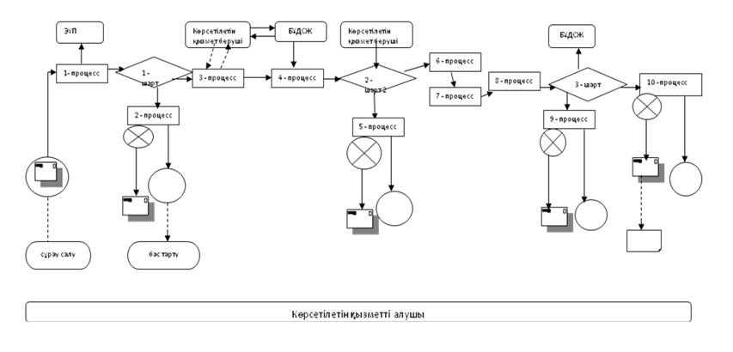

**Шартты белгілер:**

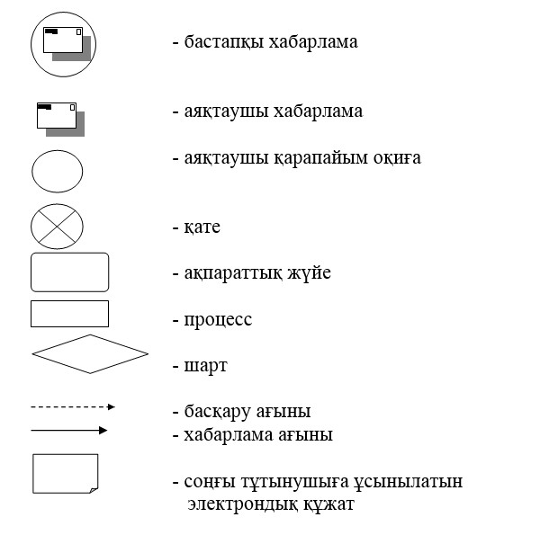

|  |  |
| --- | --- |
|  | "Дәрігерді үйге шақыру" мемлекеттік көрсетілетін қызмет регламентіне 3-қосымша |

**"Дәрігерді үйге шақыру" мемлекеттік қызмет**  
**көрсетудің бизнес-процестерінің анықтамалығы**

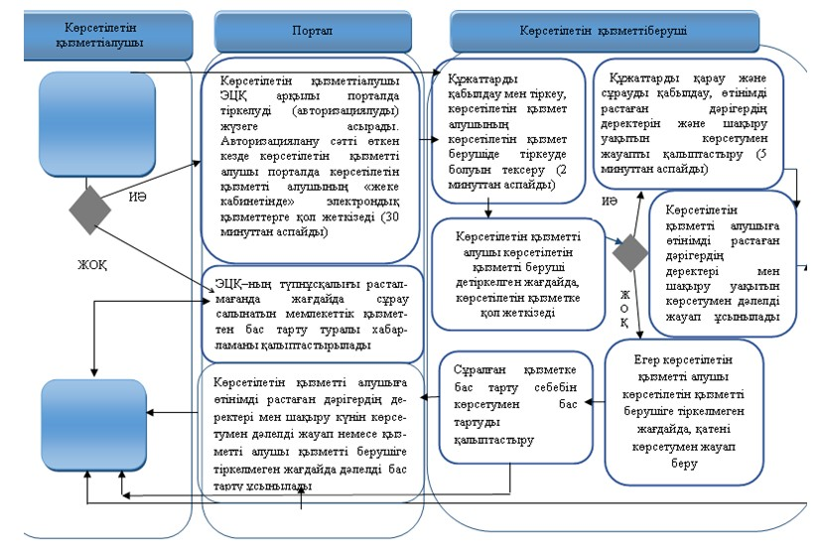

**Шартты белгілер:**

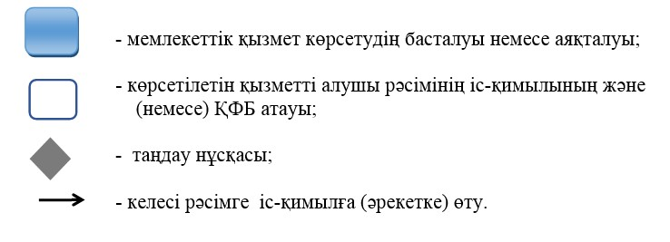

|  |  |
| --- | --- |
|  | Павлодар облысы әкімдігінің 2015 жылғы 28 мамыр № 160/5 қаулысымен бекітілді |

**"Дәрігердің қабылдауына жазылу"**  
**мемлекеттік көрсетілетін қызмет регламенті**

      Ескерту. Регламенттің барлық мәтіні бойынша:  
      "халыққа қызмет көрсету орталығымен" сөздері "Мемлекеттік корпорациямен" сөздерімен ауыстырылды;  
      "Халыққа қызмет көрсету орталығы" шаруашылық жүргізу құқығындағы республикалық мемлекеттік кәсіпорнының Павлодар облысы бойынша филиалы" сөздері "Азаматтарға арналған үкімет" мемлекеттік корпорациясы" коммерциялық емес акционерлік қоғамы" сөздерімен ауыстырылды;  
      "Павлодар облысы бойынша Халыққа қызмет көрсету орталығы" шаруашылық жүргізу құқығындағы республикалық мемлекеттік кәсіпорны" сөздері "Азаматтарға арналған үкімет" мемлекеттік корпорациясы" коммерциялық емес акционерлік қоғамы" сөздерімен ауыстырылды - Павлодар облыстық әкімдігінің 19.02.2016 № 41/2 (алғаш ресми жарияланған күнінен кейін он күнтізбелік күн өткен соң қолданысқа енгізіледі) қаулысымен.

**1. Жалпы ережелер**

      1. "Дәрігердің қабылдауына жазылу" мемлекеттік көрсетілетін қызметін (бұдан әрі – мемлекеттік көрсетілетін қызмет) медициналық-санитариялық алғашқы көмек көрсететін медициналық ұйымдар (бұдан әрі – көрсетілетін қызметті беруші) көрсетеді.

      Өтініштерді қабылдау және мемлекеттік қызметті көрсету нәтижелерін беру:

      1) көрсетілетін қызметті беруші (тікелей немесе көрсетілетін қызметті алушының телефоны бойынша өтініш берген кезде);  
      2) www.egov.kz "электрондық үкімет" веб-порталы (бұдан әрі – портал) арқылы жүзеге асырылады.  
      2. Мемлекеттік қызметті көрсету нысаны: электрондық (ішінара автоматтандырылған) және (немесе) қағаз түрінде.  
      3. Мемлекеттік қызметті көрсету нәтижесі:  
      1) көрсетілетін қызметті берушіге тікелей немесе телефон байланысы арқылы өтініш берген кезде – көрсетілетін қызметті беруші дәрігерінің қабылдауына алдын ала жазылу журналында жазылу және одан кейін дәрігерлердің қабылдау кестесіне (бұдан әрі – кесте) сәйкес дәрігердің қабылдайтын күнін, уақытын көрсете отырып, ауызша жауап;  
      2) порталға электрондық нысанда жүгінген кезде – "жеке кабинетте" электрондық өтінім статусы түрінде хабарлама.

      Бұл ретте мемлекеттік қызметті көрсетуге сұраныс қабылданғаннан кейін жеке тұлғаға (бұдан әрі - көрсетілетін қызметті алушы) белгіленген уақытта медициналық көмек көрсетіледі.

      Көрсетілетін қызметті алушы мемлекеттік көрсетілетін қызметті таңдау кезде көрсетілетін қызметті берушіге тікелей немесе телефон байланысы арқылы жүгінген кезде кестеге сәйкес дәрігердің бос уақытын таңдау мүмкіндігі беріледі.

      Порталда электрондық нысанда көрсетілетін қызметті алушыға мемлекеттік көрсетілетін қызметті таңдау кезде кестеге сәйкес дәрігердің бос уақытын таңдау мүмкіндігі беріледі.

**2. Мемлекеттік қызмет көрсету процесінде көрсетілетін**  
**қызметті берушінің құрылымдық бөлімшелерінің**  
**(қызметкерлерінің) іс-қимыл тәртібін сипаттау**

      4. Қазақстан Республикасы Денсаулық сақтау және әлеуметтік даму министрлігінің 2015 жылғы 27 сәуірдегі "Денсаулық сақтау саласындағы мемлекеттік көрсетілетін қызметтер стандарттарын бекіту туралы" (бұдан әрі – стандарт) № 272 бұйрығымен бекітілген мемлекеттік көрсетілетін қызмет стандартының 9-тармағымен қарастырылған құжаттар мемлекеттік қызметті көрсету рәсімінің (іс-қимылының) басталуына негіз болып табылады.  
      5. Көрсетілетін қызметті беруші арқылы мемлекеттік қызметті көрсету процесінің құрамына кіретін әрбір рәсімнің (іс-қимылдың) мазмұны:

      көрсетілетін қызметті алушы көрсетілетін қызметті берушіге құжаттар топтамасын тапсырған сәттен бастап өтініш қабылданады және тіркеледі (2 минуттан аспайды);

      көрсетілетін қызметті алушының өтінішін қарау және бекітілген халық тіркеліміне сәйкес (бұдан әрі - БХТ) осы көрсетілетін қызметті берушіде тіркеуде болуын тексеру (5 минуттан аспайды);

      көрсетілетін қызметті берушінің көрсетілетін қызметті алушыға дәрігердің келу күнін, уақытын көрсете отырып, ауызша жауап беру (3 минуттан аспайды).

      6. Мемлекеттік қызметті көрсету нәтижесі:  
      1) көрсетілетін қызметті берушіге тікелей немесе телефон байланысы арқылы өтініш берген кезде – көрсетілетін қызметті берушінің дәрігерінің қабылдауына алдын ала жазылу журналында жазылу және одан кейін кестеге сәйкес дәрігердің қабылдайтын күнін, уақытын көрсете отырып, ауызша жауап беру;  
      2) порталға электрондық нысанда жүгінген кезде – "жеке кабинетте" электрондық өтінім статусы түрінде хабарлама.

      Бұл ретте мемлекеттік қызметті көрсетуге сұраныс қабылданғаннан кейін көрсетілетін қызметті алушыға белгіленген уақытта медициналық көмек көрсетіледі.

      Көрсетілетін қызметті алушы мемлекеттік көрсетілетін қызметті таңдау кезде көрсетілетін қызметті берушіге тікелей немесе телефон байланысы арқылы жүгінген кезде кестеге сәйкес дәрігердің бос уақытын таңдау мүмкіндігі беріледі.

**3. Мемлекеттік қызмет көрсету процесінде көрсетілетін**  
**қызметті берушінің құрылымдық бөлімшелерінің**  
**(қызметкерлерінің) өзара іс-қимыл тәртібін сипаттау**

      7. Мемлекеттік қызмет көрсету процесіне қатысатын көрсетілетін қызметті берушінің құрылымдық бөлімшелерінің (қызметкерлерінің) тізбесі:  
      медициналық тіркеуші.  
      8. Әрбір іс-қимылдың орындалу мерзімін көрсете отырып, дәрігердің қабылдауына жазылу кезінде рәсімнің (іс-қимылдың) реттілігін сипаттау осы регламенттің 1-қосымшасында келтірілген.

**4. Мемлекеттік қызмет көрсету процесіне**  
**Мемлекеттік корпорациямен және (немесе) өзге де көрсетілетін**  
**қызметті берушілермен өзара іс-қимыл тәртібін,**  
**сондай-ақ ақпараттық жүйелерді пайдалану тәртібін сипаттау**

      9. Мемлекеттік көрсетілетін қызмет "Азаматтарға арналған үкімет" мемлекеттік корпорациясы" коммерциялық емес акционерлік қоғамы арқылы көрсетілмейді.  
      10. Электрондық нысанда мемлекеттік көрсетілетін қызмет порталға жүгінген күні көрсетіледі.  
      11. Порталы арқылы мемлекеттік қызмет көрсету кезінде өтініш берудің және көрсетілетін қызметті беруші мен көрсетілетін қызметті алушы арасындағы рәсімнің (іс-қимылдың) реттілігін сипаттау:  
      1) көрсетілетін қызметті алушы "электрондық үкімет" порталында тіркелуді (бұдан әрі – ЭҮП) жеке сәйкестендіру нөмірі (бұдан әрі – ЖСН) және парольдің көмегімен іске асырады (ЭҮП-да тіркелмеген алушылар үшін іске асырылады);  
      2) 1-процесс – көрсетілген мемлекеттік қызметті алу үшін ЭҮП-те авторизациялау үдерісі;  
      3) 1-шарт – логин (ЖСН) және пароль арқылы тіркелген көрсетілетін қызметті алушы туралы деректердің түпнұсқалығын ЭҮП тексеру;  
      4) 2-процесс – көрсетілетін қызметті алушының деректерінде бұзушылықтардың болуына байланысты ЭҮП-те авторизациялаудан бас тарту туралы хабарламаны қалыптастыру;  
      5) 3-процесс – көрсетілетін қызметті алушының осы регламентте көрсетілген қызметті таңдауы;  
      6) 4-процесс – бірыңғай ұлттық денсаулық сақтау жүйесінен (бұдан әрі - БҰДСЖ) медициналық ұйымдарға (бұдан әрі – МҰ) тіркелу мәртебесіне сұрау салу;  
      7) 2-шарт – алғашқы медициналық-санитарлық көмек көрсететін МҰ-ға көрсетілетін қызметті алушының тіркелуін тексеру;  
      8) 5-процесс – көрсетілетін қызметті алушы алғашқы медициналық-санитарлық көмек көрсететін қандай да бір МҰ-ға тіркелмеуіне байланысты қызмет көрсетуден бас тарту туралы хабарламаны қалыптастыру;  
      9) 6-процесс – қызмет көрсету үшін сұрау салу нысанын экран шығару және оның құрылымы мен форматтық талаптарын ескере отырып, көрсетілетін қызметті алушының нысанын толтыруы (деректерді енгізуі);  
      10) 7-процесс – БҰДСЖ-дан электрондық мемлекеттік қызметке сұрау салу;  
      11) 8-процесс – МҰ-ның торабына көрсетілетін қызметті алушының өтінімін БҰДСЖ-ға жіберуі;  
      12) 9-процесс – МҰ-дан (медициналық ұйым, дәрігердің ТАЖ, бөлімшесі, кабинет нөмірі, қабылдау уақыты/күні) қызмет алу үшін ақпаратты ПЭҮ-де қалыптастыру қызмет көрсету нәтижесі болып табылады.

      Портал арқылы мемлекеттік қызмет көрсету кезінде қатыстырылған ақпараттық жүйелердің функционалдық өзара іс-қимылы осы регламенттің 2-қосымшасына сәйкес диаграммада келтірілген.

      12. Мемлекеттік қызметті көрсету нәтижесі:

      порталға электрондық форматта жүгінген кезде – электрондық түрде дәрігердің қабылдауына жазылу туралы анықтама беру.

      Порталда электрондық нысанда көрсетілетін қызметті алушыға мемлекеттік көрсетілетін қызметті таңдау кезде кестеге сәйкес дәрігердің бос уақытын таңдау мүмкіндігі беріледі.

      13. Мемлекеттік қызмет көрсету процесінде көрсетілетін қызметті берушінің құрылымдық бөлімшелерінің (қызметкерлерінің) өзара іс-қимылын және мемлекеттік қызмет көрсету процесінде ақпараттық жүйелерді қолдану тәртібін толық сипаттау осы регламенттің 3-қосымшасына сәйкес мемлекеттік қызмет көрсетудің бизнес-процестерінің анықтамалығында көрсетіледі.

|  |  |
| --- | --- |
|  | "Дәрігердің қабылдауына жазылу" мемлекеттік көрсетілетін қызмет регламентіне 1-қосымша |

**Мемлекеттік қызмет көрсету процесінде көрсетілетін қызметті**  
**берушінің құрылымдық бөлімшелерінің (қызметкерлерінің)**  
**өзара іс-қимыл тәртібін сипаттау**

|  |  |  |  |  |
| --- | --- | --- | --- | --- |
|  | Негізгі процестің (жұмыс барысының) іс-қимылы | | | |
| 1 | 2 | 3 | 4 | 5 |
| 1 | Іс-қимылдың (жұмыс барысының) № | 1 | 2 | 3 |
| 2 | Құрылымдық бөлімшенің атауы | Медициналық тіркеуші | Медициналық тіркеуші | Медициналық тіркеуші |
| 3 | Іс-қимылдың (үдерістің, рәсімнің, операцияның) атауы және олардың сипаттамасы | Көрсетілетін қыз-метті алушының өтінішін қабылдау, тіркеу | Көрсетілетін қызмет алушының көрсетілетін қызмет берушіде тіркеуде болуын тексеру | Көрсетілетін қызметті алушыға дәрігерді таңдау мүмкіндігін беру |
| 4 | Аяқтау нысаны (дәрігердің қабыл-дауына жазылу) | Өтінішті дәрігердің қабылдауына алдын ала жазылу журналына жазу | Көрсетілетін қызметті алушының өтінішін қарау | Қабылдау күнін, уақытын көрсете отырып, дәлелді жауап беру |
| 5 | Орындау мерзімдері | 2 минуттан аспайды | 5 минуттан аспайды | 3 минуттан аспайды |

|  |  |
| --- | --- |
|  | "Дәрігердің қабылдауына жазылу" мемлекеттік көрсетілетін қызмет регламентіне 2-қосымша |

**Көрсетілетін қызметті берушілермен өзара іс-қимыл тәртібін, сондай-ақ**  
**мемлекеттік қызмет көрсету процесінде ақпараттық жүйелерді**  
**пайдалану тәртібін сипаттау диаграмма**

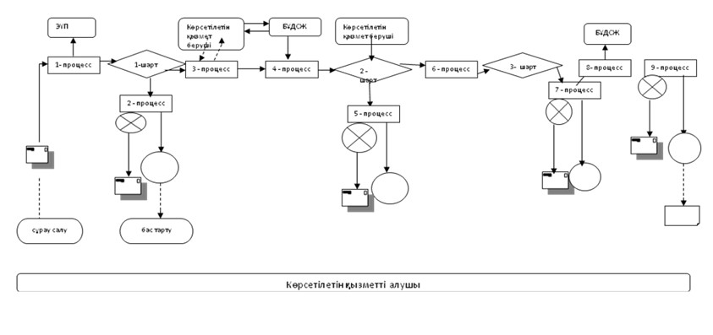

**Шартты белгілер:**

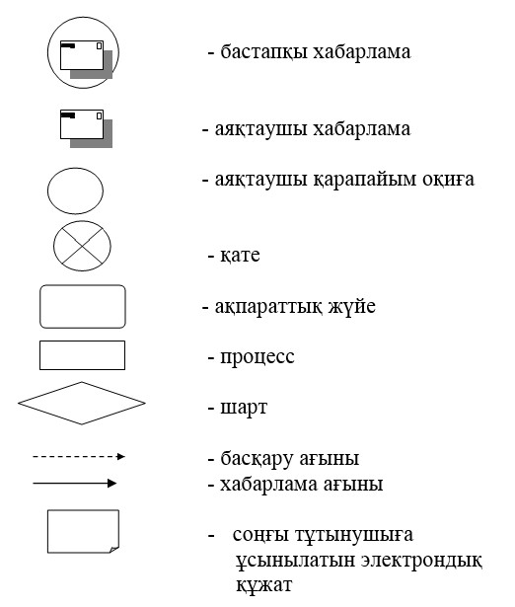

|  |  |
| --- | --- |
|  | "Дәрігердің қабылдауына жазылу" мемлекеттік көрсетілетін қызмет регламентіне 3-қосымша |

**"Дәрігердің қабылдауына жазылу" мемлекеттік қызмет**  
**көрсетудің бизнес-процестерінің анықтамалығы**

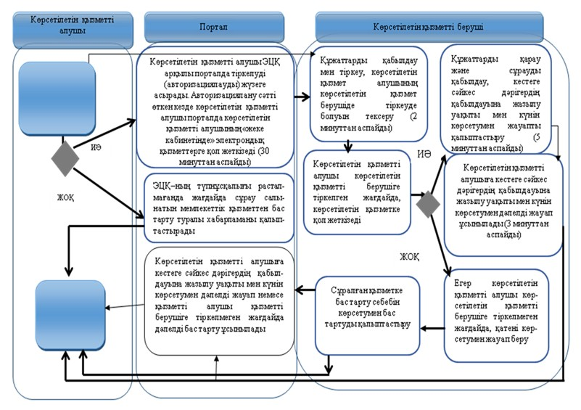

**Шартты белгілер:**

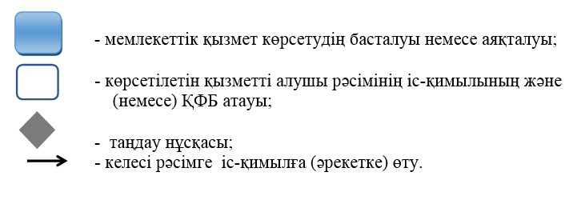

|  |  |
| --- | --- |
|  | Павлодар облысы әкімдігінің 2015 жылғы 28 мамыр № 160/5 қаулысымен бекітілді |

**"Алғашқы медициналық-санитариялық көмек**  
**көрсететін медициналық ұйымдарға тіркелу" мемлекеттік**  
**көрсетілетін қызмет регламенті**

      Ескерту. Регламенттің барлық мәтіні бойынша:  
      "халыққа қызмет көрсету орталығымен" сөздері "Мемлекеттік корпорациямен" сөздерімен ауыстырылды;  
      "Халыққа қызмет көрсету орталығы" шаруашылық жүргізу құқығындағы республикалық мемлекеттік кәсіпорнының Павлодар облысы бойынша филиалы" сөздері "Азаматтарға арналған үкімет" мемлекеттік корпорациясы" коммерциялық емес акционерлік қоғамы" сөздерімен ауыстырылды;  
      "Павлодар облысы бойынша Халыққа қызмет көрсету орталығы" шаруашылық жүргізу құқығындағы республикалық мемлекеттік кәсіпорны" сөздері "Азаматтарға арналған үкімет" мемлекеттік корпорациясы" коммерциялық емес акционерлік қоғамы" сөздерімен ауыстырылды - Павлодар облыстық әкімдігінің 19.02.2016 № 41/2 (алғаш ресми жарияланған күнінен кейін он күнтізбелік күн өткен соң қолданысқа енгізіледі) қаулысымен.

**1. Жалпы ережелер**

      1. "Алғашқы медициналық-санитариялық көмек көрсететін медициналық ұйымдарға тіркелу" мемлекеттік көрсетілетін қызметін (бұдан әрi – мемлекеттiк көрсетiлетiн қызмет) медициналық-санитариялық алғашқы көмек көрсететін медициналық ұйымдар (бұдан әрі – көрсетілетін қызметті беруші) көрсетедi.

      Мемлекеттік көрсетілетін қызметтерді көрсетуге өтініштерді қабылдау және олардың нәтижелерін беру:

      1) көрсетілетін қызметті беруші (тікелей немесе көрсетілетін қызметті алушы телефон бойынша өтініш берген кезде);  
      2) www.egov.kz "электрондық үкімет" веб-порталы (бұдан әрі – портал) арқылы жүзеге асырылады.  
      2. Мемлекеттік қызметті көрсету нысаны: электрондық (ішінара автоматтандырылған) және (немесе) қағаз түрінде.  
      3. Мемлекеттік қызметті көрсету нәтижесі:  
      1) қағаз түріндегі (еркін нысанда) тіркеу туралы хабарлама (талон);  
      2) Қазақстан Республикасы Денсаулық сақтау және әлеуметтік даму министрінің 2015 жылғы 27 сәуірдегі "Денсаулық сақтау саласындағы мемлекеттік көрсетілетін қызметтер стандарттарын бекіту туралы" № 272 бұйрығымен бекітілген "Алғашқы медициналық-санитариялық көмек көрсететін медициналық ұйымдарға тіркелу" мемлекеттік көрсетілетін қызмет стандартының (бұдан әрi –Стандарт) 1-қосымшасына сәйкес көрсетілетін қызметті берушінің электрондық-цифрлық қолтаңбасы (бұдан әрі - ЭЦҚ) қойылған электронды құжат нысаны.

**2. Мемлекеттік қызметті көрсету процесінде көрсетілетін қызметті**  
**берушінің құрылымдық бөлімшелерінің**  
**(қызметкерлерінің) іс-қимыл тәртібін сипаттау**

      4. Стандарттың 9–тармағында көзделген құжаттар тізбесі мемлекеттік қызметті көрсету жөніндегі рәсімді (іс-қимылды) бастау үшін негіздеме болып табылады.  
      5. Көрсетілетін қызметті беруші арқылы мемлекеттік қызметті көрсету процесінің құрамына кіретін әрбір рәсімнің (іс-қимылдың) мазмұны:

      жеке тұлға (бұдан әрі - көрсетілетін қызметті алушы) көрсетілетін қызметті берушіге құжаттар топтамасын тапсырған сәттен бастап өтініш қабылданады және тіркеледі (5 минуттан аспайды);

      көрсетілетін қызметті алушының өтінішін қарау және бекітілген халық тіркеліміне сәйкес осы көрсетілетін қызметті берушіде тіркеуде болуын тексеру (15 минуттан аспайды);

      көрсетілетін қызметті берушінің көрсетілетін қызметті алушыға қағаз түрінде (еркін нысанда) тіркеу туралы анықтама (талон) беруі (10 минуттан аспайды).

      6. Мемлекеттік қызметті көрсету нәтижесі – Стандарттың 1-қосымшасына сәйкес қағаз түрінде (еркін нысанда) тіркеу туралы хабарлама (талон).

**3. Мемлекеттік қызмет көрсету процесінде көрсетілетін қызметті**  
**берушінің құрылымдық бөлімшелерінің (қызметкерлерінің)**  
**өзара іс-қимыл тәртібін сипаттау**

      7. Мемлекеттік қызметті көрсету процесіне қатысатын көрсетілетін қызметті берушінің құрылымдық бөлімшелерінің (қызметкерлерінің) тізбесі:

      медициналық тіркеуші.

      8. Медициналық-санитариялық көмек көрсететін медициналық ұйымға тіркеу кезінде әрбір іс-қимылдың орындалу мерзімін көрсете отыра, іс-қимылдың реттілігін сипаттау осы регламенттің 1-қосымшасында келтірілген.

**4. Мемлекеттік қызмет көрсету процесінде**  
**Мемлекеттік корпорациямен және (немесе) өзге де көрсетілетін**  
**қызметті берушілермен өзара іс-қимыл тәртібін, сондай-ақ**  
**ақпараттық жүйелерді пайдалану тәртібін сипаттау**

      9. Мемлекеттік көрсетілетін қызмет "Азаматтарға арналған үкімет" мемлекеттік корпорациясы" коммерциялық емес акционерлік қоғамы арқылы көрсетілмейді.  
      10. Электрондық нысанда мемлекеттік көрсетілетін қызмет порталға жүгінген күні көрсетіледі.  
      11. Порталы арқылы мемлекеттік қызмет көрсету кезінде өтініш берудің және көрсетілетін қызметті беруші мен көрсетілетін қызметті алушының арасындағы рәсімнің (іс-қимылдың) реттілігін сипаттау:  
      1) көрсетілетін қызметті алушы "электрондық үкімет" порталында тіркелуді (бұдан әрі – ЭҮП) жеке сәйкестендіру нөмірі (бұдан әрі – ЖСН) және парольдің көмегімен іске асырады (ЭҮП-да тіркелмеген алушылар үшін іске асырылады);  
      2) 1-процесс – көрсетілетін қызметті алу үшін көрсетілетін қызметті алушының ЭҮП-те ЖСН мен парольді енгізуі (авторизациялау үдерісі);  
      3) 1-шарт –ЖСН және пароль арқылы тіркелген көрсетілетін қызметті беруші туралы деректердің түпнұсқалығын ЭҮП-те тексеру;  
      4) 2- процесс – көрсетілетін қызметті берушінің деректерінде бұзушылықтардың болуына байланысты авторизациялаудан бас тарту туралы хабарламаны ЭҮП-да қалыптастыру;  
      5) 3- процесс – көрсетілетін қызметті берушінің осы регламентте көрсетілген қызметті таңдауы, қызмет көрсету үшін сұрау салу нысанын экранға шығаруы және оның құрылымы мен форматтық талаптарын ескере отырып, көрсетілетін қызметті алушының нысанды толтыруы (деректерді енгізуі), сондай-ақ сұрау салуды куәландыру (қол қою) үшін көрсетілетін қызметті алушының ЭЦҚ-ның тіркеу куәлігін таңдауы;  
      6) 2-шарт - ЭҮП-те ЭЦҚ тіркеу куәлігінің әрекет ету мерзімін және қайтарып алынған (күші жойылған) тіркеу куәліктерінің тізімінде болмауын, сондай-ақ сәйкестендіру деректеріне сәйкес келуін тексеру (сұрау салуда көрсетілген ЖСН және ЭЦҚ тіркеу куәлігінде көрсетілген ЖСН арасындағы);  
      7) 4- процесс – көрсетілетін қызметті алушының ЭЦҚ түпнұсқалығының расталмауына байланысты сұрау салынатын қызметті көрсетуден бас тарту туралы хабарламаны қалыптастыру;  
      8) 5- процесс – қызмет көрсету үшін сұрау салудың толтырылған нысанын көрсетілетін қызметті алушының ЭЦҚ арқылы куәландыру және көрсетілетін қызметті беруші өңдеу үшін көрсетілетін қызметті берушінің ЭҮП арқылы электрондық құжатты (сұрау салуды) жіберу;  
      9) 6- процесс – көрсетілетін қызметті берушінің ЭҮП электрондық құжаттарын тіркеу;  
      10) 3-шарт – ұсынылған электрондық құжаттың (сұрау салу) қызмет көрсету негіздеріне сәйкестігін қызметті берушінің тексеруі (өңдеу);  
      11) 7 - процесс - бұзушылықтардың болуына байланысты сұрау салынатын қызметті көрсетуден бас тарту туралы хабарламаны қалыптастыру;  
      12) 8 - процесс - көрсетілетін қызметті берушінің ЭҮП–де қалыптастырылған қызмет көрсету нәтижесін (электрондық құжат нысанына бекіту туралы анықтама (талон) беруі) көрсетілетін қызметті алушының алуы. Электрондық құжат көрсетілетін қызметті берушінің лауазымды адамының ЭЦҚ-сын пайдалану арқылы қалыптастырылады.

      Портал арқылы мемлекеттік қызмет көрсету кезінде қатыстырылған ақпараттық жүйелердің функционалдық өзара іс-қимылы осы регламенттің 2-қосымшасына сәйкес диаграммада келтірілген.

      12. Мемлекеттік қызметті көрсету нәтижесі:

      порталға электрондық форматта жүгінген кезде – Стандарттың 1-қосымшасына сәйкес көрсетілетін қызметті берушінің ЭЦҚ қойылған электрондық нысанда тіркеу туралы анықтама (талон).

      13. Мемлекеттік қызмет көрсету процесінде көрсетілетін қызметті берушінің құрылымдық бөлімшелерінің (қызметкерлерінің) рәсімдер (іс-қимылдар) реттілігін және ақпараттық жүйелерді қолдану тәртібін толық сипаттау осы регламенттің 3-қосымшасына сәйкес мемлекеттік қызмет көрсетудің бизнес-процестерінің анықтамалығында көрсетіледі.

|  |  |
| --- | --- |
|  | "Алғашқы медициналық- санитариялық көмек көрсететін медициналық ұйымдарға тіркелу" мемлекеттік көрсетілетін қызмет регламентіне 1-қосымша |

**Мемлекеттік қызмет көрсету процесінде көрсетілетін**  
**қызметті берушінің құрылымдық бөлімшелерінің**  
**(қызметкерлерінің) өзара іс-қимыл тәртібін сипаттау**

|  |  |  |  |  |
| --- | --- | --- | --- | --- |
|  | Негізгі процестің (жұмыс барысының) іс-қимылы | | | |
| 1 | 2 | 3 | 4 | 5 |
| 1 | Іс-қимылдың (жұмыс барысының) № | 1 | 2 | 3 |
| 2 | Құрылымдық бөлімшенің атауы | Медициналық тіркеуші | Медициналық тіркеуші | Медициналық тіркеуші |
| 3 | Іс-қимылдың (үдерістің, рәсімнің, операцияның) атауы және олардың сипаттамасы | Көрсетілетін қызметті алушының өтінішін қабылдау, тіркеу | Көрсетілетін қызмет берушіде тіркеуде болуын тексеру | Анықтама (талон) беруге дайындық |
| 4 | Аяқтау нысаны (көрсетілетін қызмет берушіде тіркеуде болуы туралы анықтама (талон) беру) | Көрсетілетін қызметті алушының өтінішін тіркеу журналына жазу | Көрсетілетін қызметті алушының өтінішін жауапты орындаушыға беру | Анықтаманы (талон) беру |
| 5 | Орындау мерзімдері | 5 минуттан аспайды | 15 минуттан аспайды | 10 минуттан аспайды |
|  | | | | |

|  |  |
| --- | --- |
|  | "Алғашқы медициналық- санитариялық көмек көрсететін медициналық ұйымдарға тіркелу" мемлекеттік көрсетілетін қызмет регламентіне 2-қосымша |

**Көрсетілетін қызметті берушілермен өзара іс-қимыл тәртібін, сондай-ақ**  
**мемлекеттік қызмет көрсету процесінде ақпараттық**  
**жүйелерді пайдалану тәртібін сипаттау**

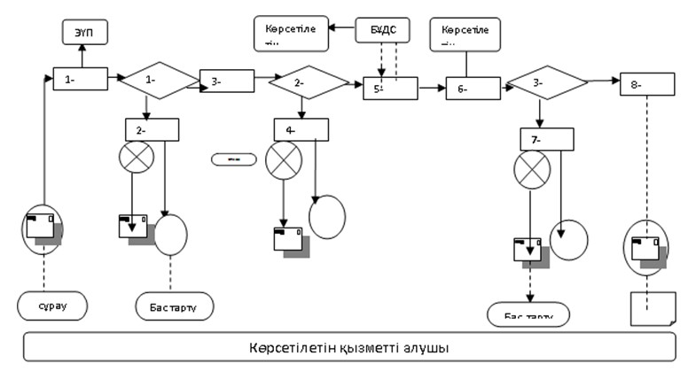

**Шартты белгілер:**

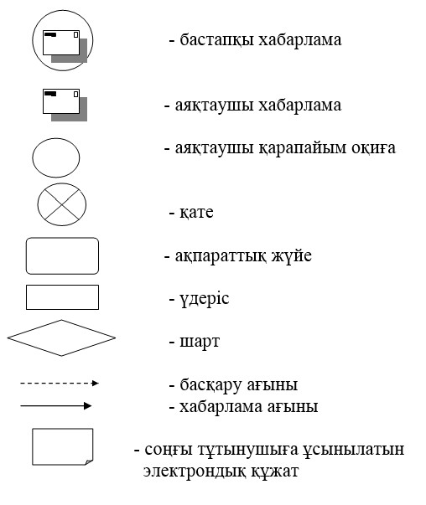

|  |  |
| --- | --- |
|  | "Алғашқы медициналық- санитариялық көмек көрсететін медициналық ұйымдарға тіркелу" мемлекеттік көрсетілетін қызмет регламентіне 3-қосымша |

**"Алғашқы медициналық-санитариялық көмек көрсететін медициналық ұйымдарға**  
**тіркелу" мемлекеттік қызмет көрсетудің бизнес- процестерінің анықтамалығы**

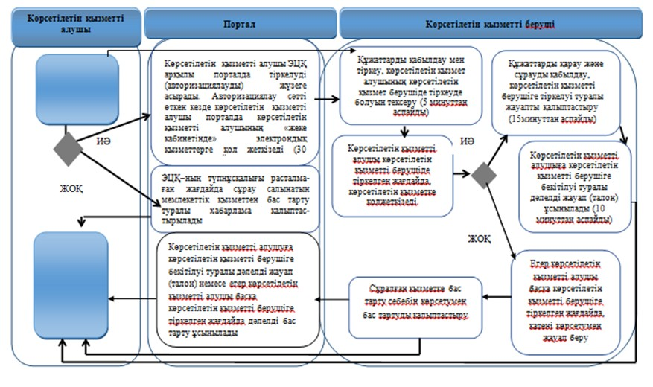

**Шартты белгілер:**

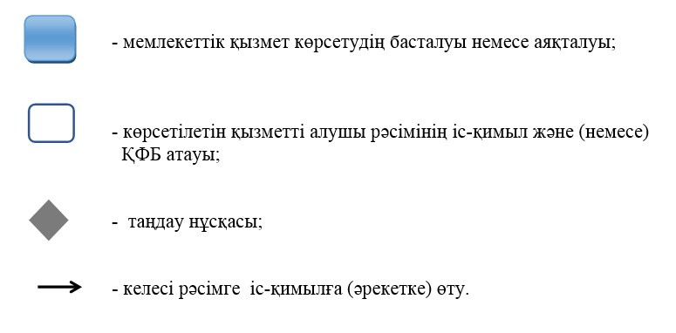

|  |  |
| --- | --- |
|  | Павлодар облысы әкімдігінің 2015 жылғы 28 мамыр № 160/5 қаулысымен бекітілді |

**"АИТВ-инфекцияның болуына ерікті анонимді**  
**және міндетті құпия медициналық тексерілу"**  
**мемлекеттік көрсетілетін қызмет регламенті**

      Ескерту. Регламенттің барлық мәтіні бойынша:  
      "халыққа қызмет көрсету орталығымен" сөздері "Мемлекеттік корпорациямен" сөздерімен ауыстырылды;  
      "Халыққа қызмет көрсету орталығы" шаруашылық жүргізу құқығындағы республикалық мемлекеттік кәсіпорнының Павлодар облысы бойынша филиалы" сөздері "Азаматтарға арналған үкімет" мемлекеттік корпорациясы" коммерциялық емес акционерлік қоғамы" сөздерімен ауыстырылды;  
      "Павлодар облысы бойынша Халыққа қызмет көрсету орталығы" шаруашылық жүргізу құқығындағы республикалық мемлекеттік кәсіпорны" сөздері "Азаматтарға арналған үкімет" мемлекеттік корпорациясы" коммерциялық емес акционерлік қоғамы" сөздерімен ауыстырылды - Павлодар облыстық әкімдігінің 19.02.2016 № 41/2 (алғаш ресми жарияланған күнінен кейін он күнтізбелік күн өткен соң қолданысқа енгізіледі) қаулысымен.

**1. Жалпы ережелер**

      1. "АИТВ-инфекцияның болуына ерікті анонимді және міндетті құпия медициналық тексерілу" мемлекеттік көрсетілетін қызметін (бұдан әрі - мемлекеттік көрсетілетін қызмет) медициналық-санитариялық алғашқы көмек көрсететін медициналық ұйымдар, ЖИТС-тың алдын алу және күресу жөніндегі орталықтар (бұдан әрі – көрсетілетін қызметті беруші) көрсетеді.   
      2. Мемлекеттік қызметті көрсету нысаны – қағаз түрінде.  
      3. Мемлекеттік қызметті көрсету нәтижесі:

      Қазақстан Республикасы Денсаулық сақтау және әлеуметтік даму министрінің 2015 жылғы 27 сәуірдегі "Денсаулық сақтау саласындағы мемлекеттік көрсетілетін қызметтер стандарттарын бекіту туралы" № 272 бұйрығымен бекітілген "АИТВ-инфекцияның болуына ерікті анонимді және міндетті құпия медициналық тексерілу" мемлекеттік көрсетілетін қызмет стандартының (бұдан әрі – Стандарт) қосымшасына сәйкес мемлекеттік көрсетілетін қызметтің теріс нәтижелерін растайтын адамның иммунитет тапшылығы вирусына қарсы антиденеге арналған зерттеу туралы анықтама-сертификат.

      Анықтама-сертификат берілген сәтінен бастап 3 (үш) ай ішінде жарамды болады.

**2. Мемлекеттік қызметті көрсету процесінде көрсетілетін қызметті**  
**берушінің құрылымдық бөлімшелерінің**  
**(қызметкерлерінің) іс-қимыл тәртібін сиппатау**

      4. Стандарттың 9-тармағында көзделген құжаттар тізбесі мемлекеттік қызметті көрсету жөніндегі рәсімді (іс-қимылды) бастау үшін негіздеме болып табылады.  
      5. Көрсетілетін қызметті беруші арқылы мемлекеттік қызметті көрсету процесінің құрамына кіретін әрбір рәсімнің (іс-қимылдың) мазмұны:

      көрсетілетін қызметті берушінің психоәлеуметтік консультация өткізуі, өтінішті қабылдауы, тіркеуі және тестілеуге қан алуы (1 жұмыс күнінен аспайды);

      АИТВ-ға антиденелердің болуына тестілеу өткізу (1 жұмыс күнінен аспайды);

      тестілеуден кейін консультация өткізу, анықтама-сертификат беру (1 жұмыс күнінен аспайды).

      Оң нәтиже болған жағдайда:

      қайтадан қан алу (1 жұмыс күнінен аспайды);

      АИТВ-ға антиденелердің болуына қайта тестілеу өткізу (18 жұмыс күнінен аспайды);

      көрсетілетін қызметті алушының қолына жазбаша түрде хабарлама беру (1 жұмыс күнінен аспайды).

      6. Мемлекеттік қызметті көрсету нәтижесі – мемлекеттік көрсетілетін қызметтің теріс нәтижелерін растайтын адамның иммунитет тапшылығы вирусына қарсы антиденеге арналған зерттеу туралы анықтама-сертификат.

      Бастапқы оң нәтижені алу кезінде көрсетілген қызметті беруші АИТВ-ға антиденелердің болуын қайта тестілеу үшін қан алуды қамтамасыз етеді.

      Зерттеп-қарау нәтижесі нақты оң нәтиже болған жағдайда, ЖИТС орталықтарының мамандары психоәлеуметтік консультация жүргізеді, онда сақтану шаралары, медициналық қызмет көрсету тәртібі, басқа адамдарға жұқтырғаны үшін әкімшілік және қылмыстық жауапкершілігі түсіндіріледі.

      Кәмелетке толмағандар мен әрекетке қабілетсіз адамдарға консультация олардың заңды өкілдерінің қатысуымен жүргізіледі.

      Кәмелетке толмағандар мен әрекетке қабілетсіз көрсетілетін қызметті алушыларға мемлекеттік қызметті көрсету нәтижелерін көрсетілетін қызметті беруші олардың ата-аналарына немесе заңды өкілдеріне береді.

**3. Мемлекеттік қызмет көрсету процесінде көрсетілетін**  
**қызметті берушінің құрылымдық бөлімшелерінің**  
**(қызметкерлерінің) өзара іс-қимыл тәртібін сипаттау**

      7. Мемлекеттік қызметті көрсету процесіне қатысатын көрсетілетін қызметті берушінің құрылымдық бөлімшілерінің (қызметкерлерінің) тізбесі:

      психоәлеуметтік консультация беру кабинетінің психотерапевт-дәрігері;

      қан алу кабинетінің медициналық бикесі;

      зертханашы-дәрігер.

      8. Мемлекеттік қызметті көрсету процесінде көрсетілетін қызметті берушінің құрылымдық бөлімшелерінің (қызметкерлерінің) рәсімдер (іс-қимылдар) реттілігін толық сипаттау осы регламенттің қосымшасына сәйкес мемлекеттік қызмет көрсетудің бизнес-процестерінің анықтамалығында көрсетіледі.

**4. Мемлекеттік қызмет көрсету процесінде**  
**Мемлекеттік корпорациямен және (немесе) өзге де көрсетілетін**  
**қызметті берушілермен өзара іс-қимыл тәртібін, сондай-ақ**  
**ақпараттық жүйелерді пайдалану тәртібін сипаттау**

      9. Мемлекеттік көрсетілетін қызмет "Азаматтарға арналған үкімет" мемлекеттік корпорациясы" коммерциялық емес акционерлік қоғамы және қызмет www.egov.kz "электрондық үкімет" веб-порталы арқылы көрсетілмейді.

|  |  |
| --- | --- |
|  | "АИТВ-инфекцияның болуына ерікті анонимді және міндетті құпия медициналық тексерілу" мемлекеттік көрсетілетін қызмет регламентіне қосымша |

**"АИТВ-инфекцияның болуына ерікті анонимді және міндетті құпия медициналық**  
**тексерілу" мемлекеттік қызметін көрсету бизнес-процестерінің анықтамалығы**

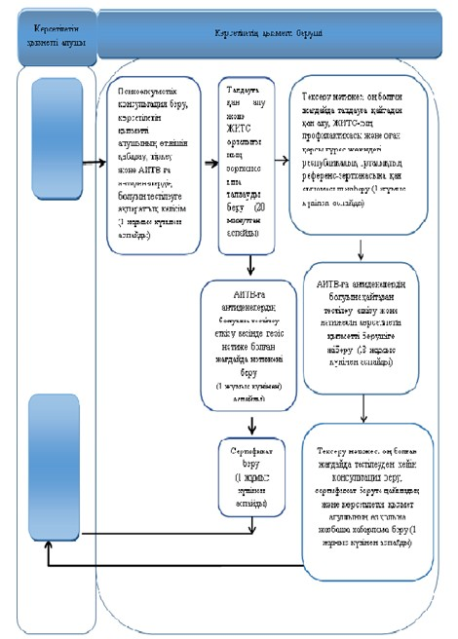

**Шартты белгілер:**

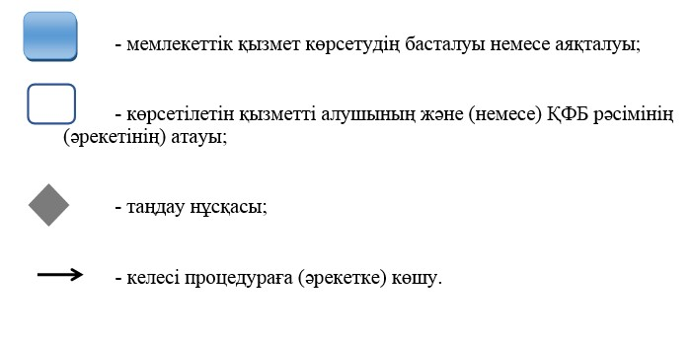

|  |  |
| --- | --- |
|  | Павлодар облысы әкімдігінің 2015 жылғы 28 мамыр № 160/5 қаулысымен бекітілді |

**"Туберкулезге қарсы ұйымдардан анықтама беру"**  
**мемлекеттік көрсетілетін қызмет регламенті**

      Ескерту. Регламенттің барлық мәтіні бойынша:  
      "халыққа қызмет көрсету орталығымен" сөздері "мемлекеттік корпорациямен" сөздерімен сөздерімен ауыстырылды;  
      "Халыққа қызмет көрсету орталығы" шаруашылық жүргізу құқығындағы республикалық мемлекеттік кәсіпорнының Павлодар облысы бойынша филиалы" сөздері "Азаматтарға арналған үкімет" мемлекеттік корпорациясы" коммерциялық емес акционерлік қоғамы" сөздерімен ауыстырылды - Павлодар облыстық әкімдігінің 19.02.2016 № 41/2 (алғаш ресми жарияланған күнінен кейін он күнтізбелік күн өткен соң қолданысқа енгізіледі) қаулысымен.

**1. Жалпы ережелер**

      1. "Туберкулезге қарсы ұйымдардан анықтама беру" мемлекеттік көрсетілетін қызметін (бұдан әрі – мемлекеттік көрсетілетін қызмет) денсаулық сақтау ұйымдары (бұдан әрі – көрсетілетін қызметті беруші) көрсетеді.  
      Өтініштерді қабылдау және мемлекеттік қызметті көрсету нәтижелерін беру көрсетілетін қызметті беруші арқылы жүзеге асырылады.

      2. Мемлекеттік қызметті көрсету нысаны – қағаз түрінде.

      3. Мемлекеттік қызметті көрсету нәтижесі – Қазақстан Республикасы Денсаулық сақтау және әлеуметтік даму министрінің 2015 жылғы 27 сәуірдегі "Денсаулық сақтау саласындағы мемлекеттік көрсетілетін қызметтер стандарттарын бекіту туралы" № 272 бұйрығымен бекітілген "Туберкулезге қарсы ұйымдардан анықтама беру" мемлекеттік көрсетілетін қызмет стандартының (бұдан әрі – Стандарт) 1-қосымшасына сәйкес нысан бойынша және фтизиатр дәрігердің қолы қойылған, жеке дәрігердің мөрімен расталған және Стандарттың 2-қосымшасына сәйкес мемлекеттік қызмет көрсетуді тіркеу журналында анықтаманы тіркей отырып, көрсетілген қызметті берушінің мөрімен расталған қағаз түрінде туберкулез диспансерінен анықтама.

      Анықтама "Туберкулезбен ауыратын науқастардың ұлттық тіркелімі" деректер базасында тексерілгеннен кейін беріледі.

      Анықтаманың жарамдылық мерзімі – 10 күн.

**2. Мемлекеттік қызметті көрсету процесінде көрсетілетін**  
**қызметті берушінің құрылымдық бөлімшелерінің**  
**(қызметкерлерінің) іс-қимыл тәртібін сиппатау**

      4. Стандарттың 9-тармағында көзделген құжаттар тізбесі мемлекеттік қызметті көрсету жөніндегі рәсімді (іс-қимылды) бастау үшін негіздеме болып табылады.  
      5. Көрсетілетін қызметті беруші арқылы мемлекеттік қызметті көрсету процесінің құрамына кіретін әрбір рәсімнің (іс-қимылдың) мазмұны:

      көрсетілетін қызметті беруші көрсетілетін қызметті алушыға құжаттар топтамасын тапсырған сәттен бастап өтініш қабылданады және тіркеледі – (15 минуттан аспайды);

      ұсынылған рентген мен флюрографиялық зерттеулер нәтижелерін қарау және Павлодар облысы бойынша "Туберкулезбен ауыратын науқастардың ұлттық тіркелімі" базасы бойынша мәліметтерді тексеру (30 минуттан аспайды);

      көрсетілетін қызметті беруші көрсетілетін қызмет алушыға бекітілген нысан бойынша туберкулез диспансерінен анықтама береді (15 минуттан аспайды).

      6. Мемлекеттік қызметті көрсету нәтижесі – Стандарттың 1-қосымшасына сәйкес нысан бойынша және фтизиатр дәрігердің қолы қойылған, жеке дәрігердің мөрімен расталған және Стандарттың 2-қосымшасына сәйкес мемлекеттік қызмет көрсетуді тіркеу журналында анықтаманы тіркей отырып, көрсетілген қызметті берушінің мөрімен расталған қағаз түрінде туберкулез диспансерінен анықтама.

**3. Мемлекеттік қызмет көрсету процесінде көрсетілетін**  
**қызметті берушінің құрылымдық бөлімшелерінің**  
**(қызметкерлерінің) өзара іс-қимыл тәртібін сипаттау**

      7. Мемлекеттік қызметті көрсету процесіне қатысатын көрсетілетін қызметті беруші құрылымдық бөлімшелерінің (қызметкерлерінің) тізбесі:

      учаскелік фтизиатр;

      медициналық тіркеуші.

      8. Мемлекеттік қызметті көрсету процесінде көрсетілетін қызметті берушінің құрылымдық бөлімшелерінің (қызметкерлерінің) рәсімдер (іс-қимылдар) реттілігін толық сипаттау осы регламенттің қосымшасына сәйкес мемлекеттік қызмет көрсетудің бизнес-процестерінің анықтамалығында көрсетіледі.

**4. Мемлекеттік қызмет көрсету процесінде**  
**мемлекеттік корпорациямен және (немесе) өзге де көрсетілетін**  
**қызметті берушілермен өзара іс-қимыл тәртібін, сондай-ақ**  
**ақпараттық жүйелерді пайдалану тәртібін сипаттау**

      9. Мемлекеттік көрсетілетін қызмет "Азаматтарға арналған үкімет" мемлекеттік корпорациясы" коммерциялық емес акционерлік қоғамы және қызмет www.egov.kz "электрондық үкімет" веб-порталы арқылы көрсетілмейді.

|  |  |
| --- | --- |
|  | "Туберкулезге қарсы ұйымдардан анықтама беру" мемлекеттік көрсетілетін қызмет регламентіне қосымша |

**"Туберкулез диспансерінен анықтама беру" мемлекеттік**  
**қызметін көрсетудің бизнес-процестерінің анықтамалығы**

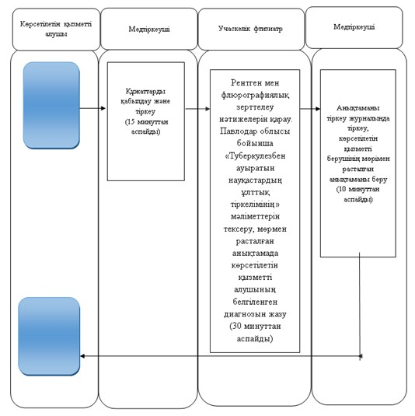

**Шартты белгілер:**

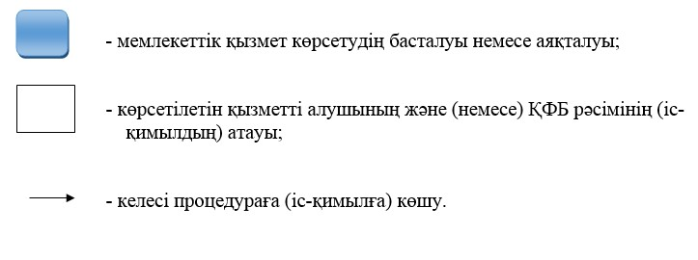

|  |  |
| --- | --- |
|  | Павлодар облысы әкімдігінің 2015 жылғы 28 мамыр № 160/5 қаулысымен бекітілді |

**"Психоневрологиялық ұйымнан анықтама беру"**  
**мемлекеттік көрсетілетін қызмет регламенті**

      Ескерту. Регламенттің барлық мәтіні бойынша:  
      "Психоневрологиялық диспансерден" сөздері "Психоневрологиялық ұйымнан" сөздерімен ауыстырылды;  
      "Павлодар облысы бойынша "Халыққа қызмет көрсету орталығы" шаруашылық жүргізу құқығындағы республикалық мемлекеттік кәсіпорны (бұдан әрі – ХҚО)" сөздері "Азаматтарға арналған үкімет" мемлекеттік корпорациясы" коммерциялық емес акционерлік қоғамы (бұдан әрі – Мемлекеттік корпорация)" сөздерімен ауыстырылды;  
      "ХҚО-да" сөзі "Мемлекеттік корпорацияда" сөздерімен ауыстырылды;  
      "халыққа қызмет көрсету орталығымен" сөздері "мемлекеттік корпорациямен" сөздерімен ауыстырылды;  
      "ХҚО-да" сөзі "Мемлекеттік корпорацияға" сөздерімен ауыстырылды - Павлодар облыстық әкімдігінің 19.02.2016 № 41/2 (алғаш ресми жарияланған күнінен кейін он күнтізбелік күн өткен соң қолданысқа енгізіледі) қаулысымен.

**1. Жалпы ережелер**

      1. "Психоневрологиялық ұйымнан анықтама беру" мемлекеттік көрсетілетін қызметін (бұдан әрі – мемлекеттік көрсетілетін қызмет) денсаулық сақтау ұйымдары (бұдан әрі - көрсетілетін қызметті беруші) көрсетеді.

      Өтініштерді қабылдау және мемлекеттік қызметті көрсету нәтижелерін беру:

      1) "Азаматтарға арналған үкімет" мемлекеттік корпорациясы" коммерциялық емес акционерлік қоғамы (бұдан әрі – Мемлекеттік корпорация);  
      2) көрсетілетін қызметті беруші арқылы жүзеге асырылады.  
      2. Мемлекеттік қызметті көрсету нысаны – қағаз түрінде.  
      3. Мемлекеттік қызметті көрсету нәтижесі:

      Мемлекеттік корпорацияда – диспансерлік есепте тұратыны/тұрмайтыны туралы анықтама беру;

      денсаулық сақтау ұйымдарында – диспансерлік есепте тұратыны/тұрмайтыны туралы психиатр дәрігердің анықтама беруі, тиісті анықталаған жағдайлар кезінде қосымша медициналық тексеру жүргізіледі.

      Психиатр-дәрігердің және анықтаманы берген медициналық тіркеушінің қолы қойылған және дәрігер мен көрсетілетін қызметті берушінің мөрімен расталған, стандарттың 2-қосымшасына сәйкес "Психоневрологиялық ұйымнан анықтама беру" мемлекеттік көрсетілетін қызметін тіркеу журналында анықтаманы тіркей отырып, Денсаулық сақтау және әлеуметтік даму министрлігінің 2015 жылғы 27 сәуірдегі "Денсаулық сақтау саласында мемлекеттік көрсетілетін қызмет стандарттарын бекіту туралы" № 272 бұйрығымен бекітілген "Психоневрологиялық ұйымнан анықтама беру" мемлекеттік көрсетілетін қызмет стандартының (бұдан әрі – Стандарт) 1-қосымшасына сәйкес нысан бойынша анықтама беріледі.

      Мемлекеттік қызметті көрсету нысаны – қағаз түрінде.

      Ескерту. 3-тармаққа өзгерістер енгізілді - Павлодар облыстық әкімдігінің 19.02.2016 № 41/2 (алғаш ресми жарияланған күнінен кейін он күнтізбелік күн өткен соң қолданысқа енгізіледі) қаулысымен.

**2. Мемлекеттік қызмет көрсету процесінде көрсетілетін**  
**қызметті берушінің құрылымдық бөлімшелерінің**  
**(қызметкерлерінің) іс-қимыл тәртібін сипаттау**

      4. Стандарттың 9-тармағында көзделген құжаттар тізбесі мемлекеттік қызметті көрсету жөніндегі рәсімді (іс-қимылды) бастау үшін негіздеме болып табылады.  
      5. Көрсетілетін қызметті беруші арқылы мемлекеттік қызмет көрсету процесінің құрамына кіретін әр рәсімнің (іс-қимылдың) мазмұны:

      медициналық тіркеуші 15 минут ішінде өтінішті және мемлекеттік қызмет көрсету үшін қажетті құжаттарды тіркейді, психоневрологиялық ұйымның есебінде тұрған тұлғалардың дерекқорында тексереді.

      психолог маманы 20 минут ішінде психологиялық тестілеу өткізеді;

      психиатр дәрігер 20 минут ішінде сұхбат жүргізеді.

      Көрсетілетін қызметті алушыда психикалық бұзылыс күдігі пайда болған жағдайда, психиатр дәрігер қосымша медициналық тексеру тағайындайды, тексеріз дәрігерлік комиссиясымен откізіледі.

      Медициналық тіркеуші 15 минут ішінде мемлекеттік көрсетілетін қызметті ұсынуды тіркеу журналында тіркейді және анықтама береді.

      6. Мемлекеттік қызметті көрсету нәтижесі:

      Мемлекеттік корпорацияда – диспансерлік есепте тұратыны/тұрмайтыны туралы анықтама беру;

      денсаулық сақтау ұйымдарында – диспансерлік есепте тұратыны/тұрмайтыны туралы психиатр дәрігердің анықтама беруі, тиісті анықталаған жағдайлар кезінде қосымша медициналық тексеру жүргізіледі.

      Анықтама 1-қосымшаға сәйкес нысан бойынша беріледі, оған психиатр-дәрігердің және анықтаманы берген медициналық тіркеушінің қолы қойылады және дәрігер мен көрсетілетін қызметті берушінің мөрімен расталады, стандарттың 2-қосымшасына сәйкес мемлекеттік көрсетілетін қызметін тіркеу журналында тіркеледі.

      Ескерту. 6-тармаққа өзгерістер енгізілді - Павлодар облыстық әкімдігінің 19.02.2016 № 41/2 (алғаш ресми жарияланған күнінен кейін он күнтізбелік күн өткен соң қолданысқа енгізіледі) қаулысымен.

**3. Мемлекеттік қызмет көрсету процесінде көрсетілетін**  
**қызметті берушінің құрылымдық бөлімшелерінің**  
**(қызметкерлерінің) өзара іс-қимыл тәртібін сипаттау**

      7. Мемлекеттік қызметті көрсету процесіне қатысатын көрсетілетін қызметті беруші құрылымдық бөлімшелерінің (қызметкерлерінің) тізбесі:

      психиатр дәрігер;

      психолог маман;

      медициналық тіркеуші;

      дәрігерлік комиссия.

      8. Анықтама беру кезінде рәсімнің (іс-қимылдың) реттілігін сипаттау, әрбір іс-қимылды орындау мерзімін көрсете отырып, осы регламенттің 1-қосымшасында көрсетілген.

**4. Мемлекеттік қызмет көрсету процесінде**  
**мемлекеттік корпорациямен және (немесе) өзге де**  
**көрсетілетін қызметті берушілермен өзара іс-қимыл тәртібін,**  
**сондай-ақ ақпараттық жүйелерді пайдалану тәртібін сипаттау**

      9. Мемлекеттік корпорацияға өтініш беру тәртібін сипаттау:

      медициналық тіркеуші 15 минут ішінде мемлекеттік қызмет көрсету үшін өтінішті және қажетті құжаттарды тіркейді, психоневрологиялық ұйымның есебінде тұрған тұлғалардың дерекқорында тексереді;

      көрсетілетін қызметті алушы егер басқасы Қазақстан Республикасының Заңдарымен көзделмесе, ақпараттық жүйелерде қамтылған, заңмен қорғалатын, құпия болып табылатын мәліметтерді пайдалануға жазбаша келісім береді;

      психолог маманы 20 минут ішінде психологиялық тестілеу өткізеді;

      психиатр дәрігер 20 минут ішінде сұхбат жүргізеді;

      көрсетілетін қызметті алушыда психикалық бұзылыс күдігі пайда болған жағдайда, психиатр дәрігер қосымша медициналық тексеру тағайындайды.

      медициналық тіркеуші 15 минут ішінде мемлекеттік көрсетілетін қызметті ұсынуды тіркеу журналында тіркейді және анықтама береді.

      10. Мемлекеттік көрсетілетін қызмет www.egov.kz "электрондық үкімет" веб-порталы арқылы көрсетілмейді.  
      11. Мемлекеттік қызмет көрсету процесінде көрсетілетін қызметті берушінің құрылымдық бөлімшелерінің (қызметкерлерінің) рәсімдер (іс-қимылдар) реттілігін толық сипаттау осы регламенттің 2-қосымшасына сәйкес мемлекеттік қызмет көрсетудің бизнес-процестерінің анықтамалығында көрсетіледі.

|  |  |
| --- | --- |
|  | "Психоневрологиялық ұйымнан анықтама беру" мемлекеттік көрсетілетін қызмет регламентіне 1-қосымша |

**Құрылымдық бөлімшелердің іс-қимылын сипаттау**

|  |  |  |  |  |  |  |
| --- | --- | --- | --- | --- | --- | --- |
|  | Негізгі процестің (жұмыс барысының) іс-қимылдары | | | | | |
| 1 | 2 | 3 | 4 | 5 | 6 | 7 |
| 1 | Іс-қимылдың (жұмыс барысының) № | 1 | 2 | 3 | 4 | 5 |
| 2 | Құрылымдық бөлімшенің атауы | Медициналық тіркеуші | Психолог маман | Психиатр дәрігер | Дәрігерлік комиссия | Медициналық тіркеуші |
| 3 | Іс-қимылдың (үдерістің, рәсімнің, операцияның) атауы және олардың сипаттамасы | Көрсетілетін қызметті алушының өтінішін қабылдау, тіркеу, психоневрологиялық есепте тұрған тұлғаларды дерекқорда тексеру | Көлік құралдарын басқару құқығын алуға үміткер тұлғаларды психологиялық тестілеуден өткізу | Сауалнама өткізу. Психикалық бұзылушылық күдігі болған кезде қосымша медициналық тексеру тағайындалады | Қосымша медициналық тексеру және қорытынды жазу | Мемлекеттік көрсетілетін қызметті ұсынуды тіркеу журналына анықтамаларды тіркеу |
| 4 | Аяқтау нысаны (психоневрологиялық ұйымнан анықтама беру) | Көрсетілетін қызмет алушының тіркеу журналына берілген өтінішті жазу | Психологтың қорытындысы | Мөрмен расталған, қол қойылған анықтама | Комиссияның қорытындысы және оны психиатр дәрігерге беру | Көрсетілетін қызметті берушінің мөрімен расталған анықтама беру |
| 5 | Орындау мерзімдері | 15 минуттан аспайды | 20 минуттан аспайды | 20 минуттан аспайды | 30 минуттан аспайды | 15 минуттан аспайды |

|  |  |
| --- | --- |
|  | "Психоневрологиялық ұйымнан анықтама беру" мемлекеттік көрсетілетін қызмет регламентіне 2-қосымша |

**"Психоневрологиялық ұйымнан анықтама беру" мемлекеттік**  
**қызмет көрсетудің бизнес-процестерінің анықтамалығы**

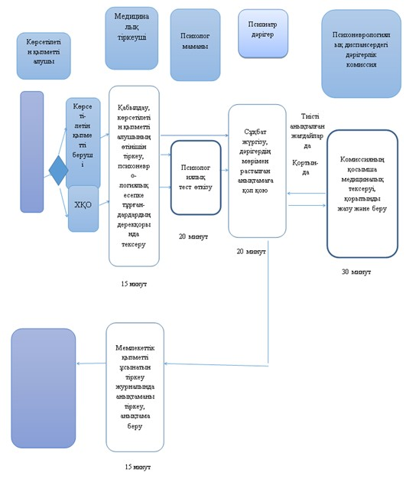

**Шартты белгілер:**

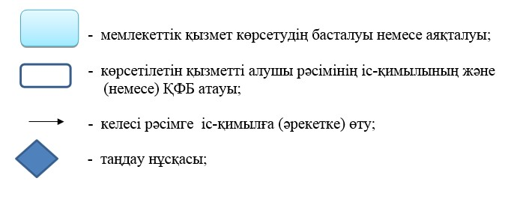

|  |  |
| --- | --- |
|  | Павлодар облысы әкімдігінің 2015 жылғы 28 мамыр № 160/5 қаулысымен бекітілді |

**"Наркологиялық ұйымнан анықтама беру"**  
**мемлекеттік көрсетілетін қызмет регламенті**

      Ескерту. Регламенттің барлық мәтіні бойынша:  
      "Наркологиялық диспансерден" сөздері "Наркологиялық ұйымнан" сөздерімен ауыстырылды;  
      "Халыққа қызмет көрсету орталығы" шаруашылық жүргізу құқығындағы республикалық мемлекеттік кәсіпорнының Павлодар облысы бойынша филиалы (бұдан әрі – ХҚО)" сөздері "Азаматтарға арналған үкімет" мемлекеттік корпорациясы" коммерциялық емес акционерлік қоғамы (бұдан әрі – Мемлекеттік корпорация)" сөздерімен ауыстырылды;  
      "ХҚО-да", "ХҚКО-да" сөздері "Мемлекеттік корпорацияда" сөздерімен ауыстырылды  
      "халыққа қызмет көрсету орталығымен" сөздері "мемлекеттік корпорациямен" сөздерімен ауыстырылсын;  
      "ХҚКО" сөзі "Мемлекеттік корпорация" сөздерімен ауыстырылды - Павлодар облыстық әкімдігінің 19.02.2016 № 41/2 (алғаш ресми жарияланған күнінен кейін он күнтізбелік күн өткен соң қолданысқа енгізіледі) қаулысымен.

**1. Жалпы ережелер**

      1. "Наркологиялық ұйымнан анықтама беру" мемлекеттік көрсетілетін қызметін (бұдан әрі – мемлекеттік көрсетілетін қызмет) денсаулық сақтау ұйымдары (бұдан әрі – көрсетілетін қызметті беруші) көрсетеді.

      Өтініштерді қабылдау және мемлекеттік қызметті көрсету нәтижелерін беру:

      1) "Азаматтарға арналған үкімет" мемлекеттік корпорациясы" коммерциялық емес акционерлік қоғамы (бұдан әрі – Мемлекеттік корпорация);  
      2) көрсетілетін қызметті беруші арқылы жүзеге асырылады.  
      2. Мемлекеттік қызметті көрсету нысаны – қағаз түрінде.  
      3. Мемлекеттік қызметті көрсету нәтижесі:

      Мемлекеттік корпорацияда - диспансерлік есепте тұратыны/тұрмайтыны туралы анықтама беру;

      денсаулық сақтау ұйымдарында – диспансерлік есепте тұратыны/тұрмайтыны туралы нарколог дәрігердің анықтама беруі, тиісті анықталаған жағдайлар кезінде қосымша медициналық тексеру жүргізіледі.

      Нарколог-дәрігердің және анықтаманы берген медициналық тіркеушінің қолы қойылған және дәрігер мен көрсетілетін қызметті берушінің мөрімен расталған, стандарттың 2-қосымшасына сәйкес "Наркологиялық ұйымнан анықтама беру" мемлекеттік көрсетілетін қызметін тіркеу журналында анықтаманы тіркей отырып, Денсаулық сақтау және әлеуметтік даму министрлігінің 2015 жылғы 27 сәуірдегі "Денсаулық сақтау саласында мемлекеттік көрсетілетін қызмет стандарттарын бекіту туралы" № 272 бұйрығымен бекітілген "Наркологиялық ұйымнан анықтама беру" мемлекеттік көрсетілетін қызмет стандартының (бұдан әрі – Стандарт) 1-қосымшасына сәйкес нысан бойынша анықтама беріледі.

      Мемлекеттік қызметті көрсету нысаны – қағаз түрінде.

      Ескерту. 3-тармаққа өзгерістер енгізілді - Павлодар облыстық әкімдігінің 19.02.2016 № 41/2 (алғаш ресми жарияланған күнінен кейін он күнтізбелік күн өткен соң қолданысқа енгізіледі) қаулысымен.

**2. Мемлекеттік қызметті көрсету процесінде көрсетілетін**  
**қызметті берушінің құрылымдық бөлімшелерінің**  
**(қызметкерлерінің) іс-қимыл тәртібін сиппатау**

      4. Стандарттың 9-тармағында көзделген құжаттар тізбесі мемлекеттік қызметті көрсету жөніндегі рәсімді (іс-қимылды) бастау үшін негіздеме болып табылады.  
      5. Көрсетілетін қызметті беруші арқылы мемлекеттік қызметті көрсету процесінің құрамына кіретін әрбір рәсімнің (іс-қимылдың) мазмұны:

      медициналық тіркеуші 15 минут ішінде мемлекеттік қызметті көрсету үшін қажетті өтініштер мен құжаттарды тіркейді;

      нарколог-дәрігер 100 минут ішінде дерекқор базасында наркологиялық есепте тұратын тұлғаларды тексереді, клиникалық қарауды жүргізеді, психикалық белсенді заттардың болуына биологиялық ортаны тестілейді (көлік құралдарын басқаруға рұқсатнаманы алған кезінде; суық және оқ ататын қаруды иеленуге; психикалық белсенді заттар пайдалану күдігі болған кезде), дәрігердің қолы қойылған және мөрмен расталған көрсетілетін қызметті алушының диагнозы белгіленген анықтамаға жазылады;

      тиісті анықталған жағдайларда 30 минут ішінде қосымша медициналық тексеру жүргізіледі;

      медициналық тіркеуші 10 минут ішінде мемлекеттік қызмет көрсетуді тіркеу журналында анықтаманы тіркейді және береді.

      6. Мемлекеттік қызметті көрсету нәтижесі:

      Мемлекеттік корпорацияда - диспансерлік есепте тұратыны/тұрмайтыны туралы анықтама беру;

      денсаулық сақтау ұйымдарында – диспансерлік есепте тұратыны/тұрмайтыны туралы нарколог дәрігердің анықтама беруі, тиісті анықталаған жағдайлар кезінде қосымша медициналық тексеру жүргізіледі.

      Нарколог-дәрігердің және анықтаманы берген медициналық тіркеушінің қолы қойылған және дәрігер мен көрсетілетін қызметті берушінің мөрімен расталған, стандарттың 2-қосымшасына сәйкес "Наркологиялық ұйымнан анықтама беру" мемлекеттік көрсетілетін қызметін тіркеу журналында анықтаманы тіркей отырып, "Наркологиялық ұйымнан анықтама беру" мемлекеттік көрсетілетін қызмет стандартының (бұдан әрі – Стандарт) 1-қосымшасына сәйкес нысан бойынша анықтама беріледі.

      Ескерту. 6-тармаққа өзгерістер енгізілді - Павлодар облыстық әкімдігінің 19.02.2016 № 41/2 (алғаш ресми жарияланған күнінен кейін он күнтізбелік күн өткен соң қолданысқа енгізіледі) қаулысымен.

**3. Мемлекеттік қызмет көрсету процесінде көрсетілетін**  
**қызметті берушінің құрылымдық бөлімшелерінің**  
**(қызметкерлерінің) өзара іс-қимыл тәртібін сипаттау**

      7. Мемлекеттік қызметті көрсету процесіне қатысатын көрсетілетін қызметті берушінің құрылымдық бөлімшілерінің (қызметкерлерінің) тізбесі:

      нарколог-дәрігер;

      медициналық тіркеуші.

      8. Анықтама беру кезінде рәсімнің (іс-қимылдың) реттілігін сипаттау, әрбір іс-қимылды орындау мерзімін көрсете отырып, осы регламенттің 1-қосымшасында көрсетілген.

**4. Мемлекеттік қызмет көрсету процесінде**  
**мемлекеттік корпорациямен және (немесе) өзге де көрсетілетін**  
**қызметті берушілермен өзара іс-қимыл тәртібін, сондай-ақ**  
**ақпараттық жүйелерді пайдалану тәртібін сипаттау**

      9. Мемлекеттік корпорация арқылы өтініш беру тәртібін сипаттау:

      медициналық тіркеуші 15 минут ішінде мемлекеттік қызмет көрсету үшін өтінішті және қажетті құжаттарды тіркейді;

      көрсетілетін қызметті алушы егер басқасы Қазақстан Республикасының Заңдарымен көзделмесе, ақпараттық жүйелерде қамтылған, заңмен қорғалатын, құпия болып табылатын мәліметтерді пайдалануға жазбаша келісім береді;

      нарколог-дәрігер 100 минут ішінде дерекқор базасында наркологиялық есепте тұратын тұлғаларды тексереді, клиникалық қарауды жүргізеді, психикалық белсенді заттардың болуына биологиялық ортаны тестілейді (көлік құралдарын басқаруға рұқсатнаманы алған кезінде; суық және оқ ататын қаруды иеленуге; психикалық белсенді заттар пайдалану күдігі болған кезде), дәрігердің қолы қойылған және мөрмен расталған көрсетілетін қызметті алушының диагнозы белгіленген анықтамаға жазылады;

      тиісті анықталған жағдайларда 30 минут ішінде қосымша медициналық тексеру жүргізіледі;

      медициналық тіркеуші 10 минут ішінде мемлекеттік қызмет көрсетуді тіркеу журналында анықтаманы тіркейді және береді.

      10. Мемлекеттік көрсетілетін қызмет www.egov.kz "электрондық үкімет" веб-порталы арқылы көрсетілмейді.  
      11. Мемлекеттік қызмет көрсету процесінде көрсетілетін қызметті берушінің құрылымдық бөлімшелерінің (қызметкерлерінің) рәсімдер (іс-қимылдар) реттілігін толық сипаттау осы регламенттің 2-қосымшасына сәйкес мемлекеттік қызмет көрсетудің бизнес-процестерінің анықтамалығында көрсетіледі.

|  |  |
| --- | --- |
|  | "Наркологиялық ұйымнан анықтама беру" мемлекеттік көрсетілетін қызмет регламентке 1-қосымша |

**Мемлекеттік қызмет көрсету процесінде көрсетілетін**  
**қызметті берушінің құрылымдық бөлімшелерінің**  
**(қызметкерлерінің) өзара іс-қимыл тәртібін сипаттау**

|  |  |  |  |  |
| --- | --- | --- | --- | --- |
|  | Негізгі процестің (жұмыс барысының) іс-қимылы | | | |
| 1 | 2 | 3 | 4 | 5 |
| 1 | Іс-қимылдың (жұмыс барысының) № | 1 | 2 | 3 |
| 2 | Құрылымдық бөлімшенің атауы | Медициналық тіркеуші | Нарколог дәрігер | Медициналық тіркеуші |
| 3 | Іс-қимылдың (процестің, рәсімнің, операцияның) атауы және олардың сипаттамасы | Көрсетілетін қызметті алушының өтінішін қабылдау, тіркеу | Дерекқор базасында наркологиялық есепте тұратын тұлғаларды тексереді, клиникалық қарауды жүргізеді, психикалық белсенді заттардың болуына биологиялық ортаны тестілейді (көлік құралдарын басқаруға рұқсатнаманы алған кезінде; суық және оқ ататын қаруды иеленуге; психикалық белсенді заттар пайдалану күдігі болған кезде). Тиісті анықталған жағдайларда наркологиялық ұйымға қосымша медициналық тексеруге жіберіледі | Анықтаманы беруге дайындау |
| 4 | Аяқталу нысаны (наркологиялық ұйымнан анықтама беру) | Көрсетілген қызметті алушының өтінішін тіркеу журналына жазу | Анықтамада көрсетілетін қызметті алушының белгіленген диагнозын жазу, мөрмен растау | Анықтама беру |
| 5 | Орындау мерзімдері | 10 минуттан аспайды | 100 минуттан аспайды, 30 минуттан аспайды | 10 минуттан аспайды |

|  |  |
| --- | --- |
|  | "Наркологиялық ұйымнан анықтама беру" мемлекеттік көрсетілетін қызмет регламентке 2-қосымша |

**"Наркологиялық ұйымнан анықтама беру"**  
**мемлекеттік қызметін көрсету бизнес-процестерінің анықтамалығы**

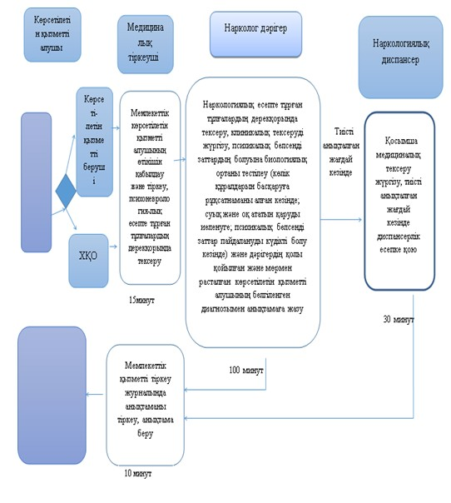

**Шартты белгілер:**

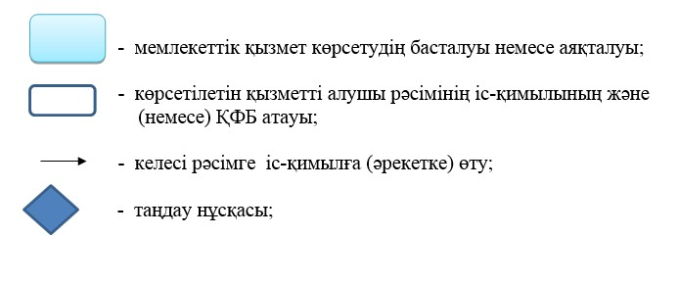

|  |  |
| --- | --- |
|  | Павлодар облысы әкімдігінің 2015 жылғы 28 мамыр № 160/5 қаулысымен бекітілді |

**"Стационарлық науқастың медициналық картасынан үзінді көшірме**  
**беру" мемлекеттік көрсетілетін қызмет регламенті**

      Ескерту. Регламенттің барлық мәтіні бойынша:  
      "халыққа қызмет көрсету орталығымен" сөздері "Мемлекеттік корпорациямен" сөздерімен ауыстырылды;  
      "Халыққа қызмет көрсету орталығы" шаруашылық жүргізу құқығындағы республикалық мемлекеттік кәсіпорнының Павлодар облысы бойынша филиалы" сөздері "Азаматтарға арналған үкімет" мемлекеттік корпорациясы" коммерциялық емес акционерлік қоғамы" сөздерімен ауыстырылды;  
      "Павлодар облысы бойынша Халыққа қызмет көрсету орталығы" шаруашылық жүргізу құқығындағы республикалық мемлекеттік кәсіпорны" сөздері "Азаматтарға арналған үкімет" мемлекеттік корпорациясы" коммерциялық емес акционерлік қоғамы" сөздерімен ауыстырылды - Павлодар облыстық әкімдігінің 19.02.2016 № 41/2 (алғаш ресми жарияланған күнінен кейін он күнтізбелік күн өткен соң қолданысқа енгізіледі) қаулысымен.

**1. Жалпы ережелер**

      1. "Стационарлық науқастың медициналық картасынан үзінді көшірме беру" мемлекеттік көрсетілетін қызметін (бұдан әрі - мемлекеттік көрсетілетін қызмет) стационарлық көмек көрсететін медициналық ұйымдар (бұдан әрі – көрсетілетін қызметті беруші) көрсетеді.  
      2. Мемлекеттік қызметті көрсету нысаны – қағаз түрінде.  
      3. Мемлекеттік қызметті көрсету нәтижесі – "Денсаулық сақтау ұйымдарының бастапқы медициналық құжаттама нысандарын бекіту туралы" Қазақстан Республикасы Денсаулық сақтау министрінің міндетін атқарушының 2010 жылғы 23 қарашадағы № 907 бұйрығымен бекітілген (Нормативтік құқықтық актілерді мемлекеттік тіркеу тізілімінде № 6697 болып тіркелді) нысан бойынша қағаз түрінде, ординатор дәрігердің қолы қойылған, жеке дәрігердің мөрімен және көрсетілетін қызметті берушінің мөрімен расталған стационарлық науқастың медициналық картасынан үзінді көшірме.

**2. Мемлекеттік қызметті көрсету процесінде көрсетілетін**  
**қызметті берушінің құрылымдық бөлімшелерінің**  
**(қызметкерлерінің) іс-қимыл тәртібін сиппатау**

      4. Қазақстан Республикасы Денсаулық сақтау және әлеуметтік даму министрлігінің 2015 жылғы 27 сәуірдегі "Денсаулық сақтау саласындағы мемлекеттік көрсетілетін қызметтер стандарттарын бекіту туралы" (бұдан әрі – стандарт) № 272 бұйрығымен бекітілген мемлекеттік көрсетілетін қызмет стандартының 9-тармағымен қарастырылған құжаттар мемлекеттік қызметті көрсету рәсімінің (іс-қимылының) басталуына негіз болып табылады.  
      5. Көрсетілетін қызметті беруші арқылы мемлекеттік қызметті көрсету процесінің құрамына кіретін әрбір рәсімнің (іс-қимылдың) мазмұны:

      ординатор-дәрігер 066/у нысанын толтырады және медициналық статистикке береді (20 минуттан аспайды);

      ұйымның статистикалық бөлімінің медициналық статистигі 066/у нысанын қабылдайды және стационарлық науқастардың электрондық стационарлық тізіміне (СНЭТ) енгізеді (15 минуттан аспайды);

      ординатор-дәрігер науқастың үзінді көшірмесін СНЭТ-ке толтырады, стационарлық науқастың медициналық картасынан үзінді көшірме береді (25 минуттан аспайды).

      6. Мемлекеттік қызметті көрсету нәтижесі - "Денсаулық сақтау ұйымдарының бастапқы медициналық құжаттама нысандарын бекіту туралы" Қазақстан Республикасы Денсаулық сақтау министрінің міндетін атқарушының 2010 жылғы 23 қарашадағы № 907 бұйрығымен бекітілген (Нормативтік құқықтық актілерді мемлекеттік тіркеу тізілімінде № 6697 болып тіркелді) нысан бойынша қағаз түрінде, ординатор дәрігердің қолы қойған, жеке дәрігердің мөрімен және қызметті берушінің мөрімен расталған стационарлық науқастың медициналық картасынан үзінді көшірме.

**3. Мемлекеттік қызмет көрсету процесінде көрсетілетін**  
**қызметті берушінің құрылымдық бөлімшелерінің**  
**(қызметкерлерінің) өзара іс-қимыл тәртібін сипаттау**

      7. Мемлекеттік қызметті көрсету процесіне қатысатын көрсетілетін қызметті берушінің құрылымдық бөлімшілерінің (қызметкерлерінің) тізбесі:

      ординатор-дәрігер;

      ұйымның статистикалық бөлімнің медициналық статистигі.

      8. Мемлекеттік қызметті көрсету процесінде көрсетілетін қызметті берушінің құрылымдық бөлімшелерінің (қызметкерлерінің) рәсімдер (іс-қимылдар) реттілігін толық сипаттау осы регламенттің қосымшасына сәйкес мемлекеттік қызмет көрсетудің бизнес-процестерінің анықтамалығында көрсетіледі.

**4. Мемлекеттік қызмет көрсету процесінде**  
**Мемлекеттік корпорациямен және (немесе) өзге де көрсетілетін**  
**қызметті берушілермен өзара іс-қимыл тәртібін, сондай-ақ**  
**ақпараттық жүйелерді пайдалану тәртібін сипаттау**

      9. Мемлекеттік көрсетілетін қызмет "Азаматтарға арналған үкімет" мемлекеттік корпорациясы" коммерциялық емес акционерлік қоғамы және қызмет www.egov.kz "электрондық үкімет" веб-порталы арқылы көрсетілмейді.

|  |  |
| --- | --- |
|  | "Стационарлық науқастың медициналық картасынан үзінді көшірме беру" мемлекеттік көрсетілетін қызмет регламентіне қосымша |

**"Стационарлық науқастың медициналық картасынан үзінді көшірме беру"**  
**мемлекеттік қызмет көрсетудің бизнес-процестерінің нықтамалығы**

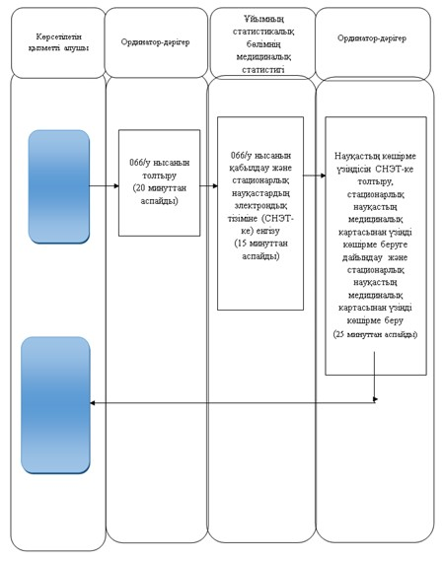

**Шартты белгілер:**

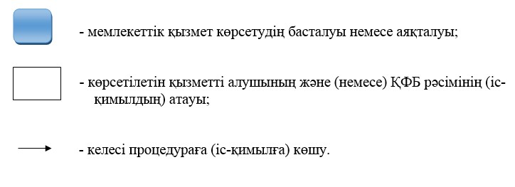

|  |  |
| --- | --- |
|  | Павлодар облысы әкімдігінің 2015 жылғы 28 мамыр № 160/5 қаулысымен бекітілді |

**"Медициналық-санитариялық алғашқы көмек**  
**көрсететін медициналық ұйымнан анықтама беру"**  
**мемлекеттік көрсетілетін қызмет регламенті**

      Ескерту. Регламенттің барлық мәтіні бойынша:  
      "халыққа қызмет көрсету орталығымен" сөздері "Мемлекеттік корпорациямен" сөздерімен ауыстырылды;  
      "Халыққа қызмет көрсету орталығы" шаруашылық жүргізу құқығындағы республикалық мемлекеттік кәсіпорнының Павлодар облысы бойынша филиалы" сөздері "Азаматтарға арналған үкімет" мемлекеттік корпорациясы" коммерциялық емес акционерлік қоғамы" сөздерімен ауыстырылды;  
      "Павлодар облысы бойынша Халыққа қызмет көрсету орталығы" шаруашылық жүргізу құқығындағы республикалық мемлекеттік кәсіпорны" сөздері "Азаматтарға арналған үкімет" мемлекеттік корпорациясы" коммерциялық емес акционерлік қоғамы" сөздерімен ауыстырылды - Павлодар облыстық әкімдігінің 19.02.2016 № 41/2 (алғаш ресми жарияланған күнінен кейін он күнтізбелік күн өткен соң қолданысқа енгізіледі) қаулысымен.

**1. Жалпы ережелер**

      1. "Медициналық-санитариялық алғашқы көмек көрсететін медициналық ұйымнан анықтама беру" мемлекеттік көрсетілетін қызметін (бұдан әрi – мемлекеттiк көрсетiлетiн қызмет) медициналық-санитариялық алғашқы көмек көрсететін медициналық ұйымдар (бұдан әрі – көрсетілетін қызметті беруші) көрсетедi.

      Мемлекеттік көрсетілетін қызметтерді көрсетуге өтініштерді қабылдау және олардың нәтижелерін беру:

      2. Мемлекеттік қызметті көрсету нысаны - қағаз түрінде.  
      3. Мемлекеттік қызметті көрсету нәтижесі - "учаскелік дәрігер немесе жалпы практика дәрігері (бұдан әрі – ЖПД) қол қойған, жеке дәрігердің мөрімен және көрсетілген қызметті берушінің мөрімен расталған осы мемлекеттік көрсетілетін қызмет стандартының қосымшасына сәйкес нысан бойынша және "Денсаулық сақтау ұйымдарының бастапқы медициналық құжаттама нысандарын бекіту туралы" Қазақстан Республикасы Денсаулық сақтау министрінің міндетін атқарушының 2010 жылғы 23 қарашадағы № 907 бұйрығымен бекітілген (Нормативтік құқықтық актілерді мемлекеттік тіркеу тізілімінде № 6697 болып тіркелді) №035-2/е және № 079/е нысандары бойынша берілген медициналық-санитариялық алғашқы көмек көрсететін медициналық ұйымнан анықтама.

**2. Мемлекеттік қызметті көрсету процесінде көрсетілетін**  
**қызметті берушінің құрылымдық бөлімшелерінің**  
**(қызметкерлерінің) іс-қимыл тәртібін сипаттау**

      4. Қазақстан Республикасы Денсаулық сақтау және әлеуметтік даму министрлігінің 2015 жылғы 27 сәуірдегі "Денсаулық сақтау саласындағы мемлекеттік көрсетілетін қызметтер стандарттарын бекіту туралы" (бұдан әрі – стандарт) № 272 бұйрығымен бекітілген мемлекеттік көрсетілетін қызмет стандартының 9-тармағымен қарастырылған құжаттар мемлекеттік қызметті көрсету рәсімінің (іс-қимылының) басталуына негіз болып табылады.  
      5. Көрсетілетін қызметті беруші арқылы мемлекеттік қызметті көрсету процесінің құрамына кіретін әрбір рәсімнің (іс-қимылдың) мазмұны:

      көрсетілетін қызмет алушының өтінішін қабылдау, тіркеу, мәліметтер базасында тексеру, дәрігердің қабылдауына алдын алу жазылу журналына өтінішті жазу (10 минуттан аспайды);

      клиникалық тексеріс өткізу, анықтамаға қойылған диагнозды жазу, жеке дәрігердің және көрсетілетін қызметті берушінің мөрімен куәландырылған, учаскелік дәрігердің немесе ЖТД-нің қолы қойылған бастапқы медициналық-санитарлық көмек көрсететін медициналық ұйымнан анықтама беру (20 минуттан аспайды).

      6. Мемлекеттік қызметті көрсету нәтижесі - "учаскелік дәрігер немесе жалпы практика дәрігері (бұдан әрі – ЖПД) қол қойған, жеке дәрігердің мөрімен және көрсетілген қызметті берушінің мөрімен расталған осы мемлекеттік көрсетілетін қызмет стандартының қосымшасына сәйкес нысан бойынша және "Денсаулық сақтау ұйымдарының бастапқы медициналық құжаттама нысандарын бекіту туралы" Қазақстан Республикасы Денсаулық сақтау министрінің міндетін атқарушының 2010 жылғы 23 қарашадағы № 907 бұйрығымен бекітілген (Нормативтік құқықтық актілерді мемлекеттік тіркеу тізілімінде № 6697 болып тіркелді) №035-2/е және № 079/е нысандары бойынша берілген медициналық-санитариялық алғашқы көмек көрсететін медициналық ұйымнан анықтама.

**3. Мемлекеттік қызмет көрсету процесінде көрсетілетін**  
**қызметті берушінің құрылымдық бөлімшелерінің**  
**(қызметкерлерінің) өзара іс-қимыл тәртібін сипаттау**

      7. Мемлекеттік қызметті көрсету процесіне қатысатын көрсетілетін қызметті берушінің құрылымдық бөлімшілерінің (қызметкерлерінің) тізбесі:

      медициналық тіркеуші;

      учаскелік дәрігер немесе жалпы практика дәрігері.

      8. Мемлекеттік қызметті көрсету процесінде көрсетілетін қызметті берушінің құрылымдық бөлімшелерінің (қызметкерлерінің) рәсімдер (іс-қимылдар) реттілігін толық сипаттау осы регламенттің қосымшасына сәйкес мемлекеттік қызмет көрсетудің бизнес-процестерінің анықтамалығында көрсетіледі.

**4. Мемлекеттік қызмет көрсету процесінде**  
**Мемлекеттік корпорациямен және (немесе) өзге де көрсетілетін**  
**қызметті берушілермен өзара іс-қимыл тәртібін, сондай-ақ**  
**ақпараттық жүйелерді пайдалану тәртібін сипаттау**

      9. Мемлекеттік көрсетілетін қызмет "Азаматтарға арналған үкімет" мемлекеттік корпорациясы" коммерциялық емес акционерлік қоғамы және www.egov.kz "электрондық үкімет" веб-порталы арқылы көрсетілмейді.

|  |  |
| --- | --- |
|  | "Медициналық-санитариялық алғашқы көмек көрсететін медициналық ұйымнан анықтама беру" мемлекеттік көрсетілетін қызмет регламентіне қосымша |

**"Медициналық-санитариялық алғашқы көмек көрсететін**  
**медициналық ұйымнан анықтама беру" мемлекеттік**  
**қызметін көрсету бизнес-процестерінің анықтамалығы**

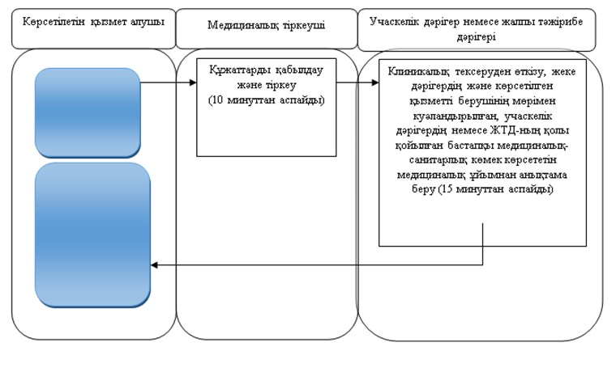

**Шартты белгілер:**

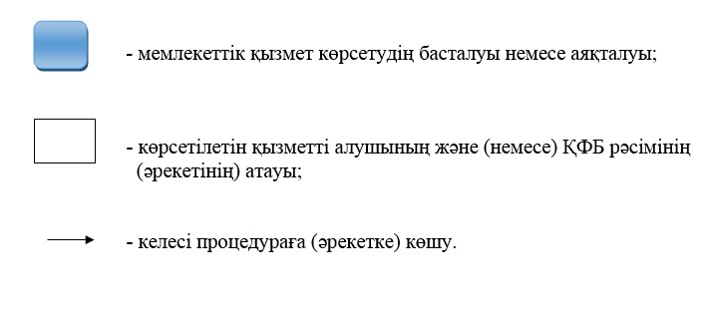

|  |  |
| --- | --- |
|  | Павлодар облысы әкімдігінің 2015 жылғы 28 мамыр № 160/5 қаулысымен бекітілді |

**"Медициналық-санитариялық алғашқы көмек көрсететін**  
**медициналық ұйымнан еңбекке уақытша жарамсыздық**  
**парағын беру" мемлекеттік көрсетілетін қызмет регламенті**

      Ескерту. Регламенттің барлық мәтіні бойынша:  
      "халыққа қызмет көрсету орталығымен" сөздері "Мемлекеттік корпорациямен" сөздерімен ауыстырылды;  
      "Халыққа қызмет көрсету орталығы" шаруашылық жүргізу құқығындағы республикалық мемлекеттік кәсіпорнының Павлодар облысы бойынша филиалы" сөздері "Азаматтарға арналған үкімет" мемлекеттік корпорациясы" коммерциялық емес акционерлік қоғамы" сөздерімен ауыстырылды;  
      "Павлодар облысы бойынша Халыққа қызмет көрсету орталығы" шаруашылық жүргізу құқығындағы республикалық мемлекеттік кәсіпорны" сөздері "Азаматтарға арналған үкімет" мемлекеттік корпорациясы" коммерциялық емес акционерлік қоғамы" сөздерімен ауыстырылды - Павлодар облыстық әкімдігінің 19.02.2016 № 41/2 (алғаш ресми жарияланған күнінен кейін он күнтізбелік күн өткен соң қолданысқа енгізіледі) қаулысымен.

**1. Жалпы ережелер**

      1. "Медициналық-санитариялық алғашқы көмек көрсететін медициналық ұйымнан еңбекке уақытша жарамсыздық парағын беру" мемлекеттік көрсетілетін қызметін (бұдан әрi – мемлекеттiк көрсетiлетiн қызмет) медициналық-санитариялық алғашқы көмек көрсететін медициналық ұйымдар (бұдан әрі – көрсетілетін қызметті беруші) көрсетедi.

      Өтініштерді қабылдау және мемлекеттік қызметті көрсету нәтижелерін беру көрсетілетін қызметті беруші арқылы жүзеге асырылады.

      2. Мемлекеттік қызметті көрсету нысаны – қағаз түрінде.  
      3. Мемлекеттік қызметті көрсету нәтижесі – "Денсаулық сақтау ұйымдарының бастапқы медициналық құжаттама нысандарын бекіту туралы" Қазақстан Республикасы Денсаулық сақтау министрінің міндетін атқарушының 2010 жылғы 23 қарашадағы № 907 бұйрығымен бекітілген еңбекке жарамсыздық парақтарын тіркеу кітабында еңбекке уақытша жарамсыздық туралы парақты тіркеумен дәрігердің, бөлімше меңгерушісінің, бас дәрігердің орынбасарының қолы қойылған, ұйымның мөрімен және бұрыштама мөртабанымен расталған "Денсаулық сақтау ұйымдарының бастапқы медициналық құжаттама нысандарын бекіту туралы" Қазақстан Республикасы Денсаулық сақтау министрінің міндетін атқарушының 2010 жылғы 23 қарашадағы № 907 бұйрығымен бекітілген (Нормативтік құқықтық актілерді мемлекеттік тіркеу тізілімінде № 6697 болып тіркелді) нысан бойынша қағаз түрінде медициналық-санитариялық алғашқы көмек көрсететін медициналық ұйымнан еңбекке уақытша жарамсыздық парағы.

**2. Мемлекеттік қызметті көрсету процесінде көрсетілетін**  
**қызметті берушінің құрылымдық бөлімшелерінің**  
**(қызметкерлерінің) іс-қимыл тәртібін сипаттау**

      4. Қазақстан Республикасы Денсаулық сақтау және әлеуметтік даму министрлігінің 2015 жылғы 27 сәуірдегі "Денсаулық сақтау саласындағы мемлекеттік көрсетілетін қызметтер стандарттарын бекіту туралы" (бұдан әрі – стандарт) № 272 бұйрығымен бекітілген мемлекеттік көрсетілетін қызмет стандартының 9-тармағымен қарастырылған құжаттар мемлекеттік қызметті көрсету рәсімінің (іс-қимылының) басталуына негіз болып табылады.  
      5. Көрсетілетін қызметті беруші арқылы мемлекеттік қызметті көрсету процесінің құрамына кіретін әрбір рәсімнің (іс-қимылдың) мазмұны:

      дәрігер клиникалық тексеріс жүргізеді және еңбекке уақытша жарамсыздық парақтарын толтырады (15 минуттан аспайды);

      еңбекке жарамсыздығының ұзақтығына байланысты бөлімше меңгерушісі немесе бас дәрігердің орынбасары еңбекке уақытша жарамсыздық парағын тексереді және оған қол қояды (10 минуттан аспайды);

      сырқат парақтарын беру кабинетінің медициналық қызметкері еңбекке уақытша жарамсыздық парақтарын тіркеу кітабында еңбекке уақытша жарамсыздық парағын тіркейді, ұйымның мөрімен және бұрышты мөртабанымен растайды және медициналық-санитариялық алғашқы көмек көрсететін медициналық ұйымнан еңбекке уақытша жарамсыздық парағы беріледі (5 минуттан аспайды).

      6. Мемлекеттік қызметті көрсету нәтижесі – "Денсаулық сақтау ұйымдарының бастапқы медициналық құжаттама нысандарын бекіту туралы" Қазақстан Республикасы Денсаулық сақтау министрінің міндетін атқарушының 2010 жылғы 23 қарашадағы № 907 бұйрығымен бекітілген еңбекке жарамсыздық парақтарын тіркеу кітабында еңбекке уақытша жарамсыздық туралы парақты тіркеумен дәрігердің, бөлімше меңгерушісінің, бас дәрігердің орынбасарының қолы қойылған, ұйымның мөрімен және бұрыштама мөртабанымен расталған "Денсаулық сақтау ұйымдарының бастапқы медициналық құжаттама нысандарын бекіту туралы" Қазақстан Республикасы Денсаулық сақтау министрінің міндетін атқарушының 2010 жылғы 23 қарашадағы № 907 бұйрығымен бекітілген (Нормативтік құқықтық актілерді мемлекеттік тіркеу тізілімінде № 6697 болып тіркелді) нысан бойынша қағаз түрінде медициналық-санитариялық алғашқы көмек көрсететін медициналық ұйымнан еңбекке уақытша жарамсыздық парағы.

**3. Мемлекеттік қызмет көрсету процесінде көрсетілетін**  
**қызметті берушінің құрылымдық бөлімшелерінің**  
**(қызметкерлерінің) өзара іс-қимыл тәртібін сипаттау**

      7. Мемлекеттік қызметті көрсету процесіне қатысатын көрсетілетін қызметті берушінің құрылымдық бөлімшілерінің (қызметкерлерінің) тізбесі:

      дәрігер;

      бөлімше меңгерушісі;

      бас дәрігердің орынбасары;

      сырқат парақтарын беру кабинетінің медициналық қызметкері.

      8. Мемлекеттік қызметті көрсету процесінде көрсетілетін қызметті берушінің құрылымдық бөлімшелерінің (қызметкерлерінің) рәсімдер (іс-қимылдар) реттілігін және ақпараттық жүйелерді пайдалану тәртібін толық сипаттау осы регламенттің қосымшасына сәйкес мемлекеттік қызметті көрсетудің бизнес-процестерінің анықтамалығында көрсетіледі.

**4. Мемлекеттік қызмет көрсету процесінде**  
**Мемлекеттік корпорациямен және (немесе) өзге де көрсетілетін**  
**қызметті берушілермен өзара іс-қимыл тәртібін, сондай-ақ**  
**ақпараттық жүйелерді пайдалану тәртібін сипаттау**

      9. Мемлекеттік көрсетілетін қызмет "Азаматтарға арналған үкімет" мемлекеттік корпорациясы" коммерциялық емес акционерлік қоғамы және "электрондық үкімет" веб-порталы арқылы көрсетілмейді.

|  |  |
| --- | --- |
|  | "Медициналық-санитариялық алғашқы көмек көрсететін медициналық ұйымнан еңбекке уақытша жарамсыздық парағын беру" мемлекеттік көрсетілетін қызмет регламентіне қосымша |

**"Медициналық-санитариялық алғашқы көмек көрсететін**  
**медициналық ұйымнан еңбекке уақытша жарамсыздық парағын**  
**беру" мемлекеттік қызмет көрсетудің бизнес-процестерінің анықтамалығы**

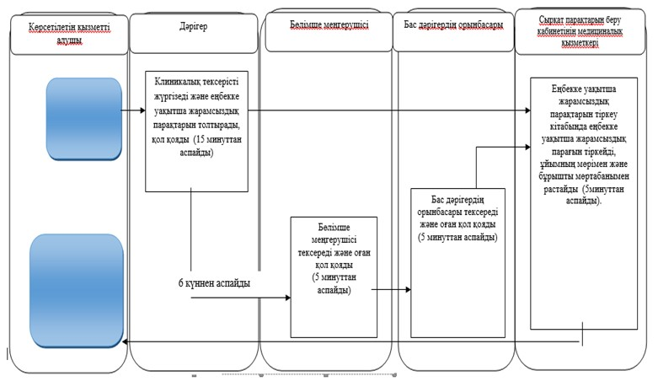

**Шартты белгілер:**

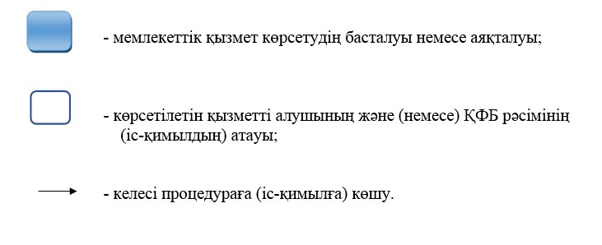

|  |  |
| --- | --- |
|  | Павлодар облысы әкімдігінің 2015 жылғы 28 мамыр № 160/5 қаулысымен бекітілді |

**"Медициналық-санитариялық алғашқы көмек көрсететін**  
**медициналық ұйымнан еңбекке уақытша жарамсыздық туралы**  
**анықтама беру" мемлекеттік көрсетілетін қызмет регламенті**

      Ескерту. Регламенттің барлық мәтіні бойынша:  
      "халыққа қызмет көрсету орталығымен" сөздері "Мемлекеттік корпорациямен" сөздерімен ауыстырылды;  
      "Халыққа қызмет көрсету орталығы" шаруашылық жүргізу құқығындағы республикалық мемлекеттік кәсіпорнының Павлодар облысы бойынша филиалы" сөздері "Азаматтарға арналған үкімет" мемлекеттік корпорациясы" коммерциялық емес акционерлік қоғамы" сөздерімен ауыстырылды;  
      "Павлодар облысы бойынша Халыққа қызмет көрсету орталығы" шаруашылық жүргізу құқығындағы республикалық мемлекеттік кәсіпорны" сөздері "Азаматтарға арналған үкімет" мемлекеттік корпорациясы" коммерциялық емес акционерлік қоғамы" сөздерімен ауыстырылды - Павлодар облыстық әкімдігінің 19.02.2016 № 41/2 (алғаш ресми жарияланған күнінен кейін он күнтізбелік күн өткен соң қолданысқа енгізіледі) қаулысымен.

**1. Жалпы ережелер**

      1. "Медициналық-санитариялық алғашқы көмек көрсететін медициналық ұйымнан еңбекке уақытша жарамсыздық туралы анықтама беру" мемлекеттік көрсетілетін қызметін (бұдан әрi – мемлекеттiк көрсетiлетiн қызмет) медициналық-санитариялық алғашқы көмек көрсететін медициналық ұйымдар (бұдан әрі – көрсетілетін қызметті беруші) көрсетедi.  
      2. Мемлекеттік қызметті көрсету нысаны – қағаз түрінде.  
      3. Мемлекеттік қызметті көрсету нәтижесі – "Денсаулық сақтау ұйымдарының бастапқы медициналық құжаттама нысандарын бекіту туралы" Қазақстан Республикасы Денсаулық сақтау министрінің міндетін атқарушының 2010 жылғы 23 қарашадағы № 907 бұйрығымен бекітілген (Нормативтік құқықтық актілерді мемлекеттік тіркеу тізілімінде № 6697 болып тіркелді) нысан бойынша, медициналық-санитариялық алғашқы көмек көрсететін медициналық ұйымнан уақытша еңбекке жарамсыздық туралы анықтама беру.

**2. Мемлекеттік қызметті көрсету процесінде көрсетілетін**  
**қызметті берушінің құрылымдық бөлімшелерінің**  
**(қызметкерлерінің) іс-қимыл тәртібін сиппатау**

      4. Қазақстан Республикасы Денсаулық сақтау және әлеуметтік даму министрлігінің 2015 жылғы 27 сәуірдегі "Денсаулық сақтау саласындағы мемлекеттік көрсетілетін қызметтер стандарттарын бекіту туралы" (бұдан әрі – стандарт) № 272 бұйрығымен бекітілген мемлекеттік көрсетілетін қызмет стандартының 9-тармағымен қарастырылған құжаттар мемлекеттік қызметті көрсету рәсімінің (іс-қимылының) басталуына негіз болып табылады.  
      5. Көрсетілетін қызметті беруші арқылы мемлекеттік қызметті көрсету процесінің құрамына кіретін әрбір рәсімнің (іс-қымылдың) мазмұны:

      дәрігер клиникалық тексерісті жүргізеді және еңбекке уақытша жарамсыздық туралы анықтаманы толтырады (15 минуттан аспайды);

      бөлім меңгерушісі еңбекке уақытша жарамсыздығы туралы анықтаманы тексереді және қол қояды (5 минуттан аспайды);

      Сырқат парақтарын беру кабинетінің медициналық қызметкері еңбекке уақытша жарамсыздық туралы анықтаманы тіркеу кітабында тіркейді және анықтаманы береді (5 минуттан аспайды).

      6. Мемлекеттік қызметті көрсету нәтижесі – "Денсаулық сақтау ұйымдарының бастапқы медициналық құжаттама нысандарын бекіту туралы" Қазақстан Республикасы Денсаулық сақтау министрінің міндетін атқарушының 2010 жылғы 23 қарашадағы № 907 бұйрығымен бекітілген (Нормативтік құқықтық актілерді мемлекеттік тіркеу тізілімінде № 6697 болып тіркелді) нысан бойынша, медициналық-санитариялық алғашқы көмек көрсететін медициналық ұйымнан уақытша еңбекке жарамсыздық туралы анықтама беру.

**3. Мемлекеттік қызмет көрсету процесінде көрсетілетін**  
**қызметті берушінің құрылымдық бөлімшелерінің**  
**(қызметкерлерінің) өзара іс-қимыл тәртібін сипаттау**

      7. Мемлекеттік қызметті көрсету процесіне қатысатын көрсетілетін қызметті берушінің құрылымдық бөлімшілерінің (қызметкерлерінің) тізбесі:

      дәрігер;

      бөлімше меңгерушісі;

      сырқат парақтарын беру кабинетінің медициналық қызметкері.

      8. Мемлекеттік қызметті көрсету процесінде көрсетілетін қызметті берушінің құрылымдық бөлімшелерінің (қызметкерлерінің) рәсімдер (іс-қимылдар) реттілігін және ақпараттық жүйелерді пайдалану тәртібін толық сипаттау осы регламенттің қосымшасына сәйкес мемлекеттік қызметті көрсетудің бизнес-процестерінің анықтамалығында көрсетіледі.

**4. Мемлекеттік қызметті көрсету процесінде**  
**Мемлекеттік корпорациямен және (немесе) өзге де көрсетілетін**  
**қызметті берушілермен өзара іс-қимыл тәртібін, сондай-ақ**  
**ақпараттық жүйелерді пайдалану тәртібін сипаттау**

      9. Мемлекеттік көрсетілетін қызмет "Азаматтарға арналған үкімет" мемлекеттік корпорациясы" коммерциялық емес акционерлік қоғамы және www.egov.kz "электрондық үкімет" веб-порталы арқылы көрсетілмейді.

|  |  |
| --- | --- |
|  | "Медициналық-санитариялық алғашқы көмек көрсететін медициналық ұйымнан еңбекке уақытша жарамсыздық туралы анықтама беру" мемлекеттік көрсетілетін қызмет регламентіне қосымша |

**"Медициналық-санитариялық алғашқы көмек көрсететін медициналық**  
**ұйымнан еңбекке уақытша жарамсыздық туралы анықтама беру"**  
**мемлекеттік қызметін көрсету бизнес-процестерінің анықтамалығы**

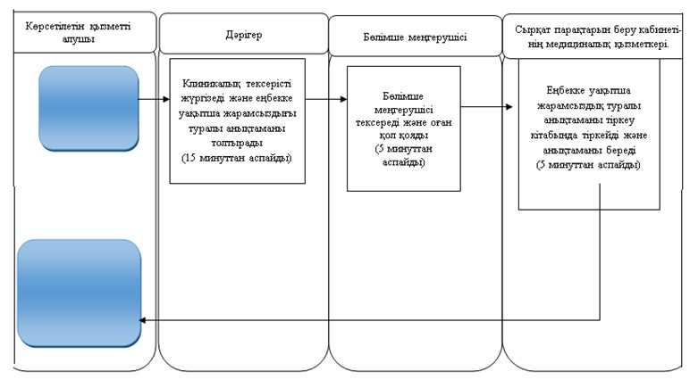

**Шартты белгілер:**

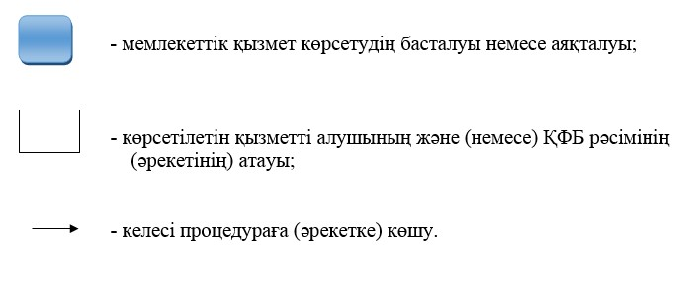

|  |  |
| --- | --- |
|  | Павлодар облысы әкімдігінің 2015 жылғы 28 мамыр № 160/5 қаулысымен бекітілді |

**"Медициналық қызметке лицензия беру" мемлекеттік**  
**көрсетілетін қызмет регламенті**

      Ескерту. Регламенттің барлық мәтіні бойынша:  
      "Халыққа қызмет көрсету орталығы" шаруашылық жүргізу құқығындағы республикалық мемлекеттік кәсіпорнының Павлодар облысы бойынша филиалы" сөздері "Азаматтарға арналған үкімет" мемлекеттік корпорациясы" коммерциялық емес акционерлік қоғамы (бұдан әрі – Мемлекеттік корпорация)" сөздерімен ауыстырылды;  
      "халыққа қызмет көрсету орталығымен" сөздері "мемлекеттік корпорациямен" сөздерімен ауыстырылды;  
      Орталыққа, "ХҚО-ға" сөздері "Мемлекеттік корпорацияға" сөздерімен ауыстырылды;  
      "ХҚО-ның" сөзі "Мемлекеттік корпорацияның" сөздерімен ауыстырылды;  
      "ХҚО" сөзі "Мемлекеттік корпорация" сөздерімен ауыстырылды;  
      "ХҚО-мен" сөзі "Мемлекеттік корпорациямен" сөздерімен ауыстырылды - Павлодар облыстық әкімдігінің 19.02.2016 № 41/2 (алғаш ресми жарияланған күнінен кейін он күнтізбелік күн өткен соң қолданысқа енгізіледі) қаулысымен.

**1. Жалпы ережелер**

      1. "Медициналық қызметке лицензия беру" мемлекеттік көрсетілетін қызметін (бұдан әрі - мемлекеттік көрсетілетін қызмет) "Павлодар облысының денсаулық сақтау басқармасы" мемлекеттік мекемесі (бұдан әрі – көрсетілетін қызметті беруші) көрсетеді.

      Өтініштерді қабылдау және мемлекеттік қызметті көрсету нәтижелерін беру:

      1) көрсетілетін қызметті берушінің кеңсесі;  
      2) "Азаматтарға арналған үкімет" мемлекеттік корпорациясы" коммерциялық емес акционерлік қоғамы (бұдан әрі – Мемлекеттік корпорация);  
      3) www.egov.kz. "электрондық үкімет" веб-порталы (бұдан әрі – портал) арқылы көрсетіледі.  
      2. Мемлекеттік қызметті көрсету нысаны: электрондық (ішінара автоматтандырылған) және (немесе) қағаз түрінде.  
      3. Мемлекеттік қызметті көрсету нәтижесі - медициналық қызметке лицензия және (немесе) лицензияға қосымша, лицензияны және (немесе) лицензияға қосымшаны қайта ресімдеу, лицензияның және (немесе) лицензияға қосымшаның телнұсқасы немесе Қазақстан Республикасы Денсаулық сақтау және әлеуметтік даму министрінің 2015 жылғы 28 сәуірдегі № 294 бұйрығымен бекітілген "Медициналық қызметке лицензия беру" мемлекеттік көрсетілетін қызмет стандартының (бұдан әрі - Стандарт) 10-тармағында көзделген жағдайларда және негіздемелер бойынша мемлекеттік қызметті көрсетуден бас тарту туралы дәлелді жауап болып табылады.

      Мемлекеттік қызмет көрсету нәтижесін ұсыну нысаны – электрондық түрде.

**2. Мемлекеттік қызметті көрсету процесінде көрсетілетін**  
**қызметті берушінің құрылымдық бөлімшелерінің**  
**(қызметкерлерінің) іс-қимыл тәртібін сипаттау**

      4. Стандарттың 9-тармағында көзделген құжаттар тізбесі мемлекеттік қызметті көрсету жөніндегі рәсімді (іс-қимылды) бастау үшін негіздеме болып табылады.

      5. Көрсетілетін қызметті беруші арқылы мемлекеттік қызметті көрсету процесінің құрамына кіретін әрбір рәсімнің (іс-қимылдың) мазмұны:

      1) құрылымдық бөлімшенің маманы өтінішті қабылдайды, тексереді және тіркейді, лицензияның телнұсқасын және (немесе) лицензияға қосымшаны беру кезінде "Телнұсқа" деген белгіні көрсетеді, басқарма басшысына немесе оның орынбасарына жібереді - 15 (он бес) минут;

      2) басқарма басшысы немесе оның орынбасары құжаттарды қарайды және жауапты орындаушыны анықтайды - 4 (төрт) сағат ішінде;

      3) жауапты орындаушы:

      құжаттар топтамасын зерделейді, "Заңды тұлға" мемлекеттік дерекқор базасында (бұдан әрі - ЗТ МДБ) көрсетілетін қызметті алушы мәліметтерінің бар болуын тексереді, ақпараттық жүйеге берiлген, қайта ресiмделген, тоқтатылған, жаңартылған және қолданылуы тоқтатылған лицензиялар, сондай-ақ лицензияланған қызметтің түрін (кіші түрін) жүзеге асыратын филиалдар, өкілеттіктер, (объектілер, пункттер, учаскелер), лицензиаттар туралы мәліметтерді енгізеді, "Е-лицензиялау" МДБ АЖ-да қызметті өңдейді, көрсетілетін қызметті алушының біліктілік талаптарға сәйкестігін тексереді, қажет болған жағдайда мемлекеттік қызметті көрсетуді уәкілетті органдармен келіседі, мемлекеттік қызмет нәтижесін дайындайды:

      лицензия және (немесе) лицензияға қосымшаны беру кезінде - 13 (он үш) жұмыс күні;

      лицензияны және (немесе) лицензияға қосымшаны қайта ресімдеу кезінде - 2 (екі) жұмыс күні;

      лицензияның телнұсқасын және (немесе) лицензияға қосымшаны беру кезінде - 1 (бір) жұмыс күні.

      Көрсетілетін қызметті беруші көрсетілетін қызметті алушының құжаттарын алған кезден бастап екі жұмыс күні ішінде ұсынылған құжаттардың толықтығын тексереді.

      Стандарттың 9-тармағында көзделген тізбеге сәйкес ұсынылған құжаттардың толық болмау және (немесе) әрекет ету мерзімі өтіп кеткен құжаттардың болу фактісі белгілі болған жағдайда көрсетілетін қызметті беруші көрсетілген мерзімде өтінішті қарауды тоқтату туралы жазбаша дәлелді жауап береді;

      4) басқарма басшысы немесе оның орынбасары мемлекеттік қызмет көрсету нәтижесін тексереді және қол қояды - 4 (төрт) сағат ішінде;

      5) жауапты орындаушы басқарманың басшысы немесе оның орынбасары мемлекеттік қызмет нәтижесіне қол қойғаннан кейін мемлекеттік қызмет нәтижесін қызметті алушының электрондық поштасына жібереді - 4 (төрт) сағат ішінде.  
      Ескерту. 5-тармақ жаңа редакцияда - Павлодар облыстық әкімдігінің 14.02.2017 № 23/2 (алғашқы ресми жарияланған күнінен кейін күнтізбелік он күн өткен соң қолданысқа енгізіледі) қаулысымен.  
      6. Келесі рәсімдерді (іс-қимылдарды) орындауды бастау үшін негіздеме болып табылатын рәсімдердің (іс-қимылдардың) нәтижесі:

      құрылымдық бөлімшенің маманы — құжаттарды қабылдау, тіркеу және басқарма басшысына немесе оның орынбасарына жіберу;

      басқарманың басшысы немесе оның орынбасары — жауапты орындаушыны тағайындау;

      жауапты орындаушы — берілген құжаттардың толықтығы мен сәйкестігін тексеру, қажет болған жағдайда мемлекеттік қызметті көрсетуді уәкілетті органдармен келісімдеу, мемлекеттік қызмет нәтижесін дайындау;

      басқарманың басшысы немесе оның орынбасары — мемлекеттік қызмет нәтижесін тексеру мен қол қою;

      жауапты орындаушы – көрсетілетін қызмет алушыға мемлекеттік қызмет нәтижесін беру.

**3. Мемлекеттік қызмет көрсету процесінде көрсетілетін**  
**қызметті берушінің құрылымдық бөлімшелерінің**  
**(қызметкерлерінің) өзара іс-қимыл тәртібін сипаттау**

      7. Мемлекеттік қызметті көрсету процесіне қатысатын көрсетілетін қызметті берушінің құрылымдық бөлімшілерінің (қызметкерлерінің) тізбесі:

      құрылымдық бөлімшенің маманы;

      басқарма басшысы немесе оның орынбасары;

      жауапты орындаушы.

      8. Әрбір іс-қимылдың орындалу мерзімін көрсете отырып, лицензияны беру, қайта ресімдеудің іс-қимыл реттілігін сипаттау осы регламенттің 1-қосымшасында келтірілген.

**4. Мемлекеттік қызмет көрсету процесінде**  
**мемлекеттік корпорациямен және (немесе) өзге де көрсетілетін**  
**қызметті берушілермен өзара іс-қимыл тәртібін, сондай-ақ**  
**ақпараттық жүйелерді пайдалану тәртібін сипаттау**

      9. Мемлекеттік корпорацияға өтініш беру тәртібін сипаттау, көрсетілетін қызметті алушының өтінішін өңдеу ұзақтығы:  
      1) көрсетілетін қызметті алушы немесе сенімхат бойынша оның өкілі Мемлекеттік корпорацияға Стандарттың 9-тармағында көзделген мемлекеттік қызметті көрсетуге қажетті өтініш пен құжаттарды береді;  
      2) Мемлекеттік корпорацияның қызметкері 15 (он бес) минут ішінде мемлекеттік қызметті көрсетуге қажетті өтініш пен құжаттарды тіркейді. Егер көрсетілетін қызметті алушы Стандарттың 9-тармағында көзделген тізбеге сәйкес құжаттардың толық топтамасын ұсынбаған жағдайда Мемлекеттік корпорациясының қызметкері өтінішті қабылдаудан бас тартады және Стандарттың 8-қосымшасына сәйкес нысан бойынша құжаттарды қабылдаудан бас тарту туралы қолхат береді.

      Көрсетілетін қызметті алушы Мемлекеттік корпорация ұсынған нысан бойынша, егер басқасы Қазақстан Республикасының Заңдарымен көзделмесе, ақпараттық жүйелерде қамтылған, заңмен қорғалатын, құпия болып табылатын мәліметтерді пайдалануға жазбаша келісім береді;

      3) Мемлекеттік корпорацияның қызметкері құжаттарды қабылдағаннан кейін сол күннің ішінде курьерлік қызмет арқылы көрсетілетін қызметті берушіге мемлекеттік қызметті көрсету үшін өтініш пен құжаттарды жібереді;  
      4) Мемлекеттік корпорацияның қызметкері көрсетілетін қызмет алушыға мемлекеттік қызметті көрсету нәтижесін беруді қолхат негізінде, онда көрсетілген мерзімде, көрсетілетін қызметті алушының өзі келіп, қол қойғанда және жеке басының куәлігін және сенімхатты (қызмет алушының өкілі үшін) көрсету кезінде жүзеге асырылады.  
      Ескерту. 9-тармаққа өзгеріс енгізілді - Павлодар облыстық әкімдігінің 14.02.2017 № 23/2 (алғашқы ресми жарияланған күнінен кейін күнтізбелік он күн өткен соң қолданысқа енгізіледі) қаулысымен.  
      10. Мемлекеттік қызметті көрсету процесінде көрсетілетін қызметті берушінің құрылымдық бөлімшелерінің (қызметкерлерінің) өзара іс-қимыл рәсімінің (іс-қимылының) реттілігін сипаттау, сонымен қатар мемлекеттік қызмет көрсету процесінде Мемлекеттік корпорациямен өзара іс-қимыл тәртібін сипаттау осы Регламенттің 1 және 2-қосымшаларында көрсетілген.  
      11. "Электрондық үкімет" веб-порталы арқылы мемлекеттік қызмет көрсету кезінде өтініш берудің және көрсетілетін қызметті беруші мен көрсетілетін қызметті алушы арасындағы рәсімнің (іс-қимылдың) реттілігін сипатттау:  
      1) көрсетілетін қызметті алушы "электрондық үкімет" веб-порталында тіркелуді (бұдан әрі – ЭҮП) көрсетілетін қызметті алушы компьютерінің интернет-браузеріне сақталатын өзінің электрондық цифрлық қолтаңбасының (бұдан әрі – ЭЦҚ) тіркеу куәлігінің көмегімен жүзеге асырады (ЭҮП-те тіркелмеген алушылар үшін жүзеге асырылады);  
      2) 1-процесс – ЭЦҚ тіркеу куәлігінің көрсетілетін қызметті алушының компьютерін интернет-браузерге бекіту, мемлекеттік қызметті алу үшін көрсетілетін қызметті алушының ЭҮП-де парольді енгізу үдерісі (авторизациялау үдерісі);  
      3) 1-шарт–жеке сәйкестендіру нөмірінің логины немесе бизнес сәйкестендіру нөмірі (бұдан әрі – ЖСН/БСН) және пароль арқылы тіркелген көрсетілетін қызметті алушы туралы деректердің түпнұсқалығын ЭҮП-те тексеру;  
      4) 2-процесс – көрсетілетін қызметті алушының деректерінде бұзушылықтардың болуына байланысты авторизациялаудан бас тарту туралы хабарламаны ЭҮП-те қалыптастыру;  
      5) 3-процесс – көрсетілетін қызметті алушының осы регламентте көрсетілген мемлекеттік қызметті таңдауы, электрондық мемлекеттік қызметті көрсету үшін сұрау салу нысанын экранға шығаруы және оның құрылымы мен форматтық талаптарын ескере отырып, сұрау салу нысанына қажетті құжаттарды электрондық түрде бекіте отырып, көрсетілетін қызметті алушының нысанды толтыруы (деректерді енгізу);  
      6) 4- процесс – "электрондық үкіметтің" төлем шлюзіне (бұдан әрі – ЭҮТШ) мемлекеттік көрсетілетін қызметке ақы төлеу, одан кейін бұл ақпарат "Е-лицензиялау" МДБ АЖ-ға келіп түседі;  
      7) 2-шарт – "Е-лицензиялау" МДБ АЖ-да мемлекеттік қызметтің көрсетілгені үшін ақы төлеу фактісін тексеру;  
      8) 5- процесс – "Е-лицензиялау" МДБ АЖ-да мемлекеттік қызметті көрсету үшін төлемақының болмауына байланысты сұрау салынатын мемлекеттік қызметтен бас тарту туралы хабарламаны қалыптастыру;  
      9) 6- процесс – сұрау салуды куәландыруы (қол қою) үшін көрсетілетін қызметті алушының ЭЦҚ тіркеу куәлігін таңдауы;  
      10) 3-шарт – ЭҮП-те ЭЦҚ тіркеу куәлігінің әрекет ету мерзімін және қайтарып алынған (күші жойылған) тіркеу куәліктерінің тізімінде болмауын, сондай-ақ сұрау салуда көрсетілген ЖСН/БСН және ЭЦҚ тіркеу куәлігінде көрсетілген ЖСН/БСН арасындағы сәйкестендіру деректеріне сәйкес келуін тексеру;  
      11) 7-процесс – көрсетілетін қызметті алушының ЭЦҚ түпнұсқалығының расталмауына байланысты сұрау салынатын мемлекеттік қызмет көрсетуден бас тарту туралы хабарламаны қалыптастыру;  
      12) 8- процесс –мемлекеттік қызметті көрсетуге арналған сұрау салудың толтырылған нысанын (енгізілген деректерді) көрсетілетін қызметті алушының ЭЦҚ арқылы куәландыруы (қол қоюы);  
      13) 9-процесс – "Е-лицензиялау" МДБ АЖ-да электрондық құжатты (көрсетілетін қызметті алушының сұрау салуын) тіркеу және "Е-лицензиялау" МДБ АЖ-да сұрау салуды өңдеу;  
      14) 4-шарт – көрсетілетін қызметті алушының біліктілік талаптарына және мемлекеттік қызмет көрсету негіздеріне сәйкестігін көрсетілетін қызметті берушінің тексеруі;  
      15) 10-процесс – "Е-лицензиялау" МДБ АЖ-да көрсетілетін қызметті алушының деректерінде бұзушылықтардың болуына байланысты сұрау салынатын мемлекеттік қызметті көрсетуден бас тарту туралы хабарламаны қалыптастыру;  
      16) 11-процесс – көрсетілетін қызметті алушының ЭҮП-да қалыптастырылған мемлекеттік қызметті көрсету нәтижесін (электрондық лицензияны) алуы. Электрондық құжат көрсетілетін қызметті беруші қызметкерінің ЭЦҚ-сын пайдалану арқылы қалыптастырылады.

      Веб-портал арқылы мемлекеттік қызмет көрсету кезінде қатыстырылған ақпараттық жүйелердің функционалдық өзара іс-қимылы осы регламенттің 2 және 3-қосымшаларына сәйкес диаграммада келтірілген.

      Көрсетілетін қызметті алушы порталға жүгінген кезде:

      көрсетілетін қызметті алушының ЭЦҚ (электронды цифрлық қолтаңбасы) қойылған, нысан бойынша толтырылған мәліметтермен электронды құжат түрінде сұрау ұсынылады.

      Мемлекеттік ақпараттық жүйелердегі көрсетілетін қызметті алушының тұлғасын куәландыратын құжаттар туралы мәліметті көрсетілетін қызметті алушы мемлекеттік органдардағы уәкілетті тұлғалардың ЭЦҚ-мен куәландырылған электрондық құжат нысанында тиісті мемлекеттік ақпараттық жүйелерден алады.

      Портал арқылы жүгінген кезде көрсетілетін қызметті алушының "жеке кабинетінде" мемлекеттік қызметті ұсынуға сұрау статусы көрінеді ("Жіберілді", "Жұмыста", "Келісілуде", "Берілді", "Бас тартылды").

      Көрсетілетін қызметті алушы барлық қажетті құжаттарды тапсырған кезде:

      1) көрсетілетін қызметті берушіге (қолма-қол немесе пошта байланысы арқылы) жазбаша тасығышта өтініштің қабылданғанын растаумен құжаттардың қабылданған уақыты мен күні көрсетілген қолхат (хабарлама) беріледі;  
      2) портал арқылы көрсетілген қызметті алушының "жеке кабинетінде" мемлекеттік қызмет нәтижесін алу күнін көрсетумен мемлекеттік қызметті көрсету үшін сұраудың қабылданған күні туралы статус көрінеді.  
      12. Мемлекеттік қызмет көрсету процесінде көрсетілетін қызметті берушінің құрылымдық бөлімшелерінің (қызметкерлерінің) рәсімдер (іс-қимылдар) реттілігін толық сипаттау, сондай-ақ мемлекеттік корпорациямен өзара іс-қимыл тәртібін сипаттау осы регламенттің 4-қосымшасына сәйкес мемлекеттік қызмет көрсетудің бизнес-процестерінің анықтамалығында көрсетіледі.

|  |  |
| --- | --- |
|  | "Медициналық қызметке лицензия беру" мемлекеттік көрсетілетін қызмет регламентіне 1-қосымша |

**А) Лицензияны беру мен қайта ресімдеу үшін көрсетілетін қызметті беруші арқылы**  
**құрылымдық бөлімшелердің (қызметкерлердің) іс-қимылын сипаттау**

|  |  |  |  |  |  |
| --- | --- | --- | --- | --- | --- |
| Белгіленген сатыда мемлекеттік қызметті көрсетуге қатысатын жауапты тұлғалар | Құрылымдық бөлімше маманы | Басшы немесе оның орынбасары | Жауапты орындаушы | Басшы немесе оның орынбасары | Жауапты орындаушы |
| Іс-қимылдың атауы | Құжаттарды қабылдау, тексеру | Құжаттарды қарау | "Е-лицензиялау" МДБ АЖ-да құжаттарды тексеру, өңдеу, құжаттар төлық болмаған жағдайда өтініштерді қарастыруды тоқтату туралы дәлелденген жауап | Жіберілген құжаттарды қарау | "Е-лицензиялау" МДБ АЖ-дың тізілімінде лицензияның болуын тексеру |
| Аяқтау нысаны | Құжаттарды тіркеу | Бұрыштама | Қол қоюға жіберу | Құжатқа қол қою | Электрондық пошта арқылы нәтижесін беру |
| Орындалу мерзімдері | 15 минут | 4 сағат ішінде | Лицензия беруге 13 жұмыс күні, лицензияны қайта ресімдеуге 2 жұмыс күні, өтініштерді қарастыруды тоқтату туралы дәлелденген жауап 1 жұмыс күні | 4 сағат ішінде | 4 сағат ішінде |
| 13 жұмыс күні, 2 жұмыс күні, 1 жұмыс күні | | | 1 жұмыс күні | |

**Б) Көрсетілетін қызметті беруші арқылы телнұсқаны беру үшін**  
**құрылымдық бөлімшелердің (қызметкерлердің) іс-қимылын сипаттау**

|  |  |  |  |  |  |
| --- | --- | --- | --- | --- | --- |
| Белгіленген сатыда мемлекеттік қызметті көрсетуге қатысатын жауапты тұлғалар | Құрылымдық бөлімше маманы | Басшы немесе оның орынбасары | Жауапты орындаушы | Басшы немесе оның орынбасары | Жауапты орындаушы |
| 1 | 2 | 3 | 4 | 5 | 6 |
| Іс-қимылдың атауы | Құжаттарды қабылдау, тексеру | Құжаттарды қарау | "Е-лицензиялау" МДБ АЖ -да құжаттарды тексеру, өңдеу, құжаттар төлық болмаған жағдайда, өтініштерді қарастыруды тоқтату туралы дәлелденген жауап | Жіберілген құжаттарды қарау | "Е-лицензиялау" МДБ АЖ-дың тізілімінде лицензияның болуы туралы тексеру |
| Аяқтау нысаны | Құжаттарды тіркеу | Бұрыштама | Қол қоюға жіберу | Құжатқа қол қою | Электрондық пошта арқылы нәтижесін беру |
| Орындалу мерзімдері | 15 минут | 15 минут | 1 жұмыс күні | 4 сағат ішінде | 4 сағат ішінде |
| 1 жұмыс күні | | | 1 жұмыс күні | |

|  |  |
| --- | --- |
|  | "Медициналық қызметке лицензия беру" мемлекеттік көрсетілетін қызмет регламентіне 2-қосымша |

**Орталық арқылы мемлекеттік қызметтерді көрсетуге қатыстырылған**  
**ақпараттық жүйелердің функционалдық өзара іс-қимыл диаграммасы**

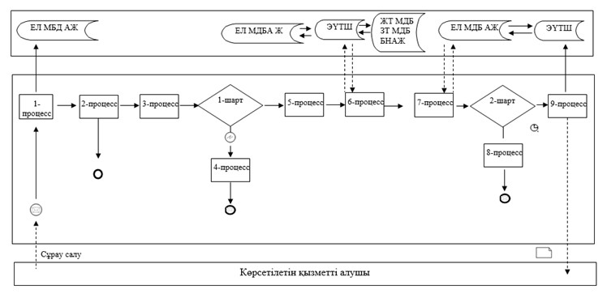

|  |  |
| --- | --- |
|  | "Медициналық қызметке лицензия беру" мемлекеттік көрсетілетін қызмет регламентіне 3-қосымша |

**"Электрондық үкімет" веб-порталы арқылы мемлекеттік**  
**қызметтерді көрсетуге қатыстырылған ақпараттық жүйелердің**  
**функционалдық өзара іс-қимыл диаграммасы**

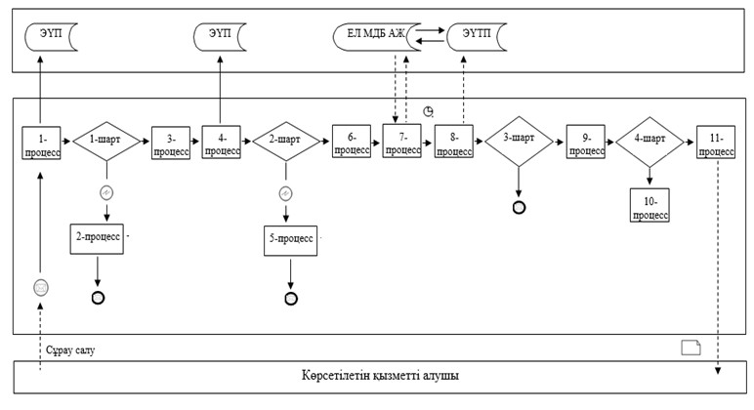

**Шартты белгілер:**

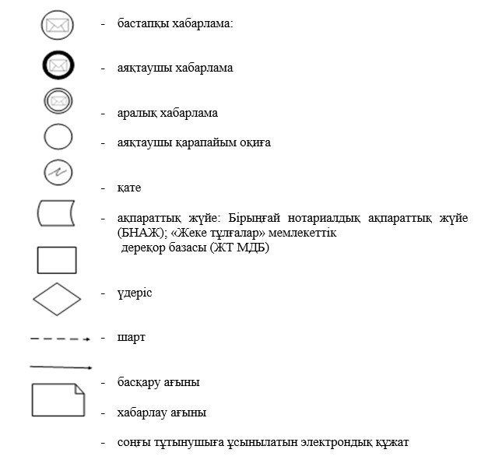

|  |  |
| --- | --- |
|  | "Медициналық қызметке лицензия беру" мемлекеттік көрсетілетін қызмет регламентіне 4-қосымша |

**А) Лицензияны беру және қайта ресімдеу үшін "Медициналық қызметке**  
**лицензия беру" мемлекеттік қызметті көрсетудің**  
**бизнес-процесстерінің анықтамалығы**

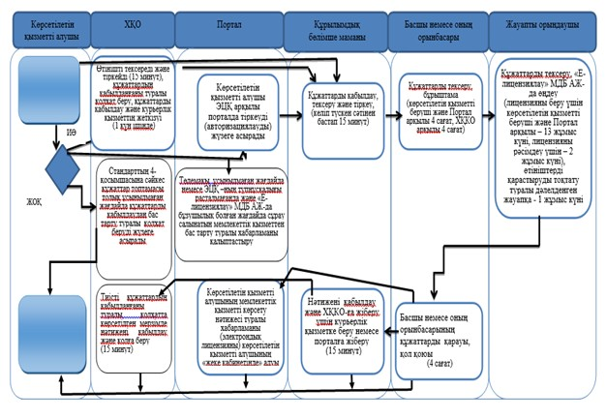

**Б) "Медициналық қызметке лицензия беру" мемлекеттік қызметті**  
**көрсетудің бизнес-процесстерінің анықтамалығы**

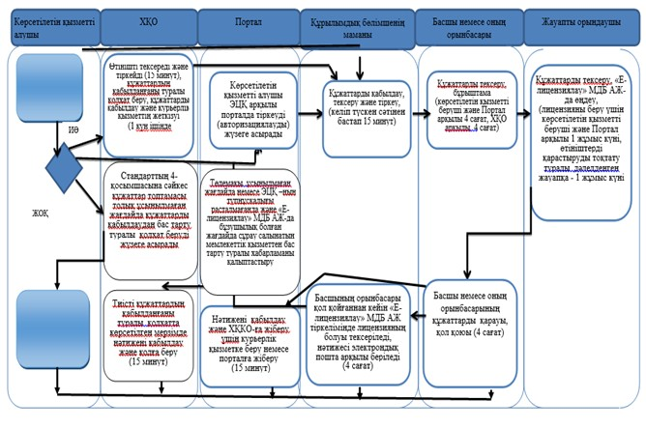

**Шартты белгілер:**

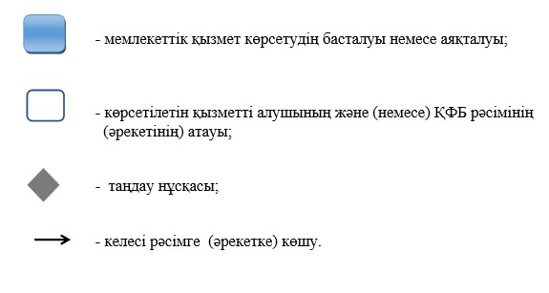

|  |  |
| --- | --- |
|  | Павлодар облысы әкімдігінің 2015 жылғы 28 мамыр № 160/5 қаулысымен бекітілді |

**"Фармацевтикалық қызметке лицензия беру"**  
**мемлекеттік көрсетілетін қызмет регламенті**

      Ескерту. Регламенттің барлық мәтіні бойынша:  
      "халыққа қызмет көрсету орталығымен" сөздері "Мемлекеттік корпорациямен" сөздерімен ауыстырылды;  
      "Халыққа қызмет көрсету орталығы" шаруашылық жүргізу құқығындағы республикалық мемлекеттік кәсіпорнының Павлодар облысы бойынша филиалы" сөздері "Азаматтарға арналған үкімет" мемлекеттік корпорациясы" коммерциялық емес акционерлік қоғамы" сөздерімен ауыстырылды;  
      "Павлодар облысы бойынша Халыққа қызмет көрсету орталығы" шаруашылық жүргізу құқығындағы республикалық мемлекеттік кәсіпорны" сөздері "Азаматтарға арналған үкімет" мемлекеттік корпорациясы" коммерциялық емес акционерлік қоғамы" сөздерімен ауыстырылды - Павлодар облыстық әкімдігінің 19.02.2016 № 41/2 (алғаш ресми жарияланған күнінен кейін он күнтізбелік күн өткен соң қолданысқа енгізіледі) қаулысымен.

**1. Жалпы ережелер**

      1. "Фармацевтикалық қызметке лицензия беру" мемлекеттік көрсетілетін қызметін (бұдан әрі –мемлекеттік көрсетілетін қызмет) "Павлодар облысының денсаулық сақтау басқармасы" мемлекеттік мекемесі (бұдан әрі – көрсетілетін қызметті беруші) көрсетеді.

      Мемлекеттік көрсетілетін қызметті алуға өтініштерді қабылдау және мемлекеттік көрсетілетін қызметтің нәтижелерін беру:

      1) көрсетілетін қызметті берушінің кеңсесі;  
      2) www.egov.kz. "электрондық үкімет" веб-порталы (бұдан әрі – портал) арқылы жүзеге асырылады.  
      2. Мемлекеттік қызмет көрсетудің нысаны: электрондық (ішінара автоматтандырылған) және (немесе) қағаз түрінде.   
      3. Мемлекеттік қызметті көрсетудің нәтижесі - фармацевтикалық қызметке лицензия және (немесе) лицензияға қосымша беру, лицензияны және (немесе) лицензияға қосымшаны қайта ресімдеу, лицензияның және (немесе) лицензияға қосымшаның телнұсқаларын беру немесе Қазақстан Республикасы Денсаулық сақтау және әлеуметтік даму министрінің 2015 жылғы 28 сәуірдегі № 293 бұйрығымен бекітілген "Фармацевтикалық қызметке лицензия беру" мемлекеттік көрсетілетін қызмет стандартының 10-тармағында көзделген жағдайларда және негіздемелер бойынша мемлекеттік қызметті көрсетуден бас тарту туралы дәлелді жауап болып табылады.

      Мемлекеттік қызмет нәтижесін көрсету нысаны – электрондық түрде.

**2. Мемлекеттік қызметті көрсету процесінде көрсетілетін**  
**қызметті берушінің құрылымдық бөлімшелерінің**  
**(қызметкерлерінің) іс-қимыл тәртібін сиппатау**

      4. Мемлекеттік қызметті көрсету жөніндегі рәсімді (іс-қимылды) бастау үшін негіздеме Стандарттың 9-тармағында көзделген құжаттардың тізбесі болып табылады.  
      5. Көрсетілетін қызметті беруші арқылы мемлекеттік қызметті көрсету процесінің құрамына кіретін әрбір рәсімнің (іс-қимылдың) мазмұны:  
      1) құрылымдық бөлімшенің маманы лицензияны және (немесе) лицензияға қосымшаны беруге, лицензияны және (немесе) лицензияға қосымшаны қайта ресімдеуге өтінішті қабылдайды, тексереді және тіркейді, басшының жауапты орынбасарына қарау үшін жібереді, лицензияның телнұсқасын және (немесе) лицензияға қосымшаны беру кезінде кеңсе маманы "Телнұсқа" деген белгіні көрсетіп, басқарма басшысына немесе оның орынбасарына жібереді - 15 минут;  
      2) басқарма басшысы немесе оның орынбасары құжаттарды қарайды және жауапты орындаушыны тағайындайды (4 сағат);  
      3) жауапты орындаушы:

      құжаттар топтамасын зерделейді, "Заңды тұлға" мемлекеттік дерекқор базасында (бұдан әрі –ЗТ МДБ) көрсетілетін қызметті алушы мәліметтерінің бар болуын тексереді, ақпаратық жүйеге берiлген, қайта ресiмделген, тоқтатылған, жаңартылған және қолданылуы тоқтатылған лицензиялар, сондай-ақ лицензияланған қызметтің түрін (кіші түрін) жүзеге асыратын филиалдар, өкілеттіктер, (объектілер, пункттер, учаскелер), лицензиаттар туралы мәліметтерді енгізеді, "Е-лицензиялау" МДБ АЖ-да қызметін өңдейді, көрсетілетін қызметті берушінің лицензияны және (немесе) лицензияға қосымшаны беру туралы өтінішті қарау кезінде лицензияны беру үшін көрсетілетін қызметті алушының біліктілік талаптар мен негіздемелерге сәйкестігін тексереді, қажет болған жағдайда мемлекеттік қызметті көрсетуді өкілетті органдармен келіседі, мемлекеттік қызмет нәтижелерін дайындайды:

      лицензия және (немесе) лицензия көшірмесін беру кезінде - 13 жұмыс күні,

      лицензияны және (немесе) лицензияға қосымшаны қайта ресімдеу кезінде - 2 жұмыс күні,

      лицензияға телнұсқаны және (немесе) лицензияға қосымшаны беру кезінде - 1 жұмыс күні;

      құжаттар төлық болмаған жағдайда өтініштерді қарастыруды тоқтатудың жазбаша жауабы - 1 жұмыс күні;

      4) басқарма басшысы немесе оның орынбасары мемлекеттік қызмет нәтижесіне қол қояды – 4 сағат ішінде;  
      5) жауапты орындаушы басқарма басшы немесе оның орынбасары мемлекеттік қызмет нәтижесіне қол қойғаннан кейін мемлекеттік қызмет нәтижесін көрсетілетін қызметті алушының электрондық поштасына жібереді – 4 сағат ішінде.  
      6. Келесі рәсімді (іс-қимылды) орындауды бастауға негіз болатын рәсімнің (іс-қимылдың) нәтижесі:

      құрылымдық бөлімше маманы - құжаттарды қабылдау, тіркеу және басқарма басшысына немесе оның орынбасарына жіберу;

      басқарма басшысы немесе оның орынбасары - жауапты орындаушыны тағайындау;

      жауапты орындаушы - ұсынылған құжаттардың толықтығы мен сәйкестігін тексеру, қажет болған жағдайда мемлекеттік қызметті көрсетуді өкілетті органдармен келісу, мемлекеттік қызмет нәтижесін дайындау;

      басқарма басшысы немесе оның орынбасары - мемлекеттік қызмет

      нәтижесін тексеру мен қол қою;

      жауапты орындаушы – көрсетілетін қызметті алушыға мемлекеттік қызмет нәтижесін беру.

**3. Мемлекеттік қызмет көрсету процесінде көрсетілетін**  
**қызметті берушінің құрылымдық бөлімшелерінің**  
**(қызметкерлерінің) өзара іс-қимыл тәртібін сипаттау**

      7. Мемлекеттік қызмет көрсету процесіне қатысатын көрсетілетін қызметті берушінің құрылымдық бөлімшелерінің (қызметкерлерінің) тізбесі:

      құрылымдық бөлімше маманы;

      басқарма басшысы немесе оның орынбасары;

      жауапты орындаушы.

      8. Әрбір рәсімнің (іс-қимылдың) орындалу мерзімін көрсетумен көрсетілетін қызметті берушінің лицензияны беру, қайта ресімдеу іс-қимылы реттілігінің сипаттамасы осы регламенттің 1-қосымшасында келтірілген.

**4. Мемлекеттік қызмет көрсету процесінде**  
**Мемлекеттік корпорациямен және (немесе) өзге де көрсетілетін**  
**қызметті берушілермен өзара іс-қимыл тәртібін, сондай-ақ**  
**ақпараттық жүйелерді пайдалану тәртібін сипаттау**

      9. "Электрондық үкімет" веб-порталы арқылы мемлекеттік қызмет көрсету кезінде өтініш берудің және көрсетілетін қызметті беруші мен көрсетілетін қызметті алушы арасындағы рәсімнің (іс-қимылдың) реттілігін сипатттау:  
      1) көрсетілетін қызметті алушы "электрондық үкімет" веб-порталында тіркелуді (бұдан әрі –ЭҮП) көрсетілетін қызметті алушы компьютерінің интернет-браузеріне сақталатын өзінің электрондық цифрлық қолтаңбасының (бұдан әрі – ЭЦҚ) тіркеу куәлігінің көмегімен жүзеге асырады (ЭҮП-те тіркелмеген алушылар үшін жүзеге асырылады);  
      2) 1-процесс – ЭЦҚ тіркеу куәлігінің көрсетілетін қызметті алушысының компьютерін интернет-браузерге бекіту, мемлекеттік қызметті алу үшін көрсетілетін қызметті алушының ЭҮП-те парольді енгізу процесі (авторизациялау процесі);  
      3) 1-шарт – жеке сәйкестендіру нөмірінің логины немесе бизнес сәйкестендіру нөмірі (бұдан әрі – ЖСН/БСН) және пароль арқылы тіркелген көрсетілетін қызметті алушы туралы деректердің түпнұсқалығын ЭҮП-те тексеру;  
      4) 2-процесс – көрсетілетін қызметті алушының деректерінде бұзушылықтардың болуына байланысты авторизациялаудан бас тарту туралы хабарламаны ЭҮП-те қалыптастыру;  
      5) 3-процесс – көрсетілетін қызметті алушының осы регламентте көрсетілген мемлекеттік қызметті таңдауы, электрондық мемлекеттік қызметті көрсету үшін сұрау салу нысанын экранға шығаруы және оның құрылымы мен форматтық талаптарын ескере отырып, сұрау салу нысанына қажетті құжаттарды электрондық түрде бекіте отырып, көрсетілетін қызметті алушының нысанды толтыруы (деректерді енгізу);  
      6) 4-процесс – "электрондық үкіметтің" төлем шлюзіне (бұдан әрі – ЭҮТШ) мемлекеттік көрсетілетін қызметке ақы төлеу, бұдан кейін бұл ақпарат "Е-лицензиялау" МДБ АЖ-ға келіп түседі;  
      7) 2-шарт – "Е-лицензиялау" МДБ АЖ-да мемлекеттік қызметтің көрсетілгені үшін ақы төлеу фактісін тексеру;  
      8) 5-процесс – "Е-лицензиялау" МДБ АЖ-да мемлекеттік қызметті көрсету үшін төлемақының болмауына байланысты сұрау салынатын мемлекеттік қызметтен бас тарту туралы хабарламаны қалыптастыру;  
      9) 6-процесс – сұрау салуды куәландыруы (қол қою) үшін көрсетілетін қызметті алушының ЭЦҚ тіркеу куәлігін таңдауы;  
      10) 3-шарт – ЭҮП-те ЭЦҚ тіркеу куәлігінің әрекет ету мерзімін және қайтарып алынған (күші жойылған) тіркеу куәліктерінің тізімінде болмауын, сондай-ақ сұрау салуда көрсетілген ЖСН/БСН және ЭЦҚ тіркеу куәлігінде көрсетілген ЖСН/БСН арасындағы сәйкестендіру деректеріне сәйкес келуін тексеру;  
      11) 7-процесс – көрсетілетін қызметті алушының ЭЦҚ түпнұсқалығының расталмауына байланысты сұрау салынатын мемлекеттік қызмет көрсетуден бас тарту туралы хабарламаны қалыптастыру;  
      12) 8-процесс – мемлекеттік қызметті көрсетуге арналған сұрау салудың толтырылған нысанын (енгізілген деректерді) көрсетілетін қызметті алушының ЭЦҚ арқылы куәландыруы (қол қоюы);  
      13) 9-процесс – "Е-лицензиялау" МДБ АЖ-да электрондық құжатты (көрсетілетін қызметті алушының сұрау салуын) тіркеу және "Е-лицензиялау" МДБ АЖ-да сұрау салуды өңдеу;  
      14) 4-шарт – көрсетілетін қызметті алушының біліктілік талаптарына және мемлекеттік қызмет көрсету негіздеріне сәйкестігін қызмет берушінің тексеруі;  
      15) 10-процесс – "Е-лицензиялау" МДБ АЖ-да көрсетілетін қызметті алушының деректерінде бұзушылықтардың болуына байланысты сұрау салынатын мемлекеттік қызметті көрсетуден бас тарту туралы хабарламаны қалыптастыру;  
      16) 11-процесс – көрсетілетін қызметті алушының ЭҮП-да қалыптастырылған мемлекеттік қызметті көрсету нәтижесін (электрондық лицензияны) алуы. Электрондық құжат көрсетілетін қызметті беруші қызметкерінің ЭЦҚ-сын пайдалану арқылы қалыптастырылады.

      Веб-портал арқылы мемлекеттік қызмет көрсету кезінде қатыстырылған ақпараттық жүйелердің функционалдық өзара іс-қимылы осы регламенттің 2-қосымшасына сәйкес диаграммада келтірілген.

      Көрсетілетін қызметті алушы жүгінген жағдайда порталға:

      көрсетілетін қызметті алушының ЭЦҚ-сы (электрондық цифрлық қолтаңбасы) қойылған, толтырылған мәліметтер нысаны бар электрондық құжат түріндегі сұрау ұсынылады.

      Мемлекеттік ақпараттық жүйелердегі көрсетілетін қызметті алушының тұлғасын куәландыратын құжаттар туралы мәліметті қызмет алушы мемлекеттік органдардағы өкілетті тұлғалардың ЭЦҚ-мен куәландырылған электрондық құжат нысанындағы тиісті мемлекеттік ақпараттық жүйелерден алады.

      Егер портал арқылы жүгінсе қызмет алушының "жеке кабинетінде" мемлекеттік қызметті көрсетуге сұрау салу статусы көрінеді ("Жіберілді", "Жұмыста", "Келісілуде", "Берілді", "Бас тартылды").

      Көрсетілетін қызметті алушы барлық қажетті құжаттарды тапсырған кезде:

      1) көрсетілетін қызметті берушіге (қолма-қол немесе пошта байланысы арқылы) жазбаша түрде өтінішті қабылдаудың дәлелі болып құжаттар жинағын қабылдау уақыты мен күні көрсетілген қолхат (хабарлама) табылады;  
      2) портал арқылы көрсетілетін қызметті алушының "жеке кабинетінде" мемлекеттік қызмет нәтижесін алу күнін көрсете отырып, мемлекеттік қызметті көрсету туралы статус көрінеді.  
      10. Мемлекеттік қызметті көрсету процесіндегі көрсетілетін қызметті алушының құрылымдық бөлімшелерінің (қызметкерлердің) өзара іс-қимыл рәсімдерін (іс-қимылын) толық сипаттау, сонымен қатар мемлекеттік қызметті көрсету процесінде Мемлекеттік корпорациямен өзара іс-қимыл жасау және ақпараттық жүйелерді пайдалану тәртібінің сипаттамасы осы регламенттің 3-қосымшасына сәйкес мемлекеттік қызметті көрсетудің бизнес-процестерінің анықтамалығында көрсетілген.

|  |  |
| --- | --- |
|  | "Фармацевтикалық қызметке лицензия беру" мемлекеттік көрсетілетін қызмет регламентіне 1-қосымша |

**А) Көрсетілетін қызметті беруші арқылы лицензияны беру және қайта ресімдеу үшін**  
**құрылымдық бөлімшелердің (қызметкерлердің) іс-қимылын сипаттау**

|  |  |  |  |  |  |
| --- | --- | --- | --- | --- | --- |
| Белгіленген сатыда мемлекеттік қызметті көрсетуге қатысатын жауапты тұлғалар | Құрылымдық бөлімше маманы | Басшы немесе оның орынбасары | Жауапты орындаушы | Басшы немесе оның орынбасары | Жауапты орындаушы |
| Іс-қимылдың атауы | Құжаттарды қабылдау, тексеру | Құжаттарды қарау | "Е-лицензиялау" МДБ АЖ-да құжаттарды тексеру, өңдеу, құжаттар төлық болмаған жағдайда өтініштерді қарастыруды тоқтату туралы дәлелденген жауап | Жіберілген құжаттарды қарау | "Е-лицензиялау" МДБ АЖ-дың тізілімінде лицензияның болуын тексеру |
| Іс-қимылды аяқтау нысаны | Құжаттарды тіркеу | Бұрыштама | Қол қоюға жіберу | Құжатқа қол қою | Электрондық пошта арқылы нәтижесін беру |
| Орындау мерзімдері | 15 минут | 4 сағат ішінде | Лицензия беруге 13 жұмыс күні, лицензияны қайта ресімдеуге 2 жұмыс күні, өтініштерді қарастыруды тоқтату туралы дәлелденген жауап 1 жұмыс күні | 4 сағат ішінде | 4 сағат ішінде |
| 13 жұмыс күні, 2 жұмыс күні, 1 жұмыс күні | | | 1 жұмыс күні | |

**Б) Көрсетілетін қызметті беруші арқылы телнұсқаны беру үшін**  
**құрылымдық бөлімшелердің (қызметкерлердің) іс-қимылын сипаттау**

|  |  |  |  |  |  |
| --- | --- | --- | --- | --- | --- |
| Белгіленген сатыда мемлекеттік қызметті көрсетуге қатысатын жауапты тұлғалар | Құрылымдық бөлімше маманы | Басшы немесе оның орынбасары | Жауапты орындаушы | Басшы немесе оның орынбасары | Жауапты орындаушы |
| 1 | 2 | 3 | 4 | 5 | 6 |
| Іс-қимылдың атауы | Құжаттарды қабылдау, тексеру | Құжаттарды  қарау | "Е-лицензиялау" МДБ АЖ -да құжаттарды тексеру, өңдеу, құжаттар төлық болмаған жағдайда, өтініштерді қарастыруды тоқтату туралы дәлелденген жауап | Жіберілген құжаттарды қарау | "Е-лицензиялау" МДБ АЖ-дың тізілімінде лицензияның болуын тексеру |
| Іс-қимылды аяқтау нысаны | Құжаттарды тіркеу | Бұрыштама | Қол қоюға жіберу | Құжатқа қол қою | Электрондық пошта арқылы нәтижесін беру |
| Орындалу мерзімдері | 15 минут | 15 минут | 1 жұмыс күні | 4 сағат ішінде | 4 сағат ішінде |
| 1 жұмыс күні | | | 1 жұмыс күні | |

|  |  |
| --- | --- |
|  | "Фармацевтикалық қызметке лицензия беру" мемлекеттік көрсетілетін қызмет регламентіне 2-қосымша |

**"Электрондық үкімет" веб-портал арқылы мемлекеттік қызметті**  
**көрсету кезінде қатыстырылған ақпараттық жүйелердің**  
**функционалдық өзара іс-қимыл диаграммасы**

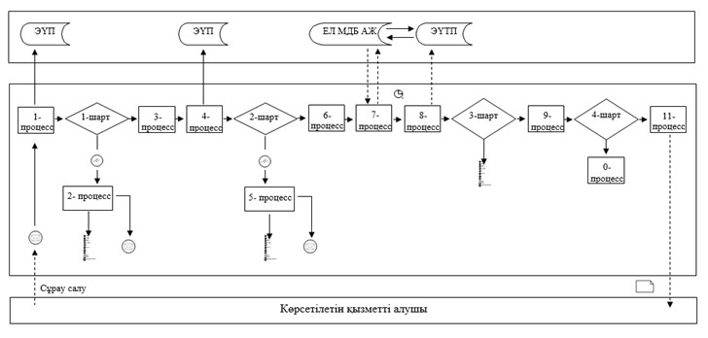

**Шартты белгілер:**

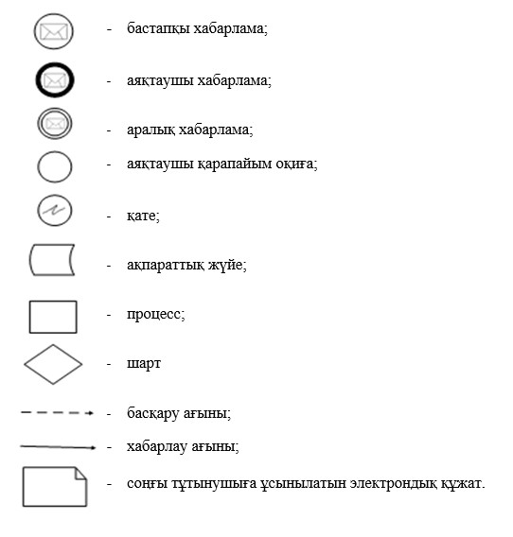

|  |  |
| --- | --- |
|  | "Фармацевтикалық қызметке лицензия беру" мемлекеттік көрсетілетін қызмет регламентіне 3-қосымша |

**А) Лицензияларды беру мен қайта рәсімдеуге арналған "Фармацевтикалық**  
**қызметке лицензия беру" мемлекеттік қызметін**  
**көрсету бизнес-процестерінің анықтамалығы**

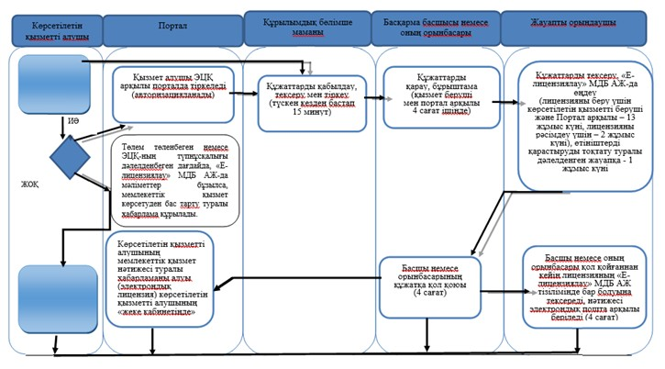

**Б) "Фармацевтикалық қызметке лицензия беру" мемлекеттік**  
**қызметін көрсетудің бизнес-процестерінің анықтамалығы көшірмесін беру үшін**

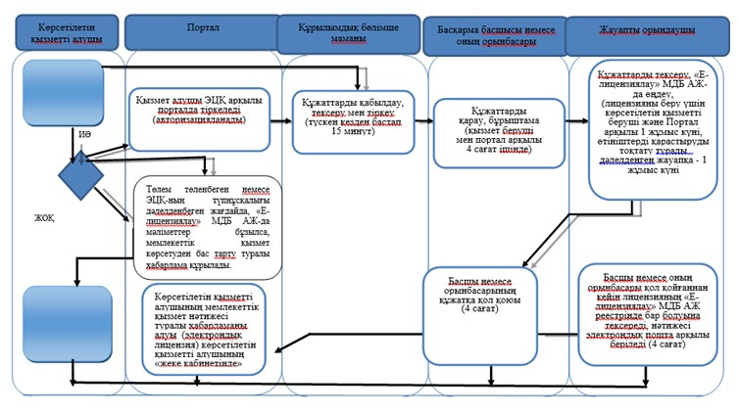

**Шартты белгілер:**

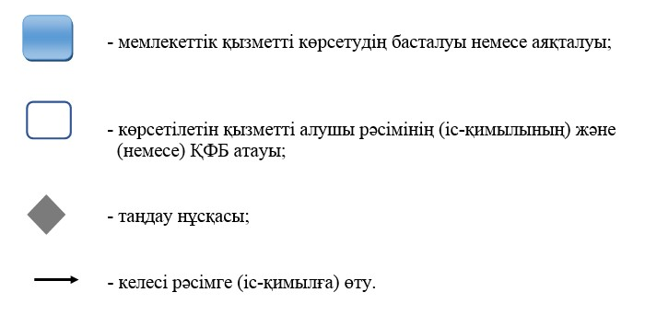

|  |  |
| --- | --- |
|  | Павлодар облысы әкімдігінің 2015 жылғы 28 мамыр № 160/5 қаулысымен бекітілді |

**"Денсаулық сақтау саласында есірткі құралдарының,**  
**психотроптық заттар мен прекурсорлардың айналымына**  
**байланысты қызметтерге лицензия беру" мемлекеттік**  
**көрсетілетін қызмет регламенті**

      Ескерту. Регламенттің барлық мәтіні бойынша:  
      "Павлодар облысы бойынша Халыққа қызмет көрсету орталығы" шаруашылық жүргізу құқығындағы республикалық мемлекеттік кәсіпорны (бұдан әрі – Орталық)" сөздері "Азаматтарға арналған үкімет" мемлекеттік корпорациясы" коммерциялық емес акционерлік қоғамы (бұдан әрі – Мемлекеттік корпорация)" сөздерімен ауыстырылды;  
      "Халыққа қызмет көрсету орталығымен" сөздері "Мемлекеттік корпорациямен" сөздерімен ауыстырылды;  
      "Орталыққа", "ХҚКО-на" сөздері "Мемлекеттік корпорацияға" сөздерімен ауыстырылды;  
      "ХҚКО" сөзі "Мемлекеттік корпорация" сөздерімен ауыстырылсын;  
      "ХҚКО-мен" сөзі "Мемлекеттік корпорациямен" сөздерімен ауыстырылды - Павлодар облыстық әкімдігінің 19.02.2016 № 41/2 (алғаш ресми жарияланған күнінен кейін он күнтізбелік күн өткен соң қолданысқа енгізіледі) қаулысымен.

**1. Жалпы ережелер**

      1. "Денсаулық сақтау саласында есiрткi құралдарының, психотроптық заттар мен прекурсорлардың айналымына байланысты қызметтерге лицензия беру" мемлекеттік көрсетілетін қызметті (бұдан әрі – мемлекеттік көрсетілетін қызмет) "Павлодар облысының денсаулық сақтау басқармасы" мемлекеттік мекемесі (бұдан әрі –көрсетілетін қызметті беруші) көрсетеді.

      Мемлекеттік көрсетілетін қызметті алуға өтініштерді қабылдауды және мемлекеттік көрсетілетін қызметтің нәтижелерін беруді көрсетілетін қызметті берушінің кеңсесі жүзеге асырады немесе www.elicense.kz "Е-лицензиялау" веб-порталы (бұдан әрі – портал) немесе "Азаматтарға арналған үкімет" мемлекеттік корпорациясы" коммерциялық емес акционерлік қоғамы (бұдан әрі – Мемлекеттік корпорация), сондай-ақ www.egov.kz. "электрондық үкімет" веб-порталы арқылы көрсетіледі.

      2. Мемлекеттік қызметті көрсетудің нысаны: электрондық (ішінара автоматтандырылған) және (немесе) қағаз түрінде.  
      3. Мемлекеттік қызметті көрсетудің нәтижесі денсаулық сақтау саласындағы есірткі құралдарының, психотроптық заттар мен прекурсорлардың айналымына байланысты қызметке лицензия және (немесе) лицензияға қосымша, лицензияны беру және (немесе) лицензияға қосымшаны қайта ресімдеу, лицензияның және (немесе) лицензияға қосымшаның телнұсқасын немесе Қазақстан Республикасы Үкіметінің 2015 жылғы 28 сәуірдағы № 293 бұйрығымен бекітілген "Денсаулық сақтау саласында есiрткi құралдарының, психотроптық заттар мен прекурсорлардың айналымына байланысты қызметтерге лицензия беру" мемлекеттік көрсетілетін қызмет стандартының 10-тармағында көзделген жағдайларда және негіздемелер бойынша мемлекеттік қызметті көрсетуден бас тарту туралы дәлелді жауап болып табылады.

      Мемлекеттік қызмет нәтижесін көрсету нысаны – электрондық түрде.

**2. Мемлекеттік қызмет көрсету үдерісінде көрсетілетін**  
**қызметті берушінің құрылымдық бөлімшелерінің**  
**(қызметкерлерінің) іс-қимыл тәртібін сипаттау**

      4. Мемлекеттік қызметті көрсету жөніндегі рәсімді (іс-қимылды) бастау үшін негіздеме Стандарттың 9-тармағында көзделген құжаттардың тізбесі болып табылады.  
      5. Көрсетілетін қызметті беруші арқылы мемлекеттік қызметті көрсету үдерісінің құрамына кіретін әрбір рәсімнің (іс-қимылдың) мазмұны:  
      1) құрылымдық бөлімше маманы лицензияны және (немесе) лицензияға қосымшаны беруге, лицензияны және (немесе) лицензияға қосымшаны қайта ресімдеуге өтінішті қабылдайды, тексереді және тіркейді, басшының жауапты орынбасарына қарау үшін жібереді, лицензияның телнұсқасын және (немесе) лицензияға қосымшаны беру кезінде кеңсе маманы "Телнұсқа" деген белгіні көрсетіп, басқарма басшысына немесе оның орынбасарына жібереді, көрсетілететін қызметты алушыға қызмет көрсету уақыты (15 минут);  
      2) басқарма басшы немесе оның орынбасары құжаттарды қарайды және жауапты орындаушыны тағайындайды (4 сағат);  
      3) жауапты орындаушы:

      құжаттар топтамасын зерделейді, "Заңды тұлға" мемлекеттік дерекқор базасында (бұдан әрі –ЗТ МДБ) көрсетілетін қызметті алушы мәліметтерінің бар болуын тексереді, ақпаратық жүйеге берiлген, қайта ресiмделген, тоқтатылған, жаңартылған және қолданылуы тоқтатылған лицензиялар, сондай-ақ лицензияланған қызметтің түрін (кіші түрін) жүзеге асыратын филиалдар, өкілеттіктер, (объектілер, пункттер, учаскелер), лицензиаттар туралы мәліметтерді енгізеді, лицензиарлар беретін лицензияның сәйкестендіру нөмірлерін орталықтандырылған түрде қалыптастырады (бұдан әрі – "Е-лицензиялау" МДБ АЖ, "Е-лицензиялау" МДБ АЖ-да қызметін өңдейді, көрсетілетін қызметті берушінің лицензияны және (немесе) лицензияға қосымшаны беру туралы өтінішті қарау кезінде лицензияны беру үшін көрсетілетін қызметті алушының біліктілік талаптар мен негіздемелерге сәйкестігін тексереді, қажет болған жағдайда мемлекеттік қызметті көрсетуді өкілетті органдармен келіседі, мемлекеттік қызмет нәтижелерін дайындайды:

      лицензия және (немесе) лицензия көшірмесін беру кезінде - 13 жұмыс күні,

      лицензияны және (немесе) лицензияға қосымшаны қайта ресімдеу кезінде - 2 жұмыс күні,

      лицензияға телнұсқаны және (немесе) лицензияға қосымшаны беру кезінде - 1 жұмыс күні;

      құжаттар төлық болмаған жағдайда өтініштерді қарастыруды тоқтатудың жазбаша жауабы - 1 жұмыс күні;

      4) басқарма басшы немесе оның орынбасары мемлекеттік қызмет нәтижесіне қол қояды – 4 сағат ішінде;  
      5) жауапты орындаушы басқарма басшы немесе оның орынбасары мемлекеттік қызмет нәтижесіне қол қойғаннан кейін мемлекеттік қызмет нәтижесін қызметті алушының электрондық поштасына жібереді – 4 сағат ішінде.  
      6. Мына процедураны (әрекетті) орындауды бастау үшін негіз болатын процедура (әрекет) нәтижесі :

      құрылымдық бөлімше маманы — құжаттарды қабылдауғ тіркеу және басқарма басшысына немесе оның орынбасарына жіберу;

      басқарма басшысы немесе оның орынбасары — жауапты орындаушыны тағайындау;

      жауапты орындаушы — берілген құжаттардың толықтығы мен сәйкестігі, қажет болған жағдайда мемлекеттік қызметті көрестуді өкілетті органдармен келісу, мемлекеттік қызмет нәтижесін дайындау;

      басқарма басшысы немесе оның орынбасары — мемлекеттік қызмет нәтижесін тексеру мен қол қою;

      жауапты орындаушы – қызмет алушыға мемлекеттік қызмет нәтижесін беру.

**3. Мемлекеттік қызмет көрсету үдерісінде көрсетілетін**  
**қызметті берушінің құрылымдық бөлімшелерінің**  
**(қызметкерлерінің) өзара іс-қимыл тәртібін сипаттау**

      7. Мемлекеттік қызмет көрсету үдерісіне қатысатын көрсетілетін қызметті берушінің құрылымдық бөлімшелерінің (қызметкерлерінің) тізбесі:

      құрылымдық бөлімше мамандары;

      басқарма басшысы немесе оның орынбасары;

      жауапты орындаушы.

      8. Әрбір рәсімнің (іс-қимылдың) орындалу мерзімін көрсетумен көрсетілетін қызметті берушінің лицензияны беру, қайта ресімдеу әрекеті реттілігінің сипаттамасы осы регламенттің 1-қосымшасында келтірілген.

**4. Мемлекеттік корпорациямен және (немесе) өзге де көрсетілетін**  
**қызметті берушілермен өзара іс-қимыл тәртібін, сондай-ақ мемлекеттік**  
**қызмет көрсету үдерісінде ақпараттық жүйелерді қолдану тәртібін сипаттау**

      9. Мемлекеттік корпорацияға өтініш беру тәртібін сипаттау, қызметті алушының өтінішін өңдеу ұзақтығы:  
      1) қызмет алушы немесе сенімхат бойынша оның өкілі Мемлекеттік корпорацияға Стандарттың 9-тармағында қарастырылған мемлекеттік қызметті көрсетуге қажетті өтініш пен құжаттарды береді;  
      2) Мемлекеттік корпорация қызметкері 15 (он бес) минут ішінде мемлекеттік қызметті көрсетуге қажетті өтініш пен құжаттарды тіркейді. Егер қзымет алушы Стандарттың 9 тармағында қарастырылған тізімге сәйкес құжаттардың толық жинағын бермесе, Мемлекеттік корпорация қызметкері өтінішті қабылдамайды және бекітілген формада қолхат береді.

      Қызмет алушы Мемлекеттік корпорациямен берілген форма бойынша, егер басқасы Қазақстан Республикасының заңдарында қарастырылмаса, ақпараттық жүйелердегі заңмен қорғалатын құпия болып табылатын мәліметтерді пайдалануға жазбаша түрде келіседі.

      3) Мемлекеттік корпорация жұмыскері құжаттарды қабылдағаннан кейін сол күн ішінде курьерлік қызмет арқылы көрсетілетін қызметті берушіге құжаттарды жібереді;  
      4) мемлекеттік қызметті көрсету нәтижесін қызмет алушыға беру Мемлекеттік корпорация қызметкерімен қолхат негізінде, онда көрсетілген мерзімде, қызмет алушының өзі келіп, қол қойып, жеке басының куәлігін және сенімхатты (қызмет алушының өкілі үшін) көрсетумен және жүзеге асырылады.  
      10. Мемлекеттік қызметті көрсету үрдісінде қызмет алушының бөлімшелерінің (жұмыскерлерінің) өзара әрекеттестігі процедураларының (әрекеттерінің) ретінің сипаттамасы, сонымен қатар мемлекеттік қызмет көрсету үрдісінде Мемлекеттік корпорациямен өзара әрекеттестік тәртібінің сипаттамасы осы Регламенттің 1 және 2 қосымшаларында көрсетілген.  
      11. "Электрондық үкімет" веб-порталы арқылы мемлекеттік қызмет көрсету кезінде өтініш берудің және көрсетілетін қызметті беруші мен көрсетілетін қызметті алушы арасындағы рәсімнің (іс-қимылдың) реттілігін сипатттау:  
      1) көрсетілетін қызметті алушы "электрондық үкімет" веб-порталында тіркелуді (бұдан әрі – ЭҮП) көрсетілетін қызметті алушы компьютерінің интернет-браузеріне сақталатын өзінің электрондық цифрлық қолтаңбасының (бұдан әрі – ЭЦҚ) тіркеу куәлігінің көмегімен жүзеге асырады (ЭҮП-те тіркелмеген алушылар үшін жүзеге асырылады);  
      2) 1-үдеріс – ЭЦҚ тіркеу куәлігінің көрсетілетін қызметті алушысының компьютерін интернет-браузерге бекіту, мемлекеттік қызметті алу үшін көрсетілетін қызметті алушының ЭҮП-де парольді енгізу үдерісі (авторизациялау үдерісі);  
      3) 1-шарт–жеке сәйкестендіру нөмірінің логины немесе бизнес сәйкестендіру нөмірі (бұдан әрі – ЖСН/БСН) және пароль арқылы тіркелген көрсетілетін қызметті алушы туралы деректердің түпнұсқалығын ЭҮП-те тексеру;  
      4) 2-үдеріс – көрсетілетін қызметті алушының деректерінде бұзушылықтардың болуына байланысты авторизациялаудан бас тарту туралы хабарламаны ЭҮП-те қалыптастыру;  
      5) 3-үдеріс – көрсетілетін қызметті алушының осы регламентте көрсетілген мемлекеттік қызметті таңдауы, электрондық мемлекеттік қызметті көрсету үшін сұрау салу нысанын экранға шығаруы және оның құрылымы мен форматтық талаптарын ескере отырып, сұрау салу нысанына қажетті құжаттарды электрондық түрде бекіте отырып, көрсетілетін қызметті алушының нысанды толтыруы (деректерді енгізу);  
      6) 4-үдеріс – "электрондық үкіметтің" төлем шлюзіне (бұдан әрі – ЭҮТШ) мемлекеттік көрсетілетін қызметке ақы төлеу, бұдан кейін бұл ақпарат "Е-лицензиялау" МДБ АЖ-ға келіп түседі;  
      7) 2-шарт – "Е-лицензиялау" МДБ АЖ-да мемлекеттік қызметтің көрсетілгені үшін ақы төлеу фактісін тексеру;  
      8) 5-үдеріс – "Е-лицензиялау" МДБ АЖ-да мемлекеттік қызметті көрсету үшін төлемақының болмауына байланысты сұрау салынатын мемлекеттік қызметтен бас тарту туралы хабарламаны қалыптастыру;  
      9) 6-үдеріс – сұрау салуды куәландыруы (қол қою) үшін көрсетілетін қызметті алушының ЭЦҚ тіркеу куәлігін таңдауы;  
      10) 3-шарт – ЭҮП-те ЭЦҚ тіркеу куәлігінің әрекет ету мерзімін және қайтарып алынған (күші жойылған) тіркеу куәліктерінің тізімінде болмауын, сондай-ақ сұрау салуда көрсетілген ЖСН/БСН және ЭЦҚ тіркеу куәлігінде көрсетілген ЖСН/БСН арасындағы сәйкестендіру деректеріне сәйкес келуін тексеру;  
      11) 7-үдеріс – көрсетілетін қызметті алушының ЭЦҚ түпнұсқалығының расталмауына байланысты сұрау салынатын мемлекеттік қызмет көрсетуден бас тарту туралы хабарламаны қалыптастыру;  
      12) 8-үдеріс –мемлекеттік қызметті көрсетуге арналған сұрау салудың толтырылған нысанын (енгізілген деректерді) көрсетілетін қызметті алушының ЭЦҚ арқылы куәландыруы (қол қоюы);  
      13) 9-үдеріс – "Е-лицензиялау" МДБ АЖ-да электрондық құжатты (көрсетілетін қызметті алушының сұрау салуын) тіркеу және "Е-лицензиялау" МДБ АЖ-да сұрау салуды өңдеу;  
      14) 4-шарт – көрсетілетін қызметті алушының біліктілік талаптарына және мемлекеттік қызмет көрсету негіздеріне сәйкестігін қызмет берушінің тексеруі;  
      15) 10-үдеріс – "Е-лицензиялау" МДБ АЖ-да көрсетілетін қызметті алушының деректерінде бұзушылықтардың болуына байланысты сұрау салынатын мемлекеттік қызметті көрсетуден бас тарту туралы хабарламаны қалыптастыру;  
      16) 11-үдеріс – көрсетілетін қызметті алушының ЭҮП-да қалыптастырылған мемлекеттік қызметті көрсету нәтижесін (электрондық лицензияны) алуы. Электрондық құжат көрсетілетін қызметті беруші қызметкерінің ЭЦҚ-сын пайдалану арқылы қалыптастырылады.

      Веб-портал арқылы мемлекеттік қызмет көрсету кезінде қатыстырылған ақпараттық жүйелердің функционалдық өзара іс-қимылы осы регламенттің 2 және 3 қосымшаларына сәйкес диаграммада келтірілген.

      Қызмет алушы жүгінген жағдайда веб-порталға көрсетілетіні:

      қызмет алушының ЭСҚ (электронды сандық қолы) қойылған, мәліметтер формасы толтырылған электронды құжат түріндегі сұрауы.

      Мемлекеттік ақпараттық жүйелердегі қызмет алушының тұлғасын куәландыратын құжаттар туралы мәліметті қызмет алушы мемлекеттік органдардағы өкілетті тұлғалардың ЭСҚ-мен куәландырылған электронды құжат формасындағы сәйкес мемлекеттік ақпараттық жүйелерден алады.

      Егер портал арқылы жүгінсе қызмет алушының "жеке кабинетінде" мемлекеттік қызметті көрсетуге сұрау статусы көрінеді ("Жіберілді", "Жұмыста", "Келісілуде", "Берілді", "Бас тартылды").

      Қызмет алушы барлық қажетті құжаттарды тапсырған кезде:

      1) қызмет берушіге (қолма-қол немесе пошта байланысы арқылы) жазбаша түрде өтінішті қабылдаудың дәлелі болып құжаттар жинағын қабылдау уақыты мен күні көрсетілген қолхат (хабарлама) табылады;  
      2) портал арқала қызмет алушының "жеке кабинетінде" мемлекеттік қызмет нәтижесін алу күні көрсетуімен мемлекеттік қызметті көрсету үшін статус көрінеді.  
      12. мемлекеттік қызметті көрсету үрдісіндегі қызмет алушының құрылымдық бөлімшелерінің (жұмыскерлерінің) өзара әрекеттестік рәсімдерін (іс-қимылын) толықтай сипаттамасы, сонымен қатар мемлекеттік қызметті көрсету үрдісінде Мемлекеттік корпорациямен өзара әрекеттесу және ақпараттық жүйелерді пайдалану тәртібінің сипаттамасы осы Регламенттің 4-қосымшасына сәйкес мемлекеттік қызметтерді көрсетудің бизнес-үрдістер Анықмалығында көрсетілген.

|  |  |
| --- | --- |
|  | Денсаулық сақтау саласында есiрткi құралдарының, психотроптық заттар мен прекурсорлардың айналымына байланысты қызметтерге лицензия беру" мемлекеттік көрсетілетін қызмет регламентіне 1-қосымша |

**А) Лицензияны беру мен қайта рәсімдеу үшін көрсетілетін қызметті беруші арқылы**  
**құрылымдық бөлімшелердің (қызметкерлердің) іс-қимылының сипаттамасы**

|  |  |  |  |  |  |
| --- | --- | --- | --- | --- | --- |
| Белгіленген сатыда мемлекеттік қызметті көрсетуге қатысатын жауапты тұлғалар | Құрылымдық бөлімше маманы | Басшы немесе оның орынбасары | Жауапты орындаушы | Басшы немесе оның орынбасары | Жауапты орындаушы |
| Іс-қимылдың атауы | Құжаттарды қабылдау, тексеру | Құжаттарды қарау | "Е-лицензиялау" МДБ АЖ-да құжаттарды тексеру, өңдеу, құжаттар төлық болмаған жағдайда өтініштерді қарастыруды тоқтату туралы дәлелденген жауап | Жіберілген құжаттарды   қарау | "Е-лицензиялау" МДБ АЖ-дың тізілімінде лицензияның болуын тексеру |
| Аяқтау нысаны | Құжаттарды тіркеу | Бұрыштама | Қол қоюға жіберу | Құжатқа қол қою | Электрондық пошта арқылы нәтижесін беру |
| Орындалу мерзімдері | 15 минут | 4 сағат ішінде | Лицензия беруге 13 жұмыс күні, лицензияны қайта ресімдеуге 2 жұмыс күні, өтініштерді қарастыруды тоқтату туралы дәлелденген жауап 1 жұмыс күні | 4 сағат ішінде | 4 сағат ішінде |
| 13 жұмыс күні, 2 жұмыс күні, 1 жұмыс күні | | | 1 жұмыс күні | |

**Б) Көрсетілетін қызметті беруші арқылы телнұсқаны беру үшін құрылымдық**  
**бөлімшелердің (қызметкерлердің) іс-қимылының сипаттамасы**

|  |  |  |  |  |  |
| --- | --- | --- | --- | --- | --- |
| Белгіленген сатыда мемлекеттік қызметті көрсетуге қатысатын жауапты тұлғалар | Құрылымдық бөлімше маманы | Басшы немесе оның орынбасары | Жауапты орындаушы | Басшы немесе оның орынбасары | Жауапты орындаушы |
| Іс-қимылдың атауы | Құжаттарды қабылдау, тексеру | Құжаттарды қарау | "Е-лицензиялау" МДБ АЖ -да құжаттарды тексеру, өңдеу, құжаттар төлық болмаған жағдайда, өтініштерді қарастыруды тоқтату туралы дәлелденген жауап | Жіберілген құжаттарды қарау | "Е-лицензиялау" МДБ АЖ-дың тізілімінде лицензияның болуын тексеру |
| Аяқтау нысаны | Құжаттарды тіркеу. | Бұрыштама | Қол қоюға жіберу | Құжатқа қол қою | Электрондық пошта арқылы нәтижесін беру |
| Орындалу мерзімдері | 15 минут | 15 минут | 1 жұмыс күні | 4 сағат ішінде | 4 сағат ішінде |
| 1 жұмыс күні | | | 1 жұмыс күні | |

|  |  |
| --- | --- |
|  | Денсаулық сақтау саласында есiрткi құралдарының, психотроптық заттар мен прекурсорлардың айналымына байланысты қызметтерге лицензия беру" мемлекеттік көрсетілетін қызмет регламентіне 2-қосымша |

**Орталық арқылы мемлекеттік қызметті көрсету кезінде қатыстырылған**  
**ақпараттық жүйелердің функционалдық өзара іс-қимыл диаграммасы**

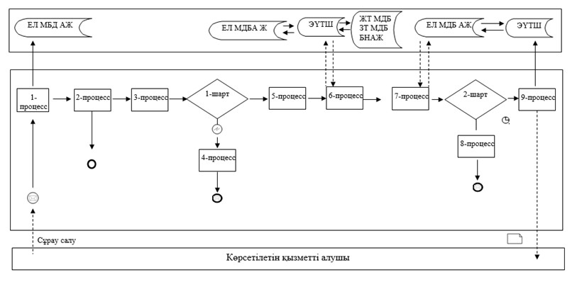

|  |  |
| --- | --- |
|  | Денсаулық сақтау саласында есiрткi құралдарының, психотроптық заттар мен прекурсорлардың айналымына байланысты қызметтерге лицензия беру" мемлекеттік көрсетілетін қызмет регламентіне 3-қосымша |

**"Электрондық үкімет" веб-порталы арқылы мемлекеттік қызметті**  
**көрсету кезінде қатыстырылған ақпараттық жүйелердің**  
**функционалдық өзара іс-қимыл диаграммасы**

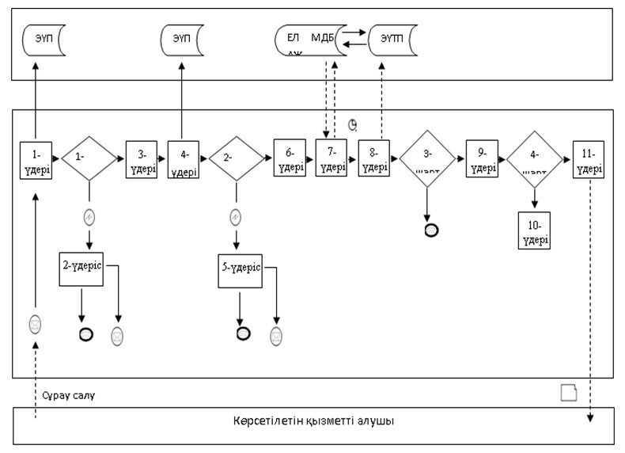

**Шартты белгілер:**

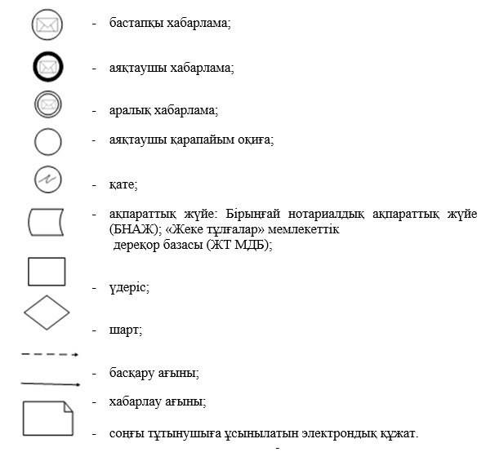

|  |  |
| --- | --- |
|  | Денсаулық сақтау саласында есiрткi құралдарының, психотроптық заттар мен прекурсорлардың айналымына байланысты қызметтерге лицензия беру" мемлекеттік көрсетілетін қызмет регламентіне 4-қосымша |

**А) Лицензияны беру және қайта ресімдеу үшін "Денсаулық сақтау**  
**саласында есiрткi құралдарының, психотроптық заттар мен**  
**прекурсорлардың айналымына байланысты қызметтерге лицензия**  
**беру" мемлекеттік қызметті көрсетудің бизнес-процесстерінің анықтамалығы**

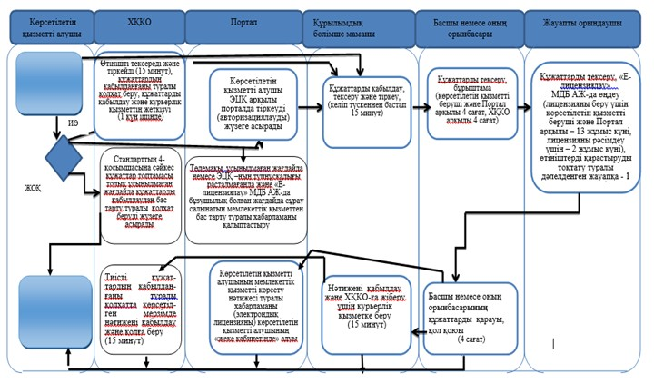

**Б) "Денсаулық сақтау саласында есiрткi құралдарының,**  
**психотроптық заттар мен прекурсорлардың айналымына**  
**байланысты қызметтерге лицензия беру" мемлекеттік қызметті**  
**көрсетудің бизнес-процесстерінің анықтамалығы**

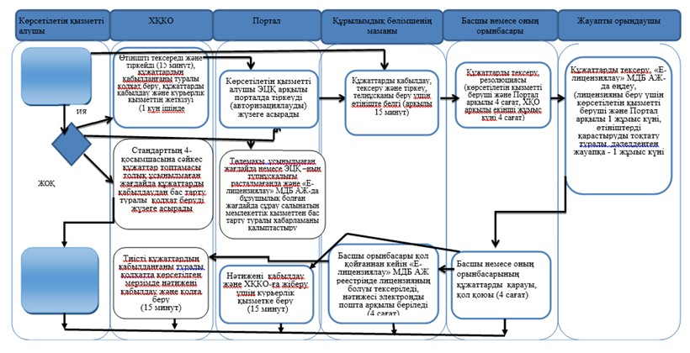

**Шартты белгілер:**

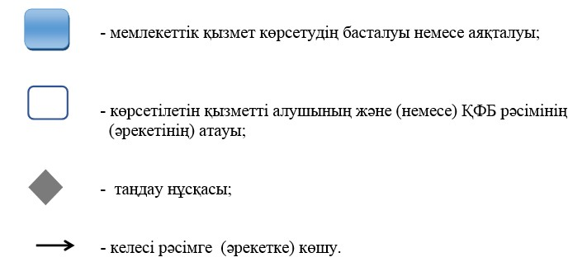

|  |  |
| --- | --- |
|  | Павлодар облысы әкімдігінің 2015 жылғы 28 мамыр № 160/5 қаулысымен бекітілді |

**"Денсаулық сақтау саласының кадрларын даярлықтан өткізу,**  
**олардың біліктілігін арттыру және қайта даярлау туралы**  
**құжаттарды беру" мемлекеттік көрсетілетін қызмет регламенті**

      Ескерту. Регламенттің барлық мәтіні бойынша:  
      "халыққа қызмет көрсету орталығымен" сөздері "Мемлекеттік корпорациямен" сөздерімен ауыстырылды;  
      "Халыққа қызмет көрсету орталығы" шаруашылық жүргізу құқығындағы республикалық мемлекеттік кәсіпорнының Павлодар облысы бойынша филиалы" сөздері "Азаматтарға арналған үкімет" мемлекеттік корпорациясы" коммерциялық емес акционерлік қоғамы" сөздерімен ауыстырылды;  
      "Павлодар облысы бойынша Халыққа қызмет көрсету орталығы" шаруашылық жүргізу құқығындағы республикалық мемлекеттік кәсіпорны" сөздері "Азаматтарға арналған үкімет" мемлекеттік корпорациясы" коммерциялық емес акционерлік қоғамы" сөздерімен ауыстырылды - Павлодар облыстық әкімдігінің 19.02.2016 № 41/2 (алғаш ресми жарияланған күнінен кейін он күнтізбелік күн өткен соң қолданысқа енгізіледі) қаулысымен.

**1. Жалпы ережелер**

      1. "Денсаулық сақтау саласының кадрларын даярлықтан өткізу, олардың біліктілігін арттыру және қайта даярлау туралы құжаттарды беру" мемлекеттік көрсетілетін қызметін (бұдан әрі - мемлекеттік көрсетілетін қызмет) денсаулық сақтау саласындағы білім беру ұйымдары (бұдан әрі – көрсетілетін қызметті беруші) көрсетеді.  
      2. Мемлекеттік қызметті көрсету нысаны - қағаз түрінде.  
      3. Мемлекеттік қызметті көрсету нәтижесі - Қазақстан Республикасы Үкіметінің 2007 жылғы 28 желтоқсандағы №1310 қаулысымен бекітілген мемлекеттік үлгідегі білімі туралы құжаттардың нысаны мен түрлеріне және Қазақстан Республикасы Денсаулық сақтау министрінің міндетін атқарушының 2009 жылғы 11 қарашадағы № 691 бұйрығымен бекітілген Медициналық және фармацевтикалық кадрлардың біліктілігін арттыру және қайта даярлау туралы ережеге сәйкес денсаулық сақтау саласының кадрларын даярлау, біліктілігін арттыру және қайта даярлау туралы құжат.

      Мемлекеттік қызмет көрсету нәтижесін ұсыну нысаны – қағаз түрінде.

**2. Мемлекеттік қызметті көрсету процесінде көрсетілетін**  
**қызметті берушінің құрылымдық бөлімшелерінің**  
**(қызметкерлерінің) іс-қимыл тәртібін сиппатау**

      4. Қазақстан Республикасы Денсаулық сақтау және әлеуметтік даму министрінің 2015 жылғы 28 сәуірдегі № 297 бұйрығымен бекітілген "Денсаулық сақтау саласының кадрларын даярлықтан өткізу, олардың біліктілігін арттыру және қайта даярлау туралы құжаттарды беру" мемлекеттік көрсетілетін қызмет Стандартының 9-тармағында көзделген құжаттар тізбесі мемлекеттік қызметті көрсету жөніндегі рәсімді (іс-қимылды) бастау үшін негіздеме болып табылады.  
      5. Мемлекеттік қызметті көрсету процесі мынадай рәсімнен (іс-қимылдан) тұрады:  
      1) көрсетілетін қызметті берушінің құрылымдық бөлімшесінің қызметкері құжаттарды қабылдайды, тіркейді және тіркелген құжаттарды жауапты орындаушыға береді - 30 (отыз) минуттан аспайды;  
      2) жауапты орындаушы ұсынылған құжаттарды қарайды, көрсетілетін қызметті берушінің құжатты беру туралы бұйрығына сәйкес кадрларды даярлау, біліктілікті арттыру және қайта даярлаудан өткені туралы құжатты ресімдейді және жетекшілік ететін көрсетілетін қызметті беруші басшысының орынбасарына келісуге береді – қайта даярлауды өту барысында 3 (үш) жұмыс күнінен аспайды, біліктілігін арттыру және қайта даярлау барысында – 1 (бір) жұмыс күнінен аспайды;  
      3) басшының орынбасары тексереді және бұрыштама қояды - қайта даярлауды өту барысында 4 (төрт) жұмыс күнінен аспайды, біліктілігін арттыру және қайта даярлау барысында – 4 (төрт) сағаттан аспайды;  
      4) басшы құжаттарға қол қояды және көрсетілетін мемлекеттік қызмет нәтижесін көрсетілетін қызметті алушыға беру үшін жауапты орындаушыға тіркеуге береді - қайта даярлауды өту барысында 3 (үш) жұмыс күнінен аспайды, біліктілігін арттыру және қайта даярлау барысында – 4 (төрт) сағаттан аспайды;  
      5) жауапты орындаушы көрсетілетін қызметтің нәтижесін тіркейді, көрсетілетін қызметті алушы есепке алу журналына қол қойғаннан кейін мемлекеттік көрсетілетін қызметті алушыға қолма-қол ұсынады - қайта даярлауды өту барысында 3 (үш) жұмыс күнінен аспайды, біліктілігін арттыру және қайта даярлау барысында 1 (бір) жұмыс күнінен аспайды.

      Мемлекеттік қызметті көрсету мерзімі көрсетілетін қызметті алушының құжаттар пакетін тапсырған сәтінен бастап Мемлекеттік аттестаттау комиссиясының (біліктілік комиссиясы) немесе көрсетілетін қызметті беруші басшысының шешімі қабылданған күннен бастап 14 (он төрт) жұмыс күнінен аспайды, біліктілігін арттыру және қайта даярлау барысында – 3 (үш) жұмыс күнінен аспайды.

      6. Рәсімнің (іс-қимылдың) нәтижесі келесі рәсімді (іс-қимылды) орындауды бастау үшін негіздеме болып табылады.

      Көрсетілетін қызметті берушінің құрылымдық бөлімшесінің маманы - ұсынылған құжаттарды қабылдайды және толық болуын тексереді, жауапты орындаушыға береді.

      Жауапты орындаушы - құжатты ресімдейді және басшыға, басшының орынбасарына қол қоюға береді.

      Жауапты орындаушының құжатты ресімдеуді аяқтауы және көрсетілетін қызметті алушыға беруі.

**3. Мемлекеттік қызмет көрсету процесінде көрсетілетін**  
**қызметті берушінің құрылымдық бөлімшелерінің**  
**(қызметкерлерінің) өзара іс-қимыл тәртібін сипаттау**

      7. Мемлекеттік қызметті көрсету процесіне қатысатын көрсетілетін қызметті берушінің құрылымдық бөлімшілерінің (қызметкерлерінің) тізбесі:  
      1) құрылымдық бөлімшенің маманы;  
      2) жауапты орындаушы;  
      3) басшының орынбасары;  
      4) басшы.  
      8. Мемлекеттік қызметті көрсету процесінде көрсетілетін қызметті берушінің құрылымдық бөлімшелерінің (қызметкерлерінің) рәсімдер (іс-қимылдар) реттілігін толық сипаттау осы регламенттің қосымшасына сәйкес мемлекеттік қызмет көрсетудің бизнес-процестерінің анықтамалығында көрсетіледі.

**4. Мемлекеттік қызмет көрсету де**  
**Мемлекеттік корпорациямен және (немесе) өзге де көрсетілетін**  
**қызметті берушілермен өзара іс-қимыл тәртібін,**  
**сондай-ақ ақпараттық жүйелерді пайдалану тәртібін сипаттау**

      9. Мемлекеттік көрсетілетін қызмет "Азаматтарға арналған үкімет" мемлекеттік корпорациясы" коммерциялық емес акционерлік қоғамы және қызмет www.egov.kz "электрондық үкімет" веб-порталы арқылы көрсетілмейді.

|  |  |
| --- | --- |
|  | "Денсаулық сақтау саласының кадрларын даярлықтан өткізу, олардың біліктілігін арттыру және қайта даярлау туралы құжаттарды беру" мемлекеттік көрсетілетін қызмет регламентіне қосымша |

**"Денсаулық сақтау саласының кадрларын даярлықтан өткізу,**  
**олардың біліктілігін арттыру және қайта даярлау туралы құжаттарды беру"**  
**мемлекеттік қызмет көрсетудің бизнес-процестерінің анықтамалығы**

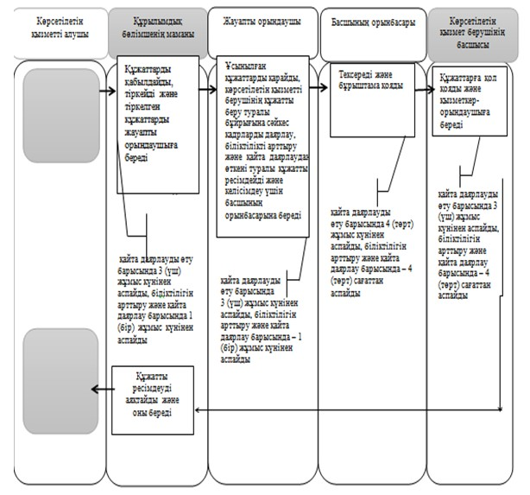

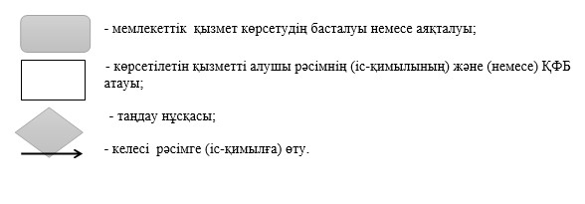

|  |  |
| --- | --- |
|  | Павлодар облысы әкімдігінің 2015 жылғы 28 мамыр № 160/5 қаулысымен бекітілді |

**"Аудандық орталықтан алыс елді мекендердегі бастапқы**  
**медициналық-санитариялық консультациялық диагностикалық**  
**көмек көрсететiн денсаулық сақтау ұйымдарының дәріхана пункттері**  
**арқылы және фармацевтикалық бiлiмi бар маман болмаған жағдайда**  
**жылжымалы дәрiхана пункттері арқылы дәрілік заттар мен медициналық**  
**мақсаттағы бұйымдарды өткізуді жүзеге асыру үшін медициналық бiлiмi бар**  
**мамандарды аттестаттау" мемлекеттік көрсетілетін қызмет регламенті**

      Ескерту. Регламент алынып тасталды - Павлодар облыстық әкімдігінің 14.02.2017 № 23/2 (алғашқы ресми жарияланған күнінен кейін күнтізбелік он күн өткен соң қолданысқа енгізіледі) қаулысымен.

|  |  |
| --- | --- |
|  | Павлодар облысы әкімдігінің 2015 жылғы 28 мамыр № 160/5 қаулысымен бекітілді |

**"Тегін медициналық көмектің кепілдік**  
**берілген көлемін көрсету жөніндегі қызметтер берушінің**  
**қойылатын талаптарға сәйкестігін (сәйкес еместігін) анықтау"**  
**мемлекеттік көрсетілетін қызмет регламенті**

      Ескерту. Регламенттің барлық мәтіні бойынша:  
      "хаттама" сөзі "хаттамадан көшірме" сөздерімен ауыстырылды;  
      "хаттамаларды" сөзі "хаттамалардан көшірмелерді" сөздерімен ауыстырылды;  
      "хаттаманы" сөзі "хаттамадан көшірмені" сөздерімен ауыстырылды;  
      "1 (бір) жұмыс күні ішінде" саны мен сөздері "3 (үш) жұмыс күні ішінде" санымен және сөздерімен, "2 (екі) жұмыс күні" саны мен сөздері "4 (төрт) жұмыс күнінен асырмай" санымен және сөздерімен ауыстырылды;  
      "Халыққа қызмет көрсету орталығы" шаруашылық жүргізу құқығындағы республикалық мемлекеттік кәсіпорнының Павлодар облысы бойынша филиалы (бұдан әрі – ХҚО)" сөздері "Азаматтарға арналған үкімет" мемлекеттік корпорациясы" коммерциялық емес акционерлік қоғамы (бұдан әрі – Мемлекеттік корпорация)" сөздерімен ауыстырылды;  
      "халыққа қызмет көрсету орталығымен" сөздері "мемлекеттік корпорациямен" сөздерімен ауыстырылды;  
      "ХҚО-ға" сөзі "Мемлекеттік корпорацияға" сөздерімен ауыстырылды;  
      "ХҚО" сөзі "Мемлекеттік корпорация" сөздерімен ауыстырылды;  
      "ХҚО-мен" сөзі "Мемлекеттік корпорациямен" сөздерімен ауыстырылды - Павлодар облыстық әкімдігінің 19.02.2016 № 41/2 (алғаш ресми жарияланған күнінен кейін он күнтізбелік күн өткен соң қолданысқа енгізіледі) қаулысымен.

**1. Жалпы ережелер**

      1. "Тегін медициналық көмектің кепілдік берілген көлемін көрсету жөніндегі қызметтер берушінің қойылатын талаптарға сәйкестігін (сәйкес еместігін) анықтау" мемлекеттік көрсетілетін қызметін (бұдан әрі – мемлекеттік көрсетілетін қызмет) Павлодар облысының денсаулық сақтау саласындағы медициналық ұйымдары (бұдан әрі – көрсетілетін қызметті беруші) көрсетеді.  
      2. Мемлекеттік қызметті көрсету нысаны – қағаз түрінде.

      Өтінішті қабылдау және мемлекеттік қызметті көрсету нәтижесін беру:

      1) көрсетілетін қызметті беруші;  
      2) "Азаматтарға арналған үкімет" мемлекеттік корпорациясы" коммерциялық емес акционерлік қоғамы (бұдан әрі – Мемлекеттік корпорация) арқылы жүзеге асырылады.

      3. Мемлекеттік қызметті көрсету нәтижесі:

      1) Қазақстан Республикасы Денсаулық сақтау және әлеуметтік даму министрінің 2015 жылғы 28 сәуірдегі "Медициналық қызмет саласындағы мемлекеттік көрсетілетін қызметтер стандарттарын бекіту туралы" № 294 бұйрығымен бекітілген мемлекеттік көрсетілетін қызмет стандартының (бұдан әрі - Стандарт) 1-қосымшасына сәйкес нысан бойынша Қазақстан Республикасының азаматтары мен оралмандарды медициналық-санитариялық алғашқы көмек (бұдан әрі - МСАК) көрсететін денсаулық сақтау субъектілеріне тіркеу науқанына қатысу үшін әлеуетті қызметтер берушіге қойылатын талаптарға сәйкестігі (сәйкес келмейтіні) туралы хаттамадан үзінді көшірме;

      2) Стандарттың 2-қосымшасына сәйкес нысан бойынша тегін медициналық көмектің кепілдік берілген көлемін көрсетуге қатысу үшін (бұдан әрі - ТМККК) әлеуетті қызметтер берушіге қойылатын талаптарға сәйкестігі (сәйкес келмейтіні) туралы хаттамадан үзінді көшірме.

      Мемлекеттік қызметті көрсету нәтижесін ұсыну нысаны - қағаз түрінде.  
      Ескерту. 3-тармақ жаңа редакцияда - Павлодар облыстық әкімдігінің 17.04.2017 № 90/2 (алғашқы ресми жарияланған күнінен кейін күнтізбелік он күн өткен соң қолданысқа енгізіледі) қаулысымен.

**2. Мемлекеттік қызметті көрсету процесінде көрсетілетін қызметті**  
**берушінің құрылымдық бөлімшелерінің**  
**(қызметкерлерінің) іс-қимыл тәртібін сиппатау**

      4. Мемлекеттік қызмет көрсету бойынша рәсімді (іс-қимылды) бастау үшін негіздеме Стандарттың 9-тармағында көзделген құжаттар болып табылады.  
      Ескерту. 4-тармақ жаңа редакцияда - Павлодар облыстық әкімдігінің 17.04.2017 № 90/2 (алғашқы ресми жарияланған күнінен кейін күнтізбелік он күн өткен соң қолданысқа енгізіледі) қаулысымен.  
      5. Мемлекеттік қызметті көрсету процессі келесі рәсімдерден (іс-қимылдардан) тұрады:  
      1) көрсетілетін қызметті берушінің құрылымдық бөлімшесінің маманы құжаттарды 15 (он бес) минут ішінде қабылдайды, тіркейді және тіркелген құжаттарды жауапты орындаушыға жібереді. Қатысуға өтінімдер көрсетілетін қызмет беруші хабарландыруды орналастырған күннен бастап 5 (бес) жұмыс күні ішінде қабылданады;  
      2) жауапты орындаушы ұсынылған құжаттарды комиссияның қарауына құжаттарды қабылдаудың соңғы күнінен бастап келесі жұмыс күні 4 (төрт) сағаттың ішінде қабылдайды және тапсырады;  
      3) комиссия әлеуетті қызметтер берушілерінің ТМККБК қызметтерін әлеуетті қызмет берушінің қойылатын талаптарға сәйкес болуына (сәйкес болмауына) қатысу өтінімдерін қарайды және әлеуетті қызметтер берушілерін осы жұмыс күні 4 (төрт) сағаттың ішінде айқындайды;  
      4) жауапты орындаушы әлеуетті қызметтер берушіге қойылатын талаптарға сәйкестігі (сәйкес еместігі) жөніндегі хаттамадан көшірмені рәсімдейді және көрсетілетін қызмет алушыға мемлекеттік қызметті көрсету нәтижесін - 3 (үш) жұмыс күні ішінде тапсырады;

      Мемлекеттік қызметті көрсету мерзімдері: қатысу өтінімдерін ұсынудың соңғы мерзімі өткен күнінен бастап – 4 (төрт) жұмыс күнінен асырмай.

      6. Келесі рәсімді (іс-қимылды) орындауды бастауға негіз болатын рәсімнің (іс-қимылдың) нәтижесі:

      көрсетілетін қызметті берушінің құрылымдық бөлімшесінің маманы – ұсынылған құжаттарды қабылдау және тіркеу, жауапты орындаушыға беру;

      жауапты орындаушы – ұсынылған құжаттардың толықтығын тексеру, құжаттарды комиссияға беру, хаттамалардан көшірмелерді рәсімдеу;

      комиссия – әлеуетті қызметтер берушілерінің талаптарға сәйкестігін (сәйкес еместігін) анықтау, құжаттарды жауапты орындаушыға беру;

      жауапты орындаушы – көрсетілетін қызметті алушыға мемлекеттік қызметті көрсету нәтижесін беру.

**3. Мемлекеттік қызмет көрсету процесінде көрсетілетін**  
**қызметті берушінің құрылымдық бөлімшелерінің**  
**(қызметкерлерінің) өзара іс-қимыл тәртібін сипаттау**

      7. Мемлекеттік қызметті көрсету процесіне келесі құрылымдық-функционалдық бірліктер (бұдан әрі – ҚФБ) қатыстырылады:  
      1) құрылымдық бөлімшенің маманы;  
      2) жауапты орындаушы;  
      3) комиссия.  
      8. Әрбір рәсімнің ұзақтығын көрсете отырып, құрылымдық бөлімшелер (қызметкерлер) арасындағы рәсімдердің (іс-қимылдың) реттілігін сипаттау осы регламенттің 1-қосымшасында (кесте) келтірілген.

**4. Мемлекеттік қызмет көрсету процесінде**  
**мемлекеттік корпорациямен және (немесе) өзге де көрсетілетін**  
**қызметті берушілермен өзара іс-қимыл тәртібін, сондай-ақ**  
**ақпараттық жүйелерді пайдалану тәртібін сипаттау**

      9. Мемлекеттік корпорацияға жүгіну тәртібін сипаттау, көрсетілетін қызметті алушының сұрау салуын өңдеу ұзақтығы:  
      1) көрсетілетін қызметті алушы не сенімхат бойынша оның өкілі Стандарттың 9-тармағымен қарастырылған мемлекеттік қызметті көрсету үшін қажетті өтінішті және құжаттарды Мемлекеттік корпорацияға ұсынады;  
      2) Мемлекеттік корпорация қызметкері 20 (жиырма) минут ішінде мемлекеттік қызметті көрсету үшін қажетті өтінішті және құжаттарды тіркейді. Көрсетілетін қызметті алушы Стандарттың 9-тармағында көзделген тізбеге сәйкес толық құжаттар топтамасын ұсынбаған жағдайда Мемлекеттік корпорация қызметкері қатысуға өтінімді қабылдаудан бас тартады және Стандарттың 14-қосымшасына сәйкес нысан бойынша құжаттарды қабылдаудан бас тарту туралы қолхат береді.

      Егер Қазақстан Республикасының заңдарында өзгеше көзделмесе, көрсетілетін қызметті алушы Мемлекеттік корпорациямен ұсынылған нысан бойынша ақпараттық жүйелердегі заңмен қорғалатын құпияны құрайтын мәліметтердің пайдалануына жазбаша келісім береді;

      3) Мемлекеттік корпорация қызметкері құжаттарды қабылдағаннан кейінгі келесі күні сағат 13.00-ге дейін, мемлекеттік қызметті көрсету үшін қажетті өтінішті және құжаттарды көрсетілетін қызметті берушіге курьер арқылы жібереді;  
      4) Көрсетілетін қызметті алушыға мемлекеттік қызметті көрсету нәтижесін беруді Мемлекеттік корпорация қызметкері қолхат негізінде, оның ішінде көрсетілген мерзімде, келген кезде қол қойып және жеке басын куәландыратын құжатты ұсынумен (көрсетілетін қызметті алушының өкілі үшін) және сенімхат бойынша жүзеге асырылады.  
      Ескерту. 9-тармаққа өзгеріс енгізілді - Павлодар облыстық әкімдігінің 14.02.2017 № 23/2 (алғашқы ресми жарияланған күнінен кейін күнтізбелік он күн өткен соң қолданысқа енгізіледі) қаулысымен.  
      10. Мемлекеттік қызметті көрсету процесінде көрсетілетін қызметті берушінің құрылымдық бөлімшелерінің (қызметкерлерінің) өзара іс-қимылдар рәсімінің (іс-қимылының) реттілігін сипаттау, сондай-ақ мемлекеттік қызмет көрсету процесінде Мемлекеттік корпорациямен өзара іс-қимылдар тәртібін сипаттау осы регламенттің 2-қосымшасына сәйкес мемлекеттік қызметті көрсетудің бизнес-процестерінің анықтамалығында көрсетілген.

|  |  |
| --- | --- |
|  | "Тегін медициналық көмектің кепілдік берілген көлемін көрсету жөніндегі қызметтер берушінің қойылатын талаптарға сәйкестігін (сәйкес еместігін) анықтау" мемлекеттік көрсетілетін қызмет регламентіне 1-қосымша |

**Әрбір рәсімнің (іс-қимылдың) ұзақтығын көрсете отырып,**  
**құрылымдық бөлімшелер (қызметкерлер) арасындағы**  
**рәсімдердің (іс-қимылдың) реттілігін сипаттау**

|  |  |  |  |  |  |
| --- | --- | --- | --- | --- | --- |
| 1 | 2 | 3 | 4 | 5 | 6 |
| 1 | Іс-қимылдың (жұмыс барысының) № | 1 | 2 | 3 | 4 |
| 2 | Құрылымдық бөлімшенің атауы | Құрылымдық бөлімшенің маманы | Жауапты орындаушы | Комиссия | Жауапты орындаушы |
| 3 | Іс-қимылдың (процестін, рәсімнің, операцияның) атауы және олардың сипаттамасы | Құжаттарды қабылдау, тіркеу және жауапты орындаушыға жіберу | Құжаттарды қабылдау және комиссияның қарауына тапсыру | Өтінімдерді қарау және жауапты орындаушыға жіберу | Талаптарға сәйкестігі (сәйкес еместігі) жөніндегі хаттамадан көшірмені ресімдеу |
| 4 | Аяқтау нысаны (талаптарға сәйкестігі (сәйкес еместігі) жөніндегі хаттамадан көшірме) | Тіркеу | Жауапты орындаушыны тағайындау және оған тапсыру | Шешім | Хаттамадан көшірме |
| 5 | Орындау мерзімі | 15 минуттан аспайды | Құжаттарды қабылдаудың соңғы күнінен бастап келесі күні 4 сағаттан аспайды | 4 сағаттан аспайды | 1 жұмыс күні |
| 1 жұмыс күні | |  |

|  |  |
| --- | --- |
|  | "Тегін медициналық көмектің кепілдік берілген көлемін көрсету жөніндегі қызметтер берушінің қойылатын талаптарға сәйкестігін (сәйкес еместігін) анықтау" мемлекеттік көрсетілетін қызмет регламентіне 2-қосымша |

**Мемлекеттік қызмет көрсетудің бизнес-процестерінің анықтамалығы**

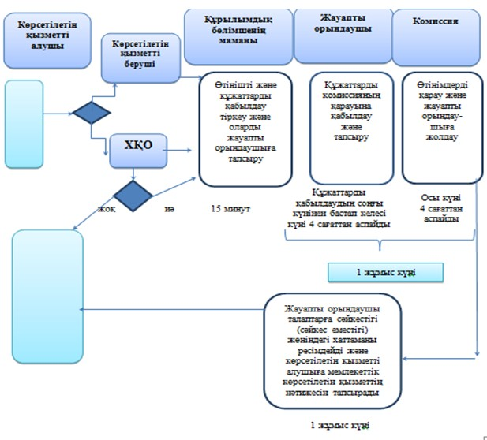

**Шартты белгілер**

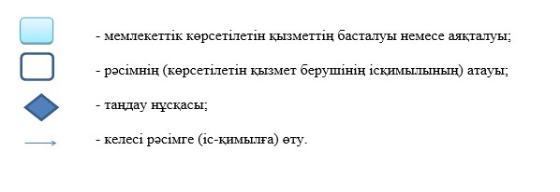

|  |  |
| --- | --- |
|  | Павлодар облысы әкімдігінің 2015 жылғы 28 мамырдағы № 160/5 қаулысымен бекітілді |

**"Транспланттау мақсатында азаматтан қайтыс болғаннан**  
**кейін оның тіндерін және (немесе) ағзаларын (ағзалардың бөліктерін)**  
**алу мүмкіндігі туралы көзі тірісінде еркін көңіл білдіруіне келісім беру**  
**және қайтарып алуды тіркеу" мемлекеттік көрсетілетін қызмет регламенті**

      Ескерту. Қаулы регламентпен толықтырылды - Павлодар облыстық әкімдігінің 26.05.2016 N 168/4 (алғаш ресми жарияланған күнінен кейін он күнтізбелік күн өткен соң қолданысқа енгізіледі) қаулысымен.

**1. Жалпы ережелер**

      1. "Транспланттау мақсатында азаматтан қайтыс болғаннан кейін оның тіндерін және (немесе) ағзаларын (ағзалардың бөліктерін) алу мүмкіндігі туралы көзі тірісінде еркін көңіл білдіруіне келісім беру және қайтарып алуды тіркеу" мемлекеттік көрсетілетін қызметін (бұдан әрi - мемлекеттiк көрсетiлетiн қызмет) медициналық-санитариялық алғашқы көмек көрсететін медициналық ұйымдар (бұдан әрі - көрсетілетін қызметті беруші) көрсетедi.

      Өтінішті қабылдау және мемлекеттік қызметті көрсету нәтижесін беру көрсетілетін қызметті беруші арқылы жүзеге асырылады.

      2. Мемлекеттік көрсетілетін қызметтің нысаны: қағаз түрінде.

      3. Мемлекеттік қызметті көрсету нәтижесі:

      1) Қазақстан Республикасы Денсаулық сақтау және әлеуметтік даму министрінің 2015 жылғы 28 желтоқсандағы "Денсаулық сақтау саласындағы мемлекеттік көрсетілетін қызметтер стандарттарын бекіту туралы" № 1046 бұйрығымен бекітілген мемлекеттік көрсетілетін қызмет стандартының (бұдан әрі - Стандарт) 1-қосымшасына сәйкес нысан бойынша (тіннің бөлігін) және (немесе) ағзаларды (ағзалардың бөлігін) алу мүмкіндігі туралы көзі тірісінде еркін көңіл білдіруіне келісім беруді тіркеу туралы анықтама не осы стандарттың 2-қосымшасына сәйкес нысан бойынша (тіннің бөлігін) және (немесе) ағзаларды (ағзалардың бөлігін) алу мүмкіндігі туралы көзі тірісінде еркін көңіл білдіруіне келісім беруді тіркеуден бас тарту туралы анықтама (бұдан әрі - келісім беруді тіркеу, бас тарту туралы анықтама);

      2) Стандарттың 3-қосымшасына сәйкес нысан бойынша (тіннің бөлігін) және (немесе) ағзаларды (ағзалардың бөлігін) алу мүмкіндігі туралы көзі тірісінде еркін көңіл білдіруіне келісімді қайтарып алуды тіркеу туралы анықтама (бұдан әрі - келісімді қайтарып алуды тіркеу туралы анықтама).

**2. Мемлекеттік қызметті көрсету процесінде көрсетілетін**  
**қызметті берушінің құрылымдық бөлімшелерінің**  
**(қызметкерлерінің) іс-қимыл тәртібін сипаттау**

      4. Стандарттың 9-тармағында көзделген құжаттар тізбесі мемлекеттік қызметті көрсету жөніндегі рәсімді (іс-қимылды) бастау үшін негіздеме болып табылады.

      5. Көрсетілетін қызметті беруші арқылы мемлекеттік қызметті көрсету процесінің құрамына кіретін әрбір рәсімнің (іс-қимылдың) мазмұны:

      көрсетілетін қызметті алушы көрсетілетін қызметті берушіге құжаттар топтамасын тапсырған сәттен бастап медициналық тіркеуші 15 (он бес) минут ішінде өтінішті қабылдайды және тіркейді, бекітілген халық тіркеліміне сәйкес осы көрсетілетін қызметті берушіде тіркеуде болуын тексереді;

      15 (он бес) минут ішінде учаскелік дәрігер (жалпы практика дәрігері) клиникалық тексеріп қарайды, "Диспансерлік науқастар тіркелімі" жүйесінде мәліметтерді тексереді, келісім беруді, бас тартуды тіркеу туралы анықтаманы немесе келісімді қайтарып алуды тіркеу туралы анықтаманы толтырады, бөлімше меңгерушісіне жолдайды;

      бөлім меңгерушісі 1 (бір) жұмыс күн ішінде тексереді, келісім беруді, бас тартуды тіркеу туралы анықтамаға немесе келісімді қайтарып алуды тіркеу туралы анықтамаға қол қояды және ұйым басшысына жолдайды;

      ұйым басшысы 1 (бір) жұмыс күн ішінде тексереді, келісім беруді, бас тартуды тіркеу туралы анықтамаға немесе қайтарып алуды тіркеу туралы анықтамаға қол қояды және медициналық тіркеушіге жолдайды;

      медициналық тіркеуші анықтаманы 20 (жиырма) минут ішінде тіндерді (тіннің бөлігін) және (немесе) ағзаларды (ағзалардың бөлігін) тірі кезінде ерікті түрде құрбандық етуге келісуді тіркеу және тіркеуден бас тарту журналына тіркейді, келісім беруді, бас тартуды тіркеу туралы анықтаманы немесе келісімді қайтарып алуды тіркеу туралы анықтаманы береді.

      6. Мемлекеттік қызметті көрсету бойынша рәсімнің (іс-қимылдың) нәтижесі келесі рәсімдерді (іс-қимылдарды) орындауды бастау үшін негіз болып табылады:

      1) Стандарттың 1-қосымшасына сәйкес нысан бойынша тіндерді (тіннің бөлігін) және (немесе) ағзаларды (ағзалардың бөлігін) алу мүмкіндігі туралы көзі тірісінде еркін көңіл білдіруіне келісім беруді тіркеу туралы анықтама стандарттың 2-қосымшасына сәйкес нысан бойынша (тіннің бөлігін) және (немесе) ағзаларды (ағзалардың бөлігін) алу мүмкіндігі туралы көзі тірісінде еркін көңіл білдіруіне келісім беруді тіркеуден бас тарту туралы анықтама;

      2) Стандарттың 3-қосымшасына сәйкес нысан бойынша (тіннің бөлігін) және (немесе) ағзаларды (ағзалардың бөлігін) алу мүмкіндігі туралы көзі тірісінде еркін көңіл білдіруіне келісімді қайтарып алуды тіркеу туралы анықтама.

**3. Мемлекеттік қызмет көрсету процесінде көрсетілетін**  
**қызметті берушінің құрылымдық бөлімшелерінің**  
**(қызметкерлерінің) өзара іс-қимыл тәртібін сипаттау**

      7. Мемлекеттік қызметті көрсету процесіне қатысатын көрсетілетін қызметті берушінің құрылымдық бөлімшілерінің (қызметкерлерінің) тізбесі:

      1) медициналық тіркеуші;

      2) учаскелік дәрігер (жалпы практика дәрігері);

      3) бөлім меңгерушісі;

      4) ұйым басшысы.

      8. Әрбір іс-қимылдың орындалу мерзімін көрсете отырып, транспланттау мақсатында азаматтан қайтыс болғаннан кейін оның тіндерін және (немесе) ағзаларын (ағзалардың бөліктерін) алу мүмкіндігі туралы көзі тірісінде еркін көңіл білдіруіне келісім беруді тіркеу кезінде іс-қимылдардың реттілігін сипаттау осы регламенттің қосымшасында келтірілген.

**4. Мемлекеттік қызмет көрсету процесінде "Азаматтарға**  
**арналған үкімет" мемлекеттік корпорациясымен" және**  
**(немесе) өзге де көрсетілетін қызметті берушілермен**  
**өзара іс-қимыл тәртібін, сондай-ақ ақпараттық**  
**жүйелерді пайдалану тәртібін сипаттау**

      9. Мемлекеттік көрсетілетін қызмет "Азаматтарға арналған үкімет" мемлекеттік корпорациясы" коммерциялық емес акционерлік қоғамы арқылы және www.egov.kz "электрондық үкімет" веб-порталы арқылы көрсетілмейді.

|  |  |
| --- | --- |
|  | "Транспланттау мақсатында азаматтан қайтыс болғаннан кейін оның тіндерін және (немесе) ағзаларын (ағзалардың бөліктерін) алу мүмкіндігі туралы көзі тірісінде еркін көңіл білдіруіне келісім беру немесе қайтарып алуды тіркеу" мемлекеттік көрсетілетін қызмет регламентіне қосымша |

**"Транспланттау мақсатында азаматтан қайтыс болғаннан кейін**  
**оның тіндерін және (немесе) ағзаларын (ағзалардың бөліктерін)**  
**алу мүмкіндігі туралы көзі тірісінде еркін көңіл білдіруіне келісім**  
**беру немесе қайтарып алуды тіркеу" мемлекеттік қызметін**  
**көрсету бизнес-процестерінің анықтамалығы**

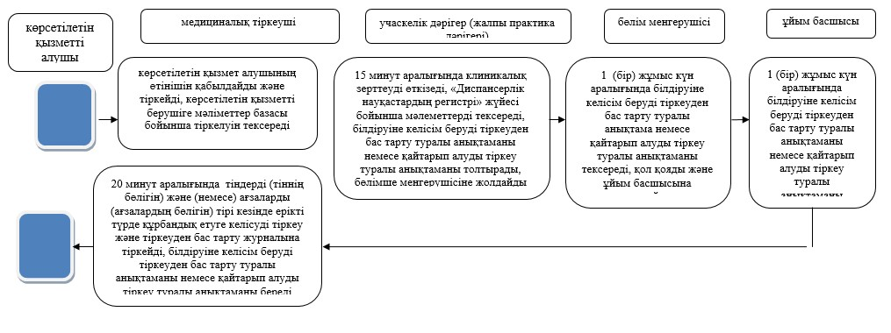

**Шартты белгілер:**

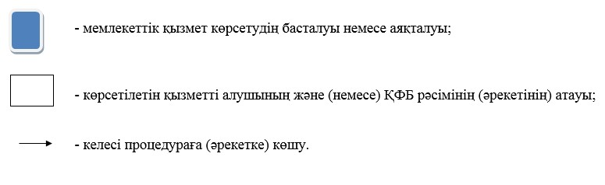

© 2012. Қазақстан Республикасы Әділет министрлігінің «Қазақстан Республикасының Заңнама және құқықтық ақпарат институты» ШЖҚ РМК